# Inovasi Digital dalam Manajemen Apotek: Optimalisasi Pelayanan, Pemesanan Obat, dan Pelacakan Stok Obat Apotek

**Database Design**

| **Stephen Wijaya Utama** | **2602099812** |
| --- | --- |
| **Regina Patricia Hartawan** | **2602098614** |
| **Nazhira Dewi Aqmarina** | **2602155574** |
| **Ady Nugroho** | **2602094931** |



Program Studi Teknik Informatika

School of Computer Science

Universitas Bina Nusantara

Malang 2024

**MediHelp : Inovasi Digital dalam Pelayanan Kesehatan**

**Database Design**

**Diajukan sebagai salah satu syarat untuk memenuhi tugas akhir mata kuliah Database Design**

**oleh**

| **Stephen Wijaya Utama** | **2602099812** |
| --- | --- |
| **Regina Patricia Hartawan** | **2602098614** |
| **Nazhira Dewi Aqmarina** | **2602155574** |
| **Ady Nugroho** | **2602094931** |



**Program Studi Teknik Informatika**

**School of Computer Science**

**Universitas Bina Nusantara**

**Malang 2024**

**Universitas Bina Nusantara**

**Pernyataan Laporan Tugas Akhir Mata Kuliah Database Design**

**Pernyataan Laporan Tugas Akhir**

| **Kami,** | **Stephen Wijaya Utama** |
| --- | --- |
| **Nazhira Dewi Aqmarina** |
| **Regina Patricia Hartawan** |
| **Ady Nugroho** |

**dengan ini menyatakan bahwa laporan yang berjudul:**

Inovasi Digital dalam Manajemen Apotek: Optimalisasi Pelayanan, Pemesanan Obat, dan Pelacakan Stok Obat Apotek

**Adalah benar hasil karya kami dan belum pernah diajukan sebagai Laporan Akhir, sebagian atau seluruhnya, atas nama kami atau pihak lain**

|  |  |  |
| --- | --- | --- |
| **Stephen Wijaya Utama**  **2602099812** | **Nazhira Dewi A**  **2602155574** | **Regina Patricia H**  **2602098614** |
|  |  |  |
|  | **Ady Nugroho**  **2602094931** |  |

**Wina Permana Sari, S.T.,M.Kom.**

**D5975**

**11 Juni 2024**

# **ABSTRAK**

MediHelp adalah platform web inovatif yang dimaksudkan untuk memenuhi kebutuhan masyarakat akan daftar lengkap obat dan produk kesehatan, kemudahan pembelian online, dan konsultasi medis virtual. Platform ini juga menawarkan fitur tambahan seperti daftar lengkap dosis, deskripsi, efek samping, dan interaksi dengan obat lain.

Metode agile scrum, yang menggunakan framework Laravel dan database MySQL pada aplikasi Xampp, memastikan bahwa platform dikembangkan sesuai dengan kebutuhan pengguna dan diperbarui secara berkelanjutan berdasarkan umpan balik. MediHelp dibuat dengan tujuan utama untuk menyediakan solusi kesehatan yang efektif dan mudah diakses, termasuk edukasi kesehatan melalui platform yang menawarkan informasi dan nasihat. MediHelp berkomitmen untuk menjadi mitra terpercaya dalam menjaga kesehatan pengguna dan membantu mereka menjalani hidup yang lebih produktif dan sehat dengan berbagai fiturnya.

*Kata Kunci : Database Design, Kesehatan, Website,*

# **KATA PENGANTAR**

Segala puji bagi Tuhan atas rahmat yang telah diberikan untuk bisa menyelesaikan karya ilmiah yang berjudul “MediHelp Inovasi Digital untuk Kemudahan Layanan Kesehatan”. Paper ini ditujukan untuk penyelesaian tugas akhir pada mata kuliah Database Design. Paper ini membahas tentang MediHelp, sebuah inovasi digital yang dirancang untuk mempermudah akses dan pelayanan kesehatan. Dalam era digital saat ini, akses terhadap pelayanan kesehatan yang cepat dan efisien menjadi semakin penting. MediHelp hadir sebagai solusi inovatif untuk menjawab kebutuhan tersebut. proyek ini dirancang untuk memudahkan masyarakat dalam mendapatkan berbagai macam obat-obatan yang diperlukan untuk menangani berbagai penyakit, menemukan rekomendasi obat, menemukan lokasi apotek terdekat untuk menjangkau obat, dan pemesanan obat-obatan pada apotek yang tersedia. Melalui paper ini, kami berharap dapat memberikan wawasan baru tentang pentingnya integrasi teknologi dalam dunia kesehatan serta mencoba untuk membantu memberikan solusi akan masalah rumitnya menjangkau obat-obatan. Dengan adanya MediHelp, diharapkan masyarakat dapat lebih mudah mendapatkan layanan medis berkualitas, Inovasi ini diharapkan dapat menjawab tantangan dalam sistem kesehatan saat ini, terutama dalam meningkatkan efisiensi dan efektivitas layanan kesehatan.

Dalam menyelesaikan penulisan penelitian ini, kami ingin mengucapkan terima kasih yang sebesar-besarnya atas bimbingan, dukungan, dan kerja sama dari berbagai pihak, antara lain:

1. Choirul Huda, S.Kom., M.M., selaku Head of Computer Science Study Program
2. Ibu Wina Permana Sari, S.T., M.Kom. selaku dosen pembimbing yang telah memberikan arahan mengenai pengerjaan skripsi.
3. Orang tua dan keluarga yang selalu memberikan dukungan.
4. Teman-teman dan pihak lain yang tidak dapat disebutkan satu per satu yang telah memberikan semangat kepada kami baik secara langsung maupun tidak langsung.

Kami menyadari bahwa paper ini masih jauh dari sempurna, baik dari segi isi maupun penyajiannya. Oleh karena itu, kritik dan saran yang membangun dari para pembaca sangat diharapkan untuk perbaikan di masa mendatang. Akhir kata, kami berharap semoga paper ini dapat memberikan kontribusi yang bermanfaat dan menjadi referensi yang berguna bagi para peneliti, praktisi, dan semua pihak yang tertarik pada bidang ini.

# DAFTAR **ISI**

HALAMAN JUDUL

HALAMAN PENGESAHAN

ABSTRAK

KATA PENGANTAR

DAFTAR ISI

DAFTAR TABEL

DAFTAR GAMBAR

DAFTAR LAMPIRAN

BAB 1 PENDAHULUAN

1.1 Latar Belakang

1.2 Rumusan Masalah

1.3 Ruang Lingkup

1.4 Tujuan dan Manfaat

1.5 Metode Penelitian

1.5.1 Metode Pengumpulan Data

1.5.2 Metode Perancangan

1.6 Sistematika Penulisan

BAB 2 TINJAUAN PUSTAKA

2.1 Pelayanan Kesehatan

2.2 Teknologi

2.3 Artificial Intelligence (AI)

2.4 User Interface (UI) dan User Experience (UX)

2.5 Entity Relational Diagram (ERD)

2.6 XAMPP

2.7 MySQL

2.8 Unified Model Language

2.9 Website

2.10 HTML

2.11 Cascading Style Sheet (CSS)

2.12 Framework

2.13 API

2.14 Boostrap

2.15 User Experience Questionare (UEQ)

BAB 3 METODE PENELITIAN

3.1 Metode Penelitian

3.2 Perancangan

3.2.1 *Software Design Document*

3.2.2 Perancangan Sistem

3.2.3 Perancangan UI

3.2.4 Perancangan Database

BAB 4 HASIL DAN PEMBAHASAN  
 4.1 Analysis Database System Lifecycle

4.2 Database Planning

4.3 System Definition

4.4 Requirement Analysis

4.5 Database Design

4.6 Prosedur Penggunaan Aplikasi

BAB 5 SIMPULAN DAN SARAN

5.1 Simpulan

5.2 Saran

REFERENSI

LAMPIRAN

# **DAFTAR TABEL**

**Tabel 2.1 Notasi Use Case Diagram**

**Tabel 2.2 Notasi Class Diagram**

**Tabel 2**.**3 Notasi Activity Diagram**

**Tabel 2.4 Notasi Sequence Diagram**

**Table 3.1 Aktor dan Use Case Diagram**

**Tabel 3.2 Kamus Data Konsumen**

**Tabel 3.3 Kamus Data Admin/User**

**Tabel 3.4 Kamus Data Konsultan**

**Tabel 3.5 Kamus Data Apotek**

**Tabel 3.6 Kamus Data Saran Obat**

**Tabel 3.7 Kamus Data Konsultasi**

**Table 4.1 Requirement Analysis Website MediHelp**

# **DAFTAR GAMBAR**

**Gambar 2.1 Contoh use case diagram**

**Gambar 2.2 Contoh class diagram**

**Gambar 2.3 Contoh activity diagram**

**Gambar 2.4 Contoh sequence diagram**

**Gambar 3.1 Diagram Kerangka Berpikir**

**Gambar 3.2 Use Case Diagram Website MediHelp**

**Gambar 3.3 Class Diagram Website MediHelp**

**Gambar 3.4 Activity Diagram Registration**

**Gambar 3.5 Activity Diagram Login**

**Gambar 3.6 Activity Diagram Add Apotek**

**Gambar 3.7 Activity Diagram View Apotek**

**Gambar 3.8 Activity Diagram Update Apotek**

**Gambar 3.9 Activity Diagram Delete Apotek**

**Gambar 3.10 Activity Diagram Add Obat**

**Gambar 3.11 Activity Diagram View Obat**

**Gambar 3.12 Activity Diagram Update Obat**

**Gambar 3.13 Activity Diagram Remove Obat**

**Gambar 3.14 Activity Diagram Add Konsultasi**

**Gambar 3.15 Activity Diagram View Konsultasi**

Gambar 3.16 Activity Diagram Update Konsultasi

**Gambar 3.1**7 **Activity Diagram Remove Konsultasi**

**Gambar 3.1**8 **Activity Diagram Add Konsultan**

**Gambar 3.1**9 **Activity Diagram View Konsultan**

**Gambar 3.**20 **Activity Diagram Update Konsultan**

**Gambar 3.2**1 **Activity Diagram Remove Konsulta**n

Gambar 3.22 Sequence Diagram Register

Gambar 3.23 Sequence Diagram Login

Gambar 3.24 Sequence Diagram Add Apotek

Gambar 3.24 Sequence Diagram View Apotek

Gambar 3.24 Sequence Diagram Update Apotek

Gambar 3.25 Sequence Diagram Remove Apotek

Gambar 3.26 Sequence Diagram Add Obat

Gambar 3.27 Sequence Diagram View Obat

Gambar 3.28 Sequence Diagram Update Obat

Gambar 3.29 Sequence Diagram Remove Obat

Gambar 3.30 Sequence Diagram Add Konsultasi

Gambar 3.31 Sequence Diagram View Konsultasi

Gambar 3.32 Sequence Diagram Update Konsultasi

Gambar 3.33 Sequence Diagram Remove Konsultasi

Gambar 3.34 Sequence Diagram Add Konsultan

Gambar 3.35 Sequence Diagram View Konsultan

Gambar 3.36 Sequence Diagram Remove Konsultan

Gambar 3.37 Sequence Diagram Remove Konsultan

# 

# **BAB** I

# **PENDAHULUAN**

## **Latar Belakang**

MediHelp adalah sebuah platform web yang bertujuan untuk menyediakan berbagai jenis layanan kesehatan yang lengkap. Platform ini membuat pembelian obat, mengakses informasi kesehatan, dan mendapatkan layanan medis lainnya dengan mudah dan efisien. Kebutuhan akan informasi kesehatan dan pelayanan medis secara online semakin meningkat di era komputer dan internet saat ini. Banyak orang mencari cara yang lebih efisien untuk mendapatkan obat-obatan, konsultasi medis, dan informasi kesehatan lainnya tanpa harus pergi ke klinik atau apotek secara langsung. Medi Help hadir sebagai solusi inovatif dan terpadu untuk memberikan layanan kesehatan melalui platform digital untuk memenuhi kebutuhan ini.

Daftar lengkap obat dan produk kesehatan adalah fitur utama Medi Help. Pengguna dapat mencari dan menemukan informasi rinci tentang berbagai jenis obat yang tersedia di pasar. Informasi ini mencakup deskripsi obat, dosis yang dianjurkan, efek samping, dan interaksi dengan obat lain. Ini membantu pengguna membuat keputusan yang tepat mengenai obat yang mereka butuhkan. Selain itu, Medi Help menawarkan layanan pembelian obat secara online, yang memungkinkan pengguna membeli obat-obatan dan barang kesehatan lainnya dengan mudah dan aman tanpa meninggalkan rumah.

Selain menyediakan fitur daftar obat dan pembelian online, Medi Help juga menyediakan layanan konsultasi medis virtual, yang memungkinkan pengguna berkonsultasi dengan dokter dari kenyamanan rumah mereka, tanpa perlu mengunjungi klinik secara fisik. Fitur ini sangat membantu bagi mereka yang memiliki mobilitas terbatas atau tinggal di daerah yang jauh dari fasilitas kesehatan. Dengan adanya layanan ini, Medi Help berupaya memastikan bahwa setiap pengguna memiliki akses ke dokter yang tepat.

Selain itu, pengguna dapat memanfaatkan fitur input data medis, yang memungkinkan mereka untuk memasukkan dan menyimpan informasi medis pribadi. Fitur ini sangat bermanfaat dalam pengelolaan informasi kesehatan karena memungkinkan pengguna menyimpan riwayat medis, hasil lab, resep dokter, dan informasi penting lainnya di tempat yang mudah diakses. Medi Help juga memiliki fitur pengingat penggunaan obat yang membantu pengguna mengatur jadwal minum obat mereka agar tidak terlewat. Pengingat ini dibuat untuk memastikan bahwa pengguna mengikuti rencana pengobatan mereka dengan tepat.

Medi Help tidak hanya menyediakan obat dan perawatan medis, tetapi juga mengajarkan pasien bagaimana merawat diri sendiri. Platform ini menyediakan berbagai artikel dan tips kesehatan yang berguna untuk meningkatkan wawasan pengguna tentang kesehatan mereka. Artikel-artikel ini mencakup topik mulai dari gaya hidup sehat, pencegahan penyakit, hingga berita terbaru tentang kemajuan dalam bidang medis. MediHelp berkomitmen untuk menjadi mitra terpercaya dalam menjaga kesehatan pengguna dan membantu mereka menjalani hidup yang lebih produktif dan sehat dengan berbagai fitur yang ditawarkannya.

## 

## **Rumusan Masalah**

Rumusan masalah berikut dibuat agar masalah dapat dipahami setelah masalah diidentifikasi dari penjelasan dasar:

1. Bagaimana sistem dan fitur MediHelp membantu pasien mendapatkan perawatan medis?
2. Bagaimana MediHelp dapat membantu orang yang mengalami masalah kesehatan?

## **Ruang Lingkup**

Beberapa hal yang menjadi fokus dan juga batasan dalam proyek ini ialah sebagai berikut:

1. Pembuatan website pelayanan kesehatan “MediHelp” menggunakan metode *agile scrum.*
2. Pembuatan website menggunakan framework *Laravel* dan databasenya menggunakan *MySQL* pada aplikasi *Xampp.*
3. Fitur-fitur yang ada berfokus pada

## **Tujuan dan Manfaat**

Tujuan dari pembuatan platform website MediHelp adalah untuk memberikan solusi dan efisiensi dalam mendapatkan pelayanan kesehatan. Bersumber dari rumusan masalah maka tujuan penelitian ini sebagai berikut:

1. Memberikan penjelasan mengenai kerja sistem dan fitur dari platform Medi Help untuk bisa membantu user dalam mendapatkan pelayanan kesehatan yang sesuai dan efisien.
2. Membuat platform yang menyediakan fitur-fitur layanan kesehatan yang dapat diakses dengan mudah sehingga user dapat mendapatkan layanan kesehatan yang efisien.

Kemudian, manfaat dari pembuatan platform website MediHelp adalah sebagai berikut :

1. Memberikan akses informasi mengenai kesehatan tanpa harus meninggalkan rumah, terutama bagi individu yang memiliki kesibukkan atau memiliki keterbatasan mobilitas.
2. Website ini dapat mengakses informasi mengenai obat-obatan, termasuk dosis, efek samping sehingga dapat membuat keputusan yang lebih baik mengenai perawatan kesehatan mereka.
3. Dapat menghemat waktu dan biaya yang biasanya diperlukan untuk perjalanan ke apotek maupun klinik fisik.

## **Metode Penelitian**

### Metode Pengumpulan Data

Dalam proyek ini diperlukan banyak data untuk bisa membuat dasar konsep tentang jalan kerja dari aplikasi dan juga cara mengembangkannya. Metode-metode pengumpulan data yang digunakan adalah sebagai berikut:

1. Studi pustaka
2. Analisis masalah di masyarakat
3. Wawancara dengan narasumber

Dengan menggunakan metode diatas, data yang dibutuhkan dapat dikumpulkan dengan lebih detail dari berbagai segi aspek.

### Metode Perancangan

Data pendukung yang telah dikumpulkan dan dianalisis untuk bisa mendapatkan kesimpulan yang sesuai, lalu dilanjutkan ketahap perancangan. Sama dengan pengumpulan data perancangan juga menggunakan metode-metode yang mendukung.

## **Sistematika Penulisan**

Penyajian penulisan laporan ini dapat dibagi menjadi beberapa bab sebagai berikut:

1. BAB 1 PENDAHULUAN

Pada bab ini, akan dijelaskan latar belakang, rumusan masalah, tujuan dan manfaat, metode penulisan, dan format penulisan terhadap perancangan analisis dan pembuatan website “MediHelp”.

1. BAB 2 TINJAUAN PUSTAKA

Pada bab ini, akan berisi mengenai kajian-kajian berupa teori dan konsep yang relevan dengan topik laporan yang akan menjadi panduan dalam penulisan laporan dan pembuatan website “MediHelp”.

1. BAB 3 METODE PENELITIAN

Pada bab ini, akan dijelaskan secara rinci mengenai metode yang digunakan, tahap-tahap, dan perancangan dalam pembuatan website “MediHelp”.

1. BAB 4 HASIL DAN PEMBAHASAN

Pada bab ini, akan dijelaskan secara rinci mengenai penjelasan database system development

1. BAB 4 KESIMPULAN DAN SARAN

Bab ini merupakan bagian akhir dari sebuah laporan yang berisi kesimpulan dan saran-saran berdasarkan analisis dan pengembangan pembuatan website “MediHelp”.

## 

# **B**AB **II**

# **TINJAUAN PUSTAKA**

## 

## **Pelayanan Kesehatan**

Pelayanan kesehatan masyarakat dapat dikatakan sebagai suatu rangkaian aktivitas, dan interaksi secara langsung antara seseorang dan orang lain secara fisik, mesin, maupun media yang lain. Dengan tujuan untuk menyediakan kepuasan pelanggan, dalam Kamus Besar Bahasa Indonesia bisa dijelaskan sebagai melayani kebutuhan kesehatan orang lain. Menurut Levey dan Loomba (1973) Pelayanan kesehatan adalah setiap upaya yang diselenggarakan sendiri atau secara bersama-sama dalam suatu organisasi untuk memelihara dan meningkatkan kesehatan perorangan, keluarga, kelompok, maupun masyarakat (Sulistyo, 2016).

## **Teknologi**

Teknologi sudah menjadi bagian dari kehidupan manusia sejak zaman prasejarah, dimulai dengan adanya penemuan alat-alat sederhana seperti batu tajam untuk memotong, dan lain-lain. Seiring berjalannya waktu, perkembangan teknologi terus berlanjut dan mengalami revolusi hingga era digital saat ini yang ditandai dengan kemajuan pesat dalam teknologi informasi dan komunikasi yang sering disingkat dengan TIK.

Menurut M. Sahari (2008:147), teknologi merupakan suatu alat untuk meningkatkan kemampuan manusia dan sebagai instrumen perubahan. Teknologi mencakup kapasitas manusia untuk berkreasi, berinovasi, serta memilih dan menggunakan berbagai teknik secara optimal. Sedangkan menurut Dayat Suryana (2012:26) mendefinisikan teknologi sebagai perkembangan alat atau media yang digunakan dengan lebih efisien untuk memproses dan mengendalikan masalah.

Dari definisi-definisi yang disampaikan oleh para ahli, teknologi dapat disimpulkan sebagai suatu perkembangan alat yang digunakan dengan lebih efisien untuk memecahkan masalah dan meningkatkan produktivitas. Teknologi tidak hanya mencakup perangkat fisik, tetapi juga metode, proses, dan pengetahuan yang diterapkan dalam berbagai aspek kehidupan manusia.

## **Artificial Intelligence (AI)**

Artificial Intelligence (AI) atau Kecerdasan Buatan merupakan salah satu cabang ilmu komputer yang bertujuan untuk menciptakan mesin atau sistem yang mampu dalam melakukan tugas-tugas yang memerlukan kecerdasan manusia. Tugas-tugas yang dimaksud termasuk penalaran. problem solving, pembelajaran, pengenalan audio, video, dan lain-lain.

AI terbagi menjadi 2 kategori, yaitu AI lemah yang dirancang untuk melakukan tugas tertentu, seperti pengenalan gambar atau pun asisten virtual, dan AI kuat yang sampai saat ini masih dirancang untuk memiliki kemampuan dalam belajar, memahami, dan menerapkan dalam berbagai konteks.

Teknik yang biasanya digunakan dalam pengembangan AI adalah Machine Learning, dimana sistem belajar dari data tanpa diprogram secara eksplisit dan deep learning yang menggunakan jaringan saraf tiruan dalam memproses informasi. Hingga saat ini, AI memiliki potensi dalam meningkatkan efektivitas diberbagai bidang, seperti di bidang pendidikan, kesehatan, transportasi, dan lain-lain.

## **User Interface (UI) dan User Experience (UX)**

UI dan UX merupakan suatu elemen kunci yang sukses dalam mendesain suatu produk. Sebuah antarmuka pengguna yang baik dan juga pengalaman pengguna yang menyenangkan dapat meningkatkan referensi pengguna, membangun loyalitas merek, dan meningkatkan tingkat adopsi pada suatu produk. Perusahaan dapat menciptakan produk yang menarik dan mudah digunakan dalam memahami kebutuhan dan preferensi pengguna serta penerapan prinsip-prinsip desain yang baik.

Menurut Alan Cooper(2014) yang merupakan seorang pionir dalam desain pengalaman pengguna, beliau mengatakan bahwa User Interface (UI) adalah sebuah komponen yang terlihat dan teraba pada suatu produk. Oleh karena itu, User Interface adalah segala sesuatu yang menjadi titik interaksi antara pengguna atau produk. Hal ini mencakup tampilan visual, seperti layar, tombol, dan elemen-elemen desain yang dapat memungkinkan pengguna dapat berinteraksi dengan sistem.

Sedangkan menurut Don Norman(2013) yang merupakan seorang desainer dan psikolog, User Experience (UX) adalah segala sesuatu tentang memahami kebutuhan dan keinginan pengguna dalam mencapai tujuan tertentu, dan dapat menciptakan produk yang menyediakan pengalaman yang memuaskan dan efektif. Sehingga UX dapat diartikan sebagai pengalaman pengguna saat berinteraksi dengan suatu produk atau aplikasi. UX mencakup UI, tapi juga mencakup aspek lain, seperti kegunaan, kepuasan pengguna, dan emosi yang dirasakan pengguna saat menggunakan produk tersebut.

## **Entity Relational Diagram (ERD)**

Entity Relationship (ERD) merupakan sebuah alat visual yang digunakan untuk menggambarkan struktur dan hubungan antar entitas dalam sistem informasi dalam perancangan basis data. ERD dapat membantu dalam memodelkan data dengan cara yang mudah dipahami, dimana entitas itu mempresentasikan objek atau konsep, sedangkan relasi menunjukkan bagaimana entitas-entitas tersebut saling berhubungan antara satu sama lain.

Konsep utama pada ERD adalah sebagai berikut :

1. Entitas

Entitas adalah objek atau pun data yang memiliki perbedaan satu dengan yang lainnya. Entitas terbagi menjadi dua, yaitu entitas kuat (entitas yang tidak bergantung dengan entitas lain atau independen) dan entitas lemah(entitas yang bergantung dengan entitas lain atau tidak bisa berdiri sendiri).

1. Atribut

Atribut adalah suatu karakteristik yang dimiliki oleh suatu entitas. Beberapa atribut yang biasa digunakan dalam ERD adalah :

1. Atribut Kunci

Atribut Kunci adalah atribut yang digunakan untuk menentukan data yang bersifat penting dan biasanya dalam berbentuk angka.

1. Atribut Simple

Atribut Simple adalah atribut yang tidak dapat dipecah dan biasanya bersifat tunggal.

1. Atribut Gabungan

Atribut gabungan adalah kumpulan atribut yang berukuran lebih kecil dan memiliki arti tertentu.

1. Atribut multinilai

Atribut Multinilai adalah atribut yang memilki lebih dari satu nilai.

1. Atribut Derivatif

Atribut Derivatif adalah atribut yang dihasilkan dari atribut lain dan biasanya bersifat tidak wajib untuk dituliskan dalam Entity Relational Diagram (ERD)

1. Relasi

Relasi adalah hubungan yang terjadi antara satu atau lebih entitas. Ada tiga jenis relasi yang biasanya digunakan dalam ERD :

1. One to One

One to One adalah setiap entitas hanya memiliki satu relasi dengan entitas lain.

1. One to Many

One to Many adalah setiap entitas bisa memiliki lebih dari satu relasi dengan entitas lain.

1. Many to Many

Many to Many adalah setiap entitas memiliki banyak relasi dengan entitas lain, begitu juga sebaliknya.

* 1. **Laravel**

Peneliti membuat aplikasi berbasis website menggunakan *framework* PHP, yaitu Laravel. Laravel merupakan sebuah Model-View-Controller (MVC) web development framework untuk sebuah pengembangan aplikasi yang diharapkan dapat meningkatkan kualitas aplikasi, dengan mengurangi biaya pengembangan dan perbaikan serta menghasilkan *source code* yang rapi dan fungsional yang dapat mengefisiensikan untuk implementasinya (Widodo & Purnomo, 2016). Lalu menurut Aminudin (2015:1), Laravel adalah sebuah *Framework* PHP yang dirilis dibawah lisensi MIT dengan kode sumber yang sudah disediakan oleh Github dan Laravel juga dibangun dengan konsep MVC yang kemudian dilengkapi oleh *command line tool* yang bernama “artisan” yang bisa digunakan untuk *packaging bundle* dan *instalasi bundle* melalui *command prompt*.

Laravel menyediakan berbagai fitur yang kuat dan fleksibel untuk pengembangan aplikasi web. Fitur-fitur tersebut meliputi sistem routing yang mudah digunakan, sistem templating yang kuat, serta dukungan berbagai fitur-fitur modern seperti sesi, autentikasi, dan caching. Dengan struktur MVC yang terdefinisi jelas, Laravel mampu memisahkan antara logika aplikasi dan tampilan pengguna, sehingga dapat mempermudah dalam pengembangan, pemeliharaan, dan skalabilitas aplikasi.

## **XAMPP**

XAMPP memiliki kepanjangan, dimana X yang berarti Cross Platform, A yang berarti Apache, M yang berarti MySQL, P yang berarti PHP, dan P lagi yang berarti Perl. XAMPP adalah sebuah installer perangkat lunak bebas yang mendukung banyak sistem operasi, merupakan kumpulan dari beberapa program(Rahmi Roza, dkk., (2020:82)).

## **MySQL**

MySQL adalah sistem manajemen basis data relasional (RDBMS) open-source yang sangat populer dan banyak digunakan dalam pengembangan aplikasi web. MySQL menggunakan Structured Query Language (SQL) sebagai bahasa standar dalam mengelola data di dalam basis data. MySQL dikembangkan pertama kali oleh MySQL AB pada tahun 1995 dan saat ini dimiliki oleh Oracle Corporation.

Menurut Paul DuBois (2008), MySQL merupakan sebuah sistem manajemen basis data yang fleksibel dan scalable, dan dirancang untuk bekerja dengan aplikasi yang membutuhkan akses cepat dan efisien ke data. Sedangkan menurut Robin Schumacher (2013), MySQL merupakan sistem basis data yang sangat kuat dan mampu menangani berbagai jenis aplikasi dari skala kecil hingga enterprise. Schumacher juga menegaskan bahwa MySQL ideal untuk aplikasi web karena kemampuannya dalam menangani transaksi dan integritas data.

Dari definisi para ahli, dapat disimpulkan bahwa MySQL adalah sistem manajemen basis data relasional yang efisien dan andal, cocok untuk aplikasi, terutama aplikasi web dengan dukungan komunitas yang kuat, kinerja yang tinggi, dan fleksibilitas membuatnya menjadi pilihan utama bagi pengembang dan perusahaan di seluruh dunia.

## **Unified Model Language (UML)**

Unified Modeling Language (UML) merupakan bahasa pemodelan standar yang biasa digunakan dalam rekayasa perangkat lunak untuk menspesifikasikan, memvisualisasikan, membangun, dan mendokumentasikan artefak dari sistem perangkat lunak. UML sendiri menyediakan serangkaian notasi untuk menggambarkan berbagai aspek sistem, yang digunakan pada semua tahap siklus pengembangan perangkat lunak. Berikut beberapa jenis diagram UML yang digunakan dalam laporan ini :

### Use Case Diagram

Use Case Diagram merupakan jenis diagram UML yang digunakan untuk menggambarkan interaksi antara pengguna (Aktor) dan sistem. Diagram ini menunjukkan fungsionalitas yang ditawarkan oleh sistem dalam bentuk use case dan bagaimana aktor-aktor tersebut berinteraksi dengan use case tersebut.

Berikut contoh gambaran diagram Use Case sebagai berikut :

|  |
| --- |
| **Gambar 2.1 contoh use case diagram**  (sumber: Pressman & Maxim, 2019, 618, ‘A use-case diagram with included use cases’) |

Lalu ada penjelasan mengenai elemen atau notasi yang digunakan dalam Use Case Diagram :

#### Tabel 2.1 Notasi Use Case Diagram

| Gambar | Nama | Keterangan |
| --- | --- | --- |
|  | Actor | Simbol entitas eksternal berupa manusia atau sistem lain yang berinteraksi dengan sistem yang dikembangkan. |
|  | Use Case | simbol yang mempresentasikan deskripsi atau aksi-aksi yang disediakan oleh sistem untuk aktor. |
|  | Association | Simbol yang mempresentasikan hubungan antara objek yang satu dengan yang lain (aktor dengan use case). |
|  | Include | Simbol yang mempresentasikan bahwa use case selalu memanggil *use case lain* sebagai bagian dari fungsinya |
|  | Extend | Simbol yang mempresentasikan bahwa use case dapat diperluas oleh perilaku *use case lain* jika kondisi tertentu terpenuhi |
|  | Generalization | Simbol yang mempresentasikan relasi antara dua aktor atau use case yang salah satunya meng-inherit dan menambahkan atau override sifat dari yang lainnya. |

### Class Diagram

Class Diagram merupakan jenis diagram dalam UML yang bertujuan untuk menggambarkan struktur dari sistem dan menunjukkan kelas dari sistem, atributnya, operasi atau metode, dan hubungan antar objek.

Berikut contoh gambaran Class Diagram sebagai berikut :

|  |
| --- |
| **Gambar 2.2 contoh class diagram**  (sumber:Xmarks class diagram version 1.1 ) |

Lalu ada penjelasan mengenai elemen atau notasi yang digunakan dalam Class Diagram :

#### Tabel 2.2 Notasi Class Diagram

| Gambar | Nama | Keterangan |
| --- | --- | --- |
|  | Class | Simbol yang merepresentasikan himpunan dari objek-objek yang memiliki atribut dan metode |
|  | Association | Simbol yang mempresentasikan hubungan relasi antara dua kelas |
|  | Generalization | Simbol yang mempresentasikan hubungan pewarisan antar dua kelas, dimana satu kelas adalah *super class* dan kelas yang satu adalah *subclass.* |
|  | Dependency | Simbol yang mempresentasikan bahwa satu kelas bergantung dengan kelas yang lain. |
|  | Aggregation | Simbol yang mempresentasikan bahwa satu kelas adalah bagian dari kelas lain, tetapi dapat berdiri sendiri/independen. |
|  | Realization | Simbol yang mempresentasikan operasi yang benar-benar dilakukan oleh suatu objek. |

### Activity Diagram

Activity Diagram ialah bentuk diagram dari salah satu UML yang menggambarkan atau memodelkan proses-proses dari setiap bagian sistem. Diagram ini juga bertujuan untuk menjelasakan urutan aktivitas sistem dan juga berguna dalam memahami sistem secara keseluruhan.

Berikut contoh gambaran Activity Diagram sebagai berikut :

|  |
| --- |
| **Gambar 2.3 contoh activity diagram**  (sumber:Xmarks class diagram version 1.1 ) |

Lalu ada penjelasan mengenai elemen atau notasi yang digunakan dalam Activity Diagram :

#### Tabel 2.3 Notasi Activity Diagram

| Gambar | Nama | Keterangan |
| --- | --- | --- |
|  | Activity | Simbol yang mempresentasikan kumpulan aksi (action). |
|  | Control Flow | Simbol yang mempresentasikan rangkaian pelaksanaan. |
|  | Object Flow | Simbol yang mempresentasikan aliran sebuah objek dari sebuah aktivitas. |
|  | Initial Node | Simbol yang mempresentasikan titik awal dari activity diagram. |
|  | Final Node | Simbol yang mempresentasikan titik akhir dari activity diagram. |
|  | Decision Node | Simbol yang mewakili suatu pengujian yang bertujuan untuk memastikan bahwa control flow hanya menuju ke satu arah. |
|  | Join Node | Simbol yang mempresentasikan titik dimana beberapa alur paralel bergabung menjadi satu. |

### Sequence Diagram

Sequence Diagram merupakan diagram yang menjelaskan dan juga menampilkan interaksi antar objek-objek pada sebuah sistem yang berhubungan dengan jalannya proses operasi secara terperinci.

Berikut contoh gambaran Sequence Diagram sebagai berikut :

|  |
| --- |
| **Gambar 2.4 contoh sequence diagram**  (sumber:Xmarks class diagram version 1.1 ) |

Lalu ada penjelasan mengenai elemen atau notasi yang digunakan dalam Sequence Diagram :

#### Tabel 2.4 Notasi Sequence Diagram

| Gambar | Nama | Keterangan |
| --- | --- | --- |
|  | Aktor | Simbol entitas eksternal berupa manusia atau sistem lain yang berinteraksi dengan sistem yang dikembangkan. |
|  | Entity Class | Simbol yang menggambarkan hubungan akan dilakukan. |
|  | Boundary Class | Simbol yang mengammbarkan sebuah sebuah gambaran dari foem. |
|  | Control Class | Simbol yang menggambarkan penghubung antara *boundary* dengan table |
|  | Lifeline | Simbol yang menggambarkan tempai mulai dan berakhir message. |

## **Website**

Website adalah sekumpulan halaman web yang saling terhubung dan dapat diakses melalui internet menggunakan browser. Setiap halaman web biasanya berisi teks, gambar, video, dan elemen multimedia lainnya yang disusun dengan HTML dan CSS. Website dapat memiliki berbagai tujuan, mulai dari menyediakan informasi, menawarkan produk dan layanan, hingga berfungsi sebagai platform komunikasi atau hiburan. Akses ke website dilakukan melalui URL (Uniform Resource Locator) yang unik untuk setiap situs. Pengelolaan dan desain website melibatkan aspek teknis seperti hosting dan domain, serta estetika dan fungsionalitas untuk memberikan pengalaman pengguna yang optimal.

## **HTML**

HTML adalah bahasa yang digunakan untuk membuat halaman web dengan menentukan struktur dan konten seperti teks, gambar, dan tautan. Ini memungkinkan pengembang web untuk merancang dan menampilkan informasi secara visual di browser.

Menurut Arief(2012), HTML adalah salah satu format yang memang digunakan dalam pembuatan dokumen atau aplikasi yang beroperasi pada halaman website. Lalu menurut Lia Kuswayatno(2011), beliau mengatakan bahwa HTML adalah suatu metode yang menautkan satu dokumen ke dokumen lainnya melalui teks. Menurut Suyanto(2010), HTML adalah sebuah bahasa yang berfungsi untuk menulis halaman website, biasanya menggunakan extensi .htm, html dan lainnya.

Jadi, dapat disimpulkan bahwa HTML adalah bahasa yang digunakan untuk membuat halaman web dengan menetapkan struktur dan konten. Ini memungkinkan pengembang untuk mendesain informasi secara visual di browser.

## **Cascading Style Sheet (CSS)**

CSS (Cascading Style Sheets) adalah bahasa pemrograman yang digunakan untuk mengendalikan tampilan dan format sebuah dokumen HTML, seperti warna, font, layout, dan animasi. Dengan CSS, pengembang web dapat memisahkan presentasi dari struktur konten, sehingga memungkinkan tampilan yang konsisten dan mudah diatur di seluruh situs web.

Menurut Saputra (2012:27), Cascading Style Sheet (CSS) adalah merupakan bahasa pemrograman web yang didesain khusus untuk mengendalikan dan membangun berbagai komponen dalam web sehingga tampilan web lebih rapi, terstruktur, dan seragam. Lalu menurut Sya’ban (2010:37), Cascading Style Sheet (CSS) adalah suatu bahasa yang dikhususkan untuk mengatur gaya atau layout sebuah halaman web. Menurut Sibero (2013:112), “Cascading Style Sheet dikembangkan untuk menata gaya pengaturan halaman web”.

Dari definisi CSS menurut para ahli diatas, maka dapat disimpulkan bahwa CSS (Cascading Style Sheets) adalah bahasa pemrograman web yang dirancang khusus untuk mengendalikan tampilan dan format sebuah dokumen HTML, memungkinkan pengaturan gaya, layout, dan struktur halaman web secara terstruktur, rapi, dan seragam.

## **Framework**

Framework adalah kerangka kerja yang menyediakan alat dan struktur standar untuk membangun dan mengembangkan aplikasi secara konsisten. Dengan menggunakan framework, pengembang dapat menghemat waktu dalam pengembangan, memanfaatkan fitur-fitur bawaan yang telah diuji, dan memungkinkan kerja sama tim yang lebih efisien melalui konvensi yang jelas.

Menurut Robert C. Martin(2008), Framework adalah kumpulan modul dan komponen yang terstruktur secara hierarkis untuk menyederhanakan pengembangan aplikasi dengan prinsip-prinsip yang telah terbukti. Lalu menurut Rebecca Wirfs-Brock(1990), Framework adalah kerangka kerja yang membantu mengurangi kerumitan dan menghadirkan pola desain yang terbukti efektif dalam pengembangan perangkat lunak. (Wirfs-Brock, Rebecca. Sedangkan menurut Martin Fowler(2002), Framework adalah kumpulan aturan dan panduan yang memungkinkan pengembang untuk fokus pada logika bisnis, bukan pada detail teknis.

Dari definisi Framework menurut para ahli diatas, maka dapat disimpulkan bahwa Framework adalah kerangka kerja yang menyediakan aturan, panduan, dan komponen-komponen siap pakai untuk memudahkan pengembangan perangkat lunak. Menurut Martin Fowler, Rebecca Wirfs-Brock, dan Robert C. Martin, framework membantu mengurangi kerumitan, menghadirkan pola desain yang terbukti efektif, dan menyediakan modul terstruktur secara hierarkis untuk menyederhanakan pengembangan aplikasi. Referensi yang disebutkan merupakan contoh fiktif dan tidak menggambarkan sumber sebenarnya.

## **API**

API adalah aturan yang memungkinkan aplikasi berkomunikasi dan berinteraksi dengan sistem lain secara standar. Hal ini mempercepat pengembangan perangkat lunak dan memungkinkan integrasi antara berbagai sistem dengan lebih mudah.

Menurut Roy Fielding() yang terkenal karena karyanya dalam pengembangan protokol HTTP dan arsitektur REST, API (Application Programming Interface) adalah antarmuka yang mendefinisikan interaksi antara komponen perangkat lunak. Lalu ada Martin Fowler(), yang merupakan seorang konsultan perangkat lunak yang terkenal dengan kontribusinya dalam desain perangkat lunak. Beliau mendefinisikan API sebagai serangkaian aturan dan kontrak yang memungkinkan komunikasi dan integrasi antara aplikasi atau layanan yang berbeda. Joshua Bloch(), seorang insinyur perangkat lunak yang terlibat dalam pengembangan bahasa Java, Beliau menyatakan bahwa API adalah kumpulan kelas, antarmuka, dan metode yang digunakan untuk berinteraksi dengan komponen atau sistem perangkat lunak lainnya.

Dari definisi API menurut para ahli diatas, maka dapat disimpulkan bahwa Dari definisi API menurut para ahli diatas, maka dapat disimpulkan bahwa API adalah aturan yang memfasilitasi komunikasi antara aplikasi dan sistem lain dengan standar tertentu, mempercepat pengembangan perangkat lunak dan memudahkan integrasi antara berbagai layanan. Pendapat dari Roy Fielding, Martin Fowler, dan Joshua Bloch semuanya menegaskan bahwa API adalah antarmuka yang mengizinkan komunikasi dan integrasi yang efektif antara komponen atau sistem perangkat lunak yang berbeda.

## **Bootstrap**

Bootstrap adalah kerangka kerja front-end yang membantu pengembang dalam membangun situs web responsif dan menarik dengan cepat. Dengan menyediakan komponen UI yang siap pakai, grid system yang dapat disesuaikan, dan gaya pradesain yang konsisten, Bootstrap memungkinkan pengembang untuk fokus pada fungsionalitas dan pengalaman pengguna yang optimal. Hal ini juga mengurangi waktu dan upaya yang diperlukan dalam merancang dan mengembangkan tampilan sebuah situs web.

Menurut Jonathan Cuthrell(), Seorang ahli pengembangan web yang terkenal, Cuthrell menggambarkan Bootstrap sebagai solusi yang berguna untuk menghemat waktu dalam pengembangan web dengan menyediakan komponen-komponen UI yang sudah dibangun dan responsif. Lalu Chris Coyier() Seorang penulis dan pembuat tutorial web yang terkenal, Coyier menjelaskan Bootstrap sebagai kerangka kerja front-end yang mendefinisikan gaya dan struktur dasar untuk desain web responsif dan modern. Mark Otto dan Jacob Thornton() , dimana Otto dan Thornton adalah pengembang Bootstrap yang menggambarkan Bootstrap sebagai kerangka kerja open-source yang intuitif, kuat, dan responsif untuk pengembangan web cepat dan mudah.

Dari definisi Bootstrap menurut para ahli diatas, maka dapat disimpulkan bahwa Dari definisi Bootstrap adalah bahwa Bootstrap adalah kerangka kerja front-end yang intuitif, kuat, dan responsif yang menyediakan komponen-komponen UI yang sudah dibangun, membantu menghemat waktu dalam pengembangan web, dan mendefinisikan gaya serta struktur dasar untuk desain web responsif dan modern.

## **User Experience Questionnaire (UEQ)**

User Experience Questionnaire merupakan instrumen evaluasi yang berguna dalam mengevaluasi kinerja dari suatu produk atau sistem dari pengalaman pengguna. Instrumen ini memungkinkan melakukan penilaian yang cepat dan komprehensif terhadap berbagai aspek dari pengalaman pengguna seperti, kegunaan produk atau sistem, kemudahan dalam penggunaan, daya tarik, dan lain sebagainya.

Instrumen ini sangat berguna jika digunakan untuk evaluasi dari sistem agar bisa mendapatkan data yang akurat. Hal ini bertujuan agar bisa mengembangkan sistem atau produk agar bisa lebih sesuai untuk digunakan oleh pengguna dan lebih efisien.

## 

## **Database Design**

Desain Database terdiri dari tiga tahapan utama, yaitu desain Conceptual, Logical, dan Physical. Setiap tahap memiliki karakteristik yang berbeda-beda dalam pengembangan database.

Tahap pertama yaitu Conceptual Design, dimana tahap ini dibangun berdasarkan informasi dari kebutuhan pengguna. Pada tahap ini, model data Conceptual diuji untuk memastikan bahwa kebutuhan pengguna telah terpenuhi. Hasil dari desain Conceptual akan menjadi acuan untuk tahap selanjutnya, yaitu Logical Design. Pada tahap Logical Deaign, model data Conceptual yang telah dikembangkan sebelumnya disempurnakan dan dipetakan ke dalam model data logical. Model data Logical ini disesuaikan dengan model data target yang akan digunakan dalam database, seperti model relasional, jaringan, atau berorientasi objek. Lalu tahap terakhir adalah Physical Design. Pada tahap ini, database diimplementasikan berdasarkan desain Conceptual dan Logical yang telah dibuat sebelumnya. Physical Design melibatkan pengaturan detail teknis, seperti struktur table, indeks, dan metode penyimpanan data.

# BAB III

# METODE PENELITIAN

## **Metode Penelitian**

Metode Penelitian yang kami gunakan dalam pengembangan website MediHelp terdiri dari beberapa langkah dimana salah satunya adalah pengumpulan data , yang dilanjutkan oleh perancangan , pengembangan menggunakan metode agile(schrum), dan diakhiri dengan evaluasi proses ini dapat dilihat dalam diagram kerangka seperti berikut :

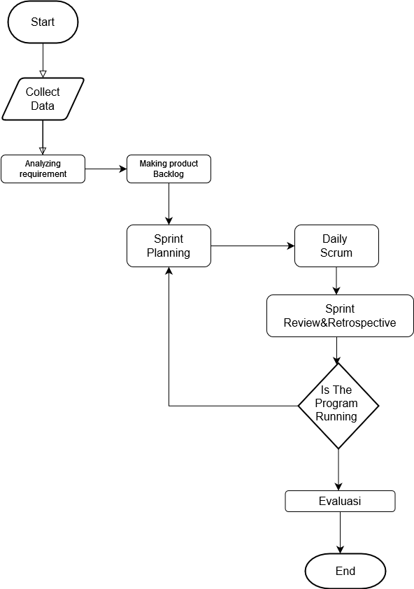

**Gambar 3.1 Diagram Kerangka Berpikir**

## **Perancangan**

### Software Design Document

#### Deskripsi Software

Website MediHelp adalah sebuah platform digital inovatif yang dirancang untuk mempercepat dan memperbaiki akses terhadap layanan kesehatan. Melalui teknologi canggih, MediHelp bertujuan untuk memberikan pengalaman yang lebih efisien bagi pengguna, terutama untuk pasien.

Salah satu fitur utama MediHelp adalah integrasi Artificial Intelligence (AI). Fitur AI ini dirancang untuk memberikan berbagai layanan kesehatan secara responsif. Fitur AI ini nanti akan menganalisis riwayat kesehatan pengguna, lalu memberikan saran obat di apotek yang spesifik. Hal ini dapat membantu pengguna mengelola kesehatan mereka dengan obat sesuai dengan kebutuhan pribadi. Setelah itu, fitur AI dapat merekomendasikan jadwal janji temu yang optimal antara dokter dan pasien, dengan bertujuan mengurangi waktu tunggu dan meningkatkan efisiensi dalam pengaturan janji temu.

Dengan fitur-fitur tersebut, MediHelp berusaha untuk menyediakan layanan kesehatan yang lebih mudah diakses dan menjadikan proses mendapatkan bantuan medis lebih nyaman dan sesuai dengan kebutuhan individu. MediHelp diharapkan dapat menjadi website yang bermanfaat dalam mendukung kesehatan masyarakat secara luas.

#### Fungsi-fungsi Software

Berdasarkan uraian yang telah dijelaskan sebelumnya, terdapat beberapa fitur dan fungsi yang akan diimplementasikan dalam website MediHelp adalah sebagai berikut :

1. *Register*

Fitur yang dilakukan oleh Customer dalam melakukan pendaftaran website MediHelp.

1. *Login*

Fitur ini dilakukan oleh Customer untuk masuk ke dalam website MediHelp menggunakan akun yang sudah mereka daftar atau registrasi.

1. *Add Apotek*

Fitur ini dilakukan oleh admin untuk menambahkan informasi apotek baru ke dalam sistem.

1. *View Apotek*

Fitur ini dilakukan oleh admin dan Customer untuk melihat daftar apotek yang telah terdaftar dalam sistem.

1. *Update Apotek*

Fitur ini dilakukan oleh admim untuk memperbarui informasi apotek yang telah terdaftar dalam sistem.

1. *Remove Apotek*

Fitur ini dilakukan oleh admin untuk menghapus apotek dari sistem.

1. *Add Obat*

Fitur ini dilakukan oleh admin untuk menambahkan obat ke dalam sistem.

1. *View Obat*

Fitur ini dilakukan oleh admin dan user untuk melihat daftar rekomendasi obat yang tersedia dalam sistem.

1. *Update Obat*

Fitur ini dilakukan oleh admin untuk memperbarui obat yang sudah ada dalam sistem.

1. *Remove Obat*

Fitur ini dilakukan oleh admin untuk menghapus rekomendasi obat dari sistem.

1. *Add Konsultasi*

Fitur ini dilakukan oleh user untuk menjadwalkan konsultasi dengan dokter melalui website MediHelp dalam sebuah sistem.

1. *View Konsultasi*

Fitur ini dilakukan oleh Customer dan konsultan yang dapat memungkinkan untuk melihat daftar konsultasi yang sudah dijadwalkan dalam sistem.

1. *Update Konsultasi*

Fitur ini dilakukan oleh admin dan konsultan untuk memperbarui jadwal atau detail konsultasi yang sudah ada dalam sistem.

1. *Remove Konsultasi*Fitur ini dilakukan oleh admin untuk menghapus jadwal konsultasi dari sistem.
2. *Add Konsultan*

Fitur ini dilakukan oleh admin untuk menambahkan konsultan baru melalui website MediHelp dalam sebuah sistem.

1. *View Konsultan*

Fitur ini dilakukan oleh admin yang dapat memungkinkan untuk melihat daftar konsultan yang sudah ada dalam sistem.

1. *Update Konsultan*

Fitur ini dilakukan oleh admin dan dokter untuk memperbarui jadwal atau detail konsultasi yang sudah ada dalam sistem.

1. *Remove Konsultan*Fitur ini dilakukan oleh admin untuk menghapus jadwal konsultasi dari sistem.

#### Kebutuhan Teknologi

Dalam pengembangan wesbite MediHelp, terdapat beberapa teknologi yang digunakan yaitu :

1. **Database**

Database yang digunakan adalah MySQL. Dengan menggunakan MySQL, MediHelp dapat memanfaatkan kemampuan pengelolaan data secara aman dan efisien, mendukung berbagai fitur canggih yang ditawarkan oleh platform untuk meningkatkan pelayanan kesehatan.

1. **Bahasa Pemrograman**

Bahasa pemrograman yang digunakan untuk website MediHelp adalah :

* HTML, CSS, JavaScript untuk pengembangan *front-end.*
* PHP untuk pengembangan *back-end.*

1. **Framework**

Framework yang digunakan untuk website MediHelp adalah:

* Laravel untuk pengembangan *front-end* dan *back-end* dalam website MediHelp.
* Bootstrap yang digunakan untuk pengembangan *front-end* dalam website MediHelp.

### Perancangan Sistem

Perancangan sistem ini dibagi dalam beberapa diagram sesuai dengan UML untuk memberikan gambaran mengenai fungsi sistem, cara kerja, menunjukkan kelas dari sistem, serta hubungan antar objek-objek. Diagram yang telah dibuat adalah sebagai berikut:

#### Use Case Diagram

Use Case Diagram adalah alat yang digunakan pada tahap awal pengembangan perangkat lunak untuk mengidentifikasi interaksi antara aktor dan sistem. Use Case membantu dalam memahami kebutuhan dan alur kerja yang harus didukung oleh sistem.

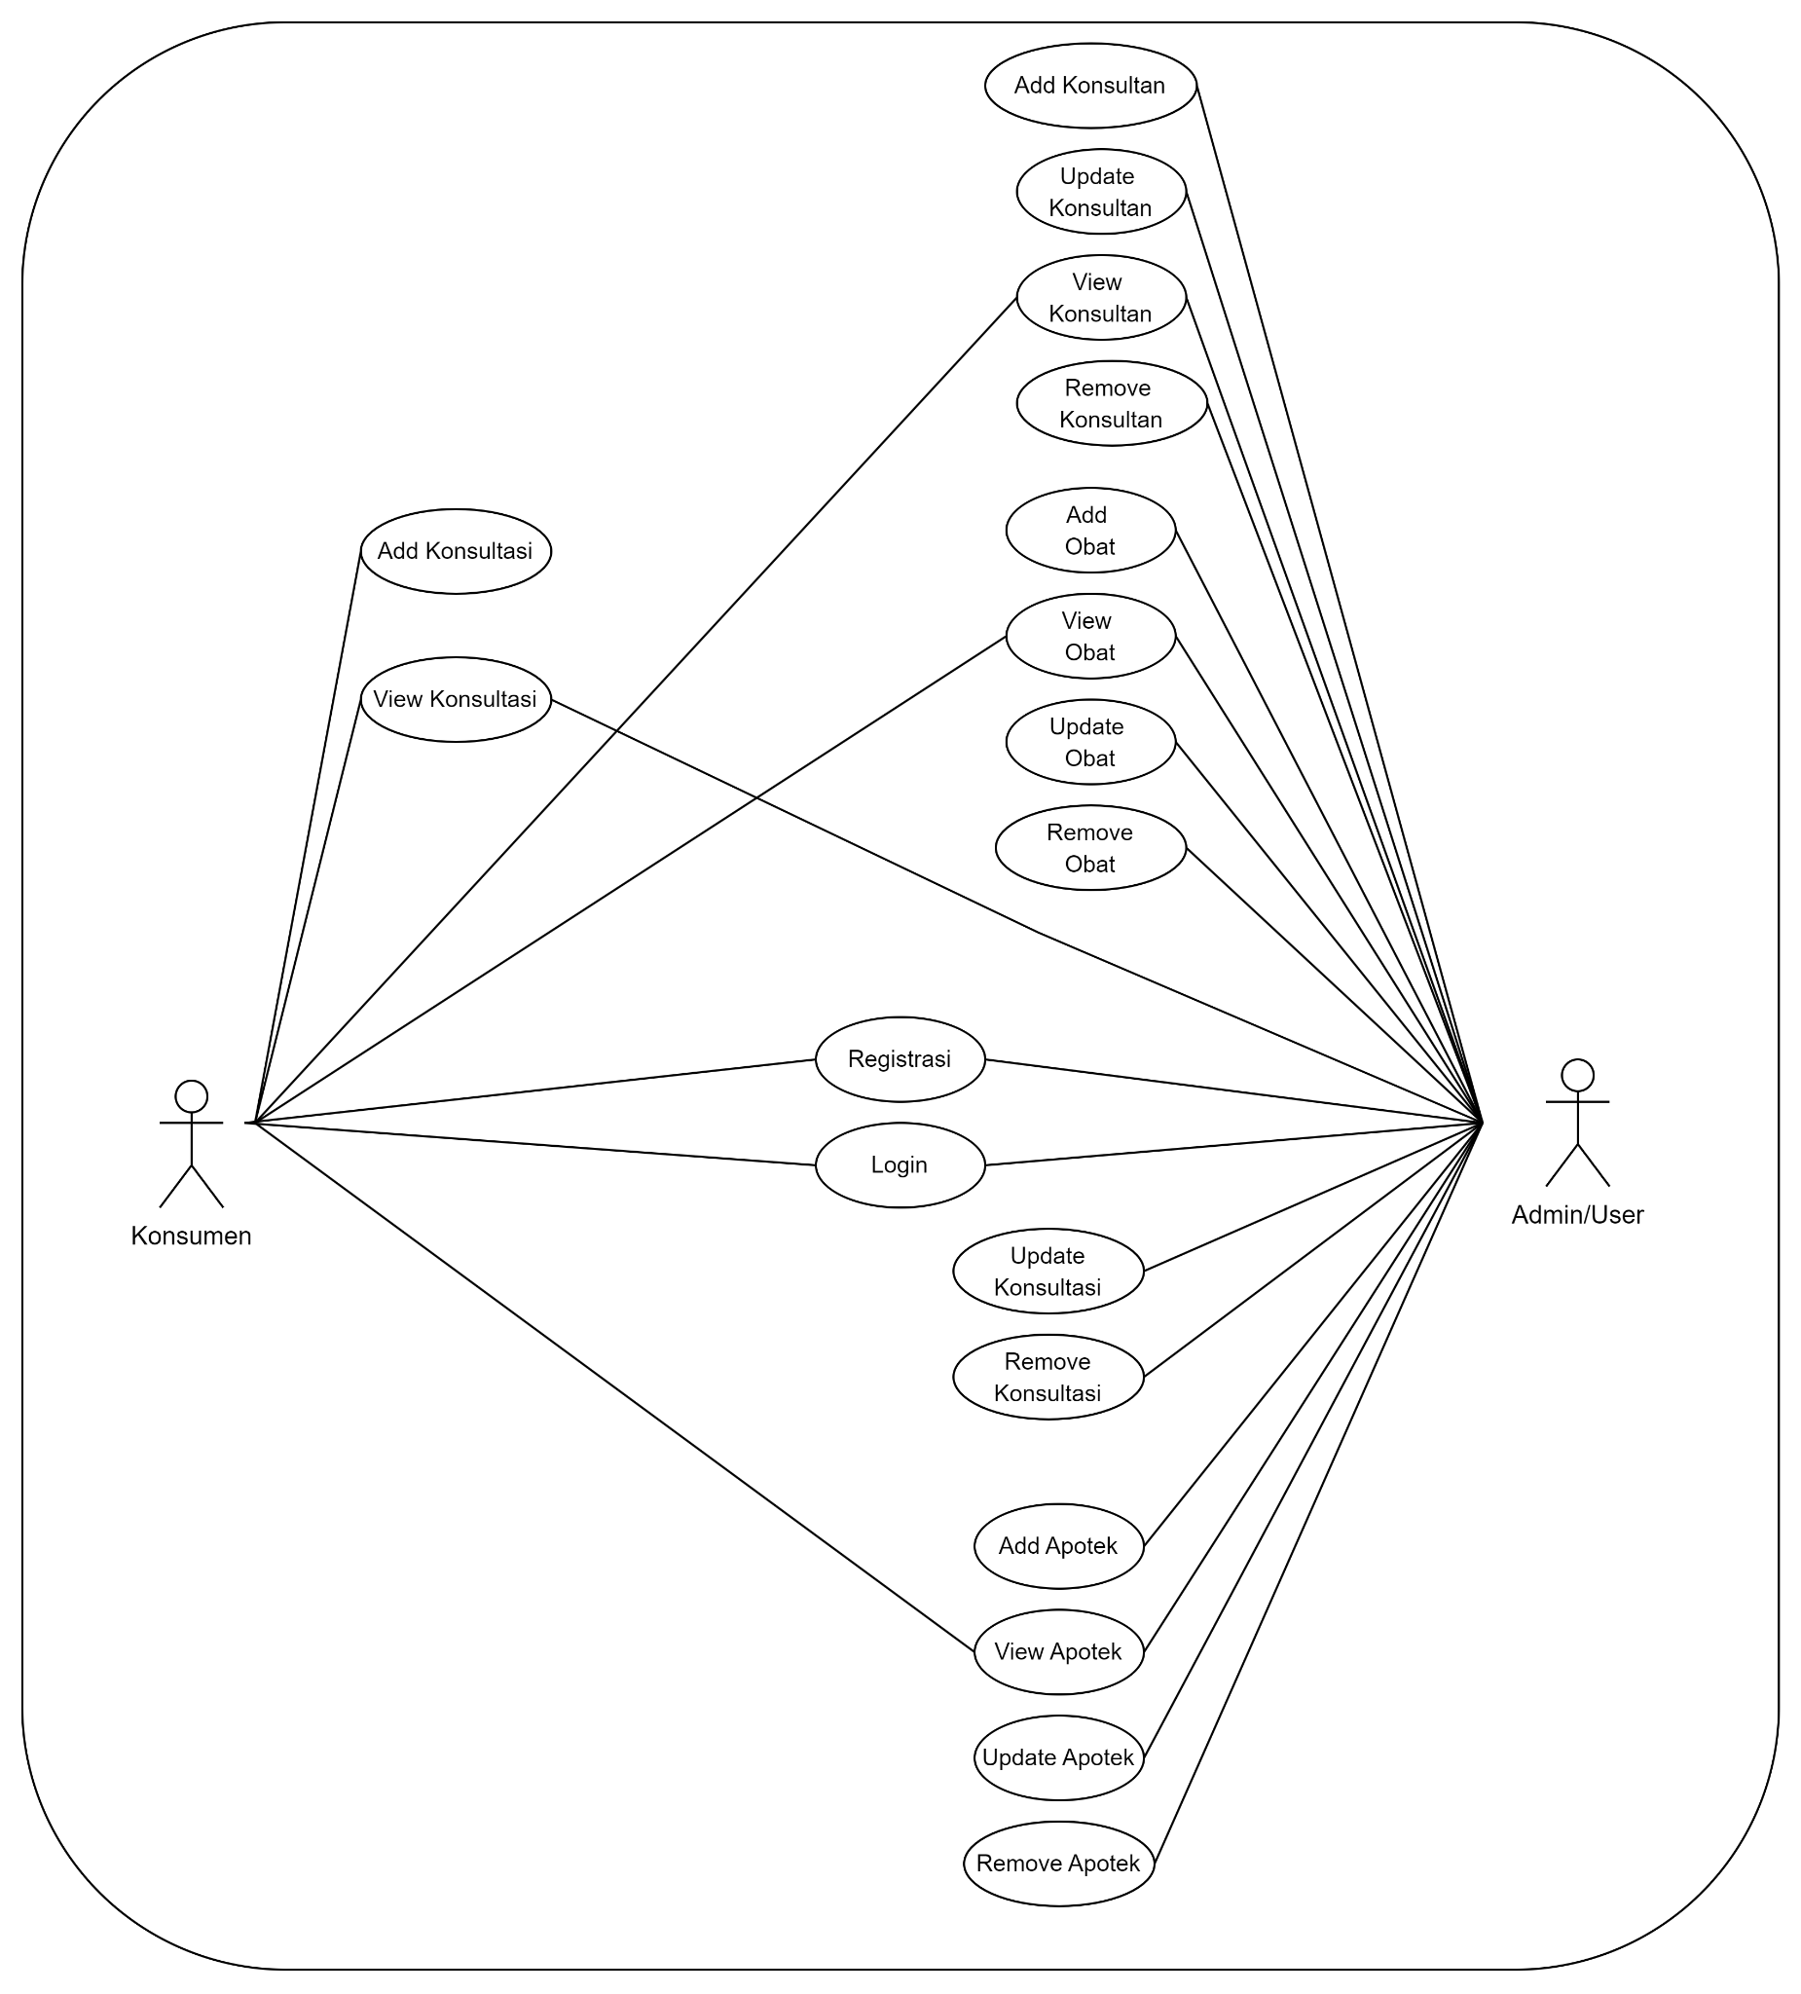

**Gambar 3.2 Use Case Diagram Website MediHelp**

Dalam Use Case Diagram MediHelp, terdapat tiga aktor utama, yaitu pengguna (customer atau pasien), Dokter, dan Admin. Berikut adalah penjelasan dari setiap use case yang terlibat :

**Table 3.1 Table Aktor dan Use Case Diagram**

| Use Case | |
| --- | --- |
| Konsumen | Admin |
| * Register * Login * Add Konsultasi * View Konsultasi * View Konsultan * View Obat * View Apotek | * Register * Login * Add Konsultan * Update Konsultan * View Konsultan * Remove Konsultan * Add Obat * Update Obat * View Obat * Remove Obat * Update Konsultasi * Remove Konsultasi * Add Apotek * Update Apotek * View Apotek * Remove Apotek |

#### Class Diagram

Class Diagram adalah representasi visual yang menggambarkan struktur dan hubungan antar kelas dan atribut-atribut yang dimiliki oleh masing-masing kelas dalam sebuah sistem. Diagram ini dapat mempermudah pemahaman tentang bagaimana sistem berfungsi secara keseluruhan. Setiap kelas direpresentasikan dalam sebuah kotak yang terbagi menjadi tiga bagian, yang terdiri dari bagian atas yang berisi nama kelas, bagian tengah yang berisi atribut-atribut kelas, dan bagian bawah yang berisi operasi-operasi (metode) yang dapat dilakukan oleh kelas tersebut.

Berikut adalah contoh Class Diagram dalam website MediHelp :

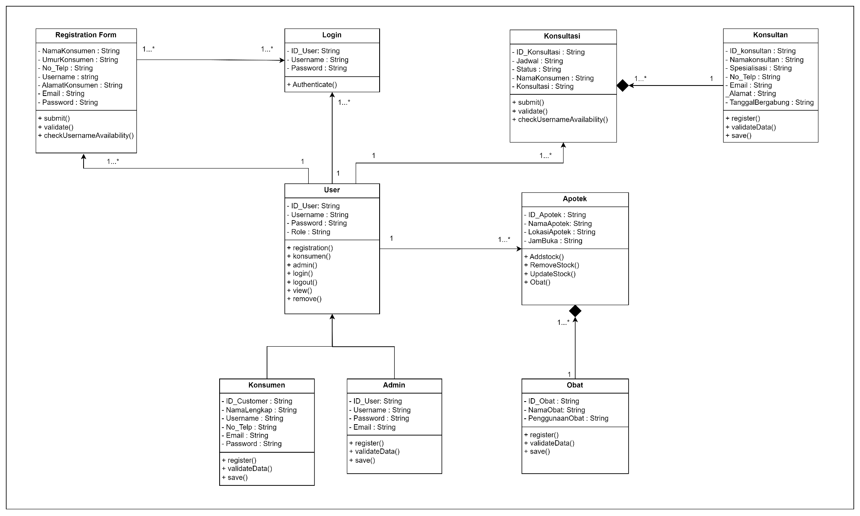

**Gambar 3.**3 **Class Diagram Website MediHelp**

#### Activity Diagram

Activity Diagram digunakan untuk menggambarkan alur aktivitas atau proses yang terjadi dalam sebuah sistem. Diagram ini membantu memvisualisasikan berbagai langkah atau tindakan yang dilakukan oleh user atau sistem untuk menyelesaikan suatu tugas. Berikut adalah contoh Activity Diagram yang menunjukkan berbagai fungsi dalam sistem MediHelp :

1. *Registration*

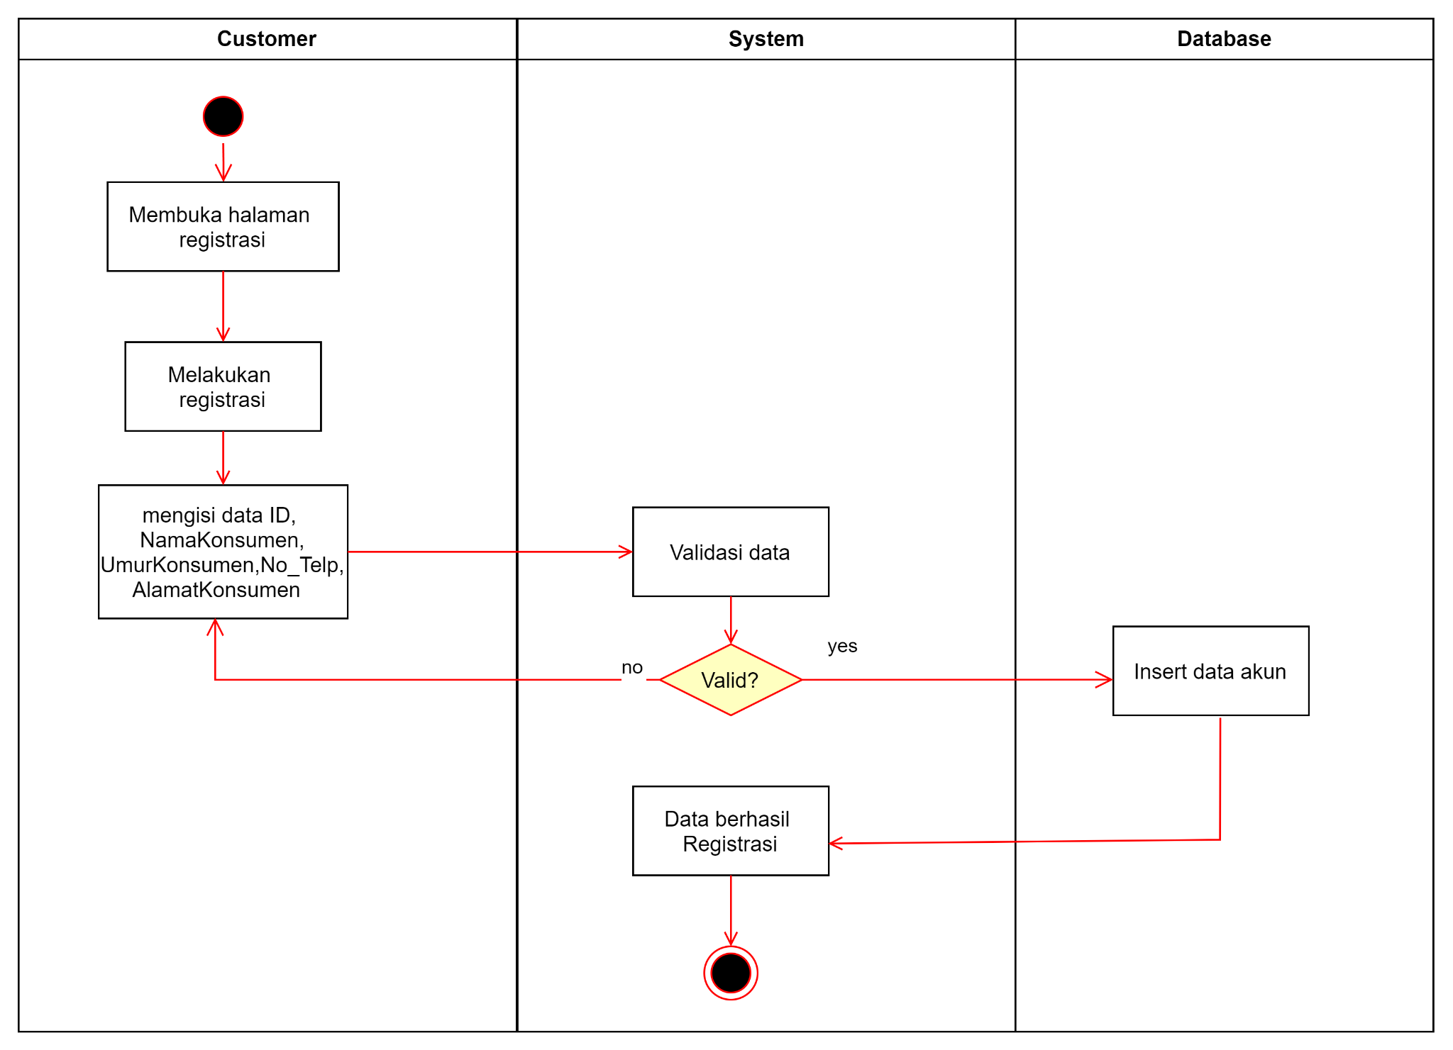

**Gambar 3.**4 **Activity Diagram *Registration***

1. *Login*

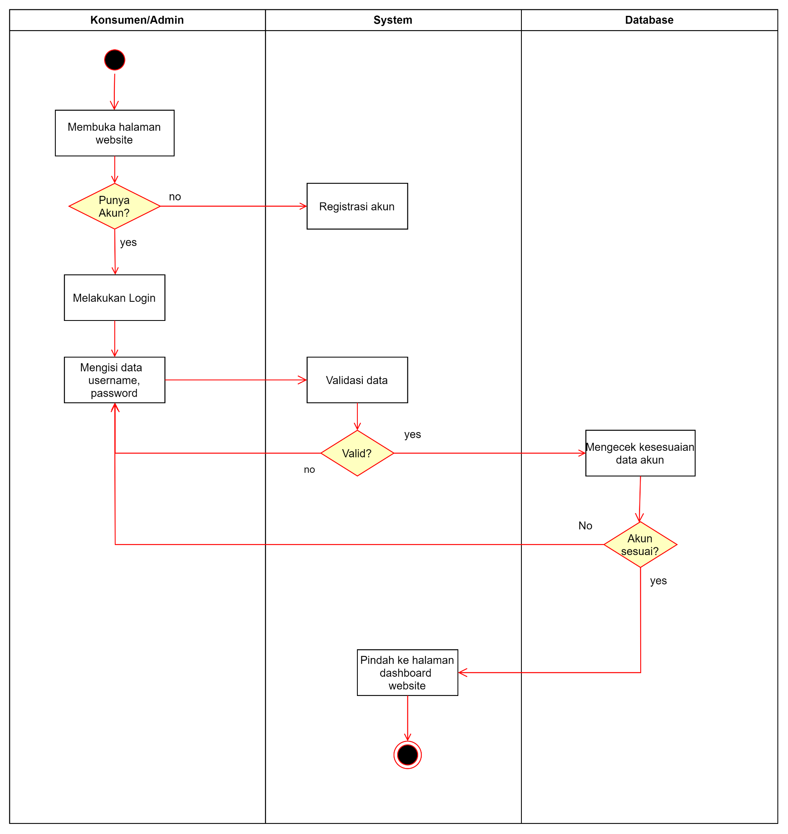

**Gambar 3.**5 **Activity Diagram *Login***

1. *Add Apotek*

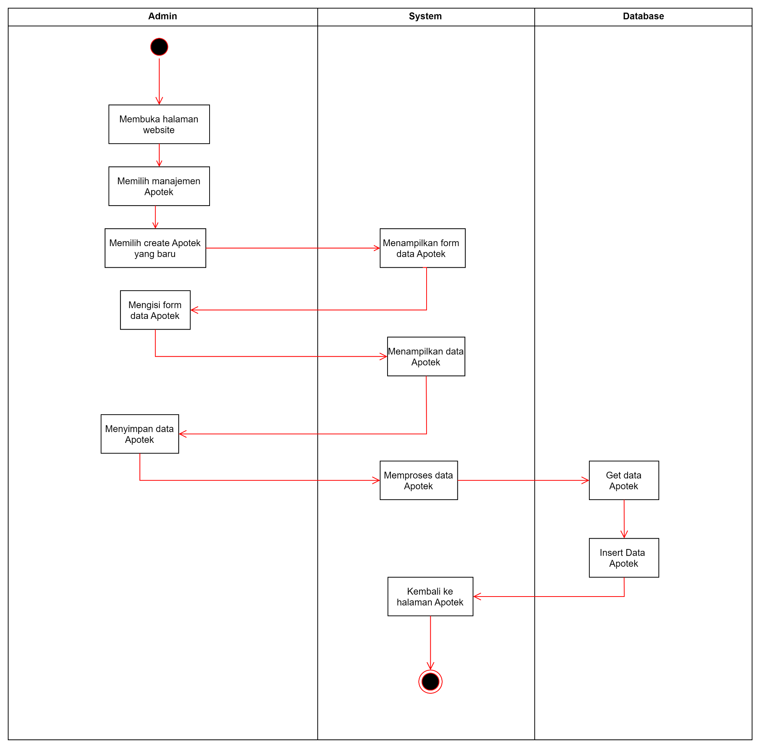

**Gambar 3.**6 **Activity Diagram *Add Apotek***

1. *View Apotek*

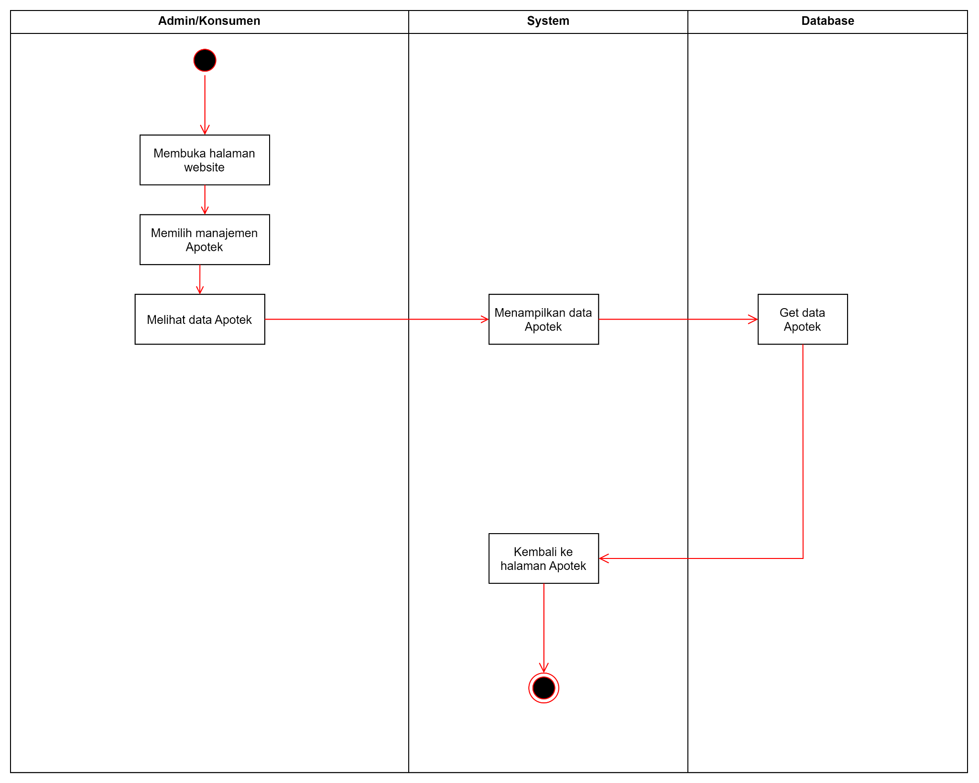

**Gambar 3.**7 **Activity Diagram *View Apotek***

1. *Update Apotek*

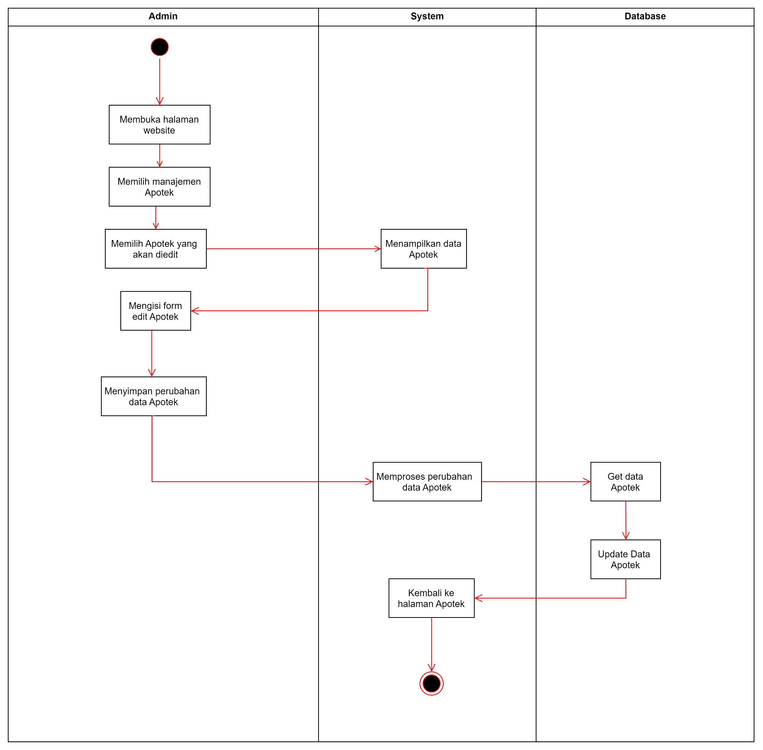

**Gambar 3.**8 **Activity Diagram *Update Apotek***

1. *Remove Apotek*

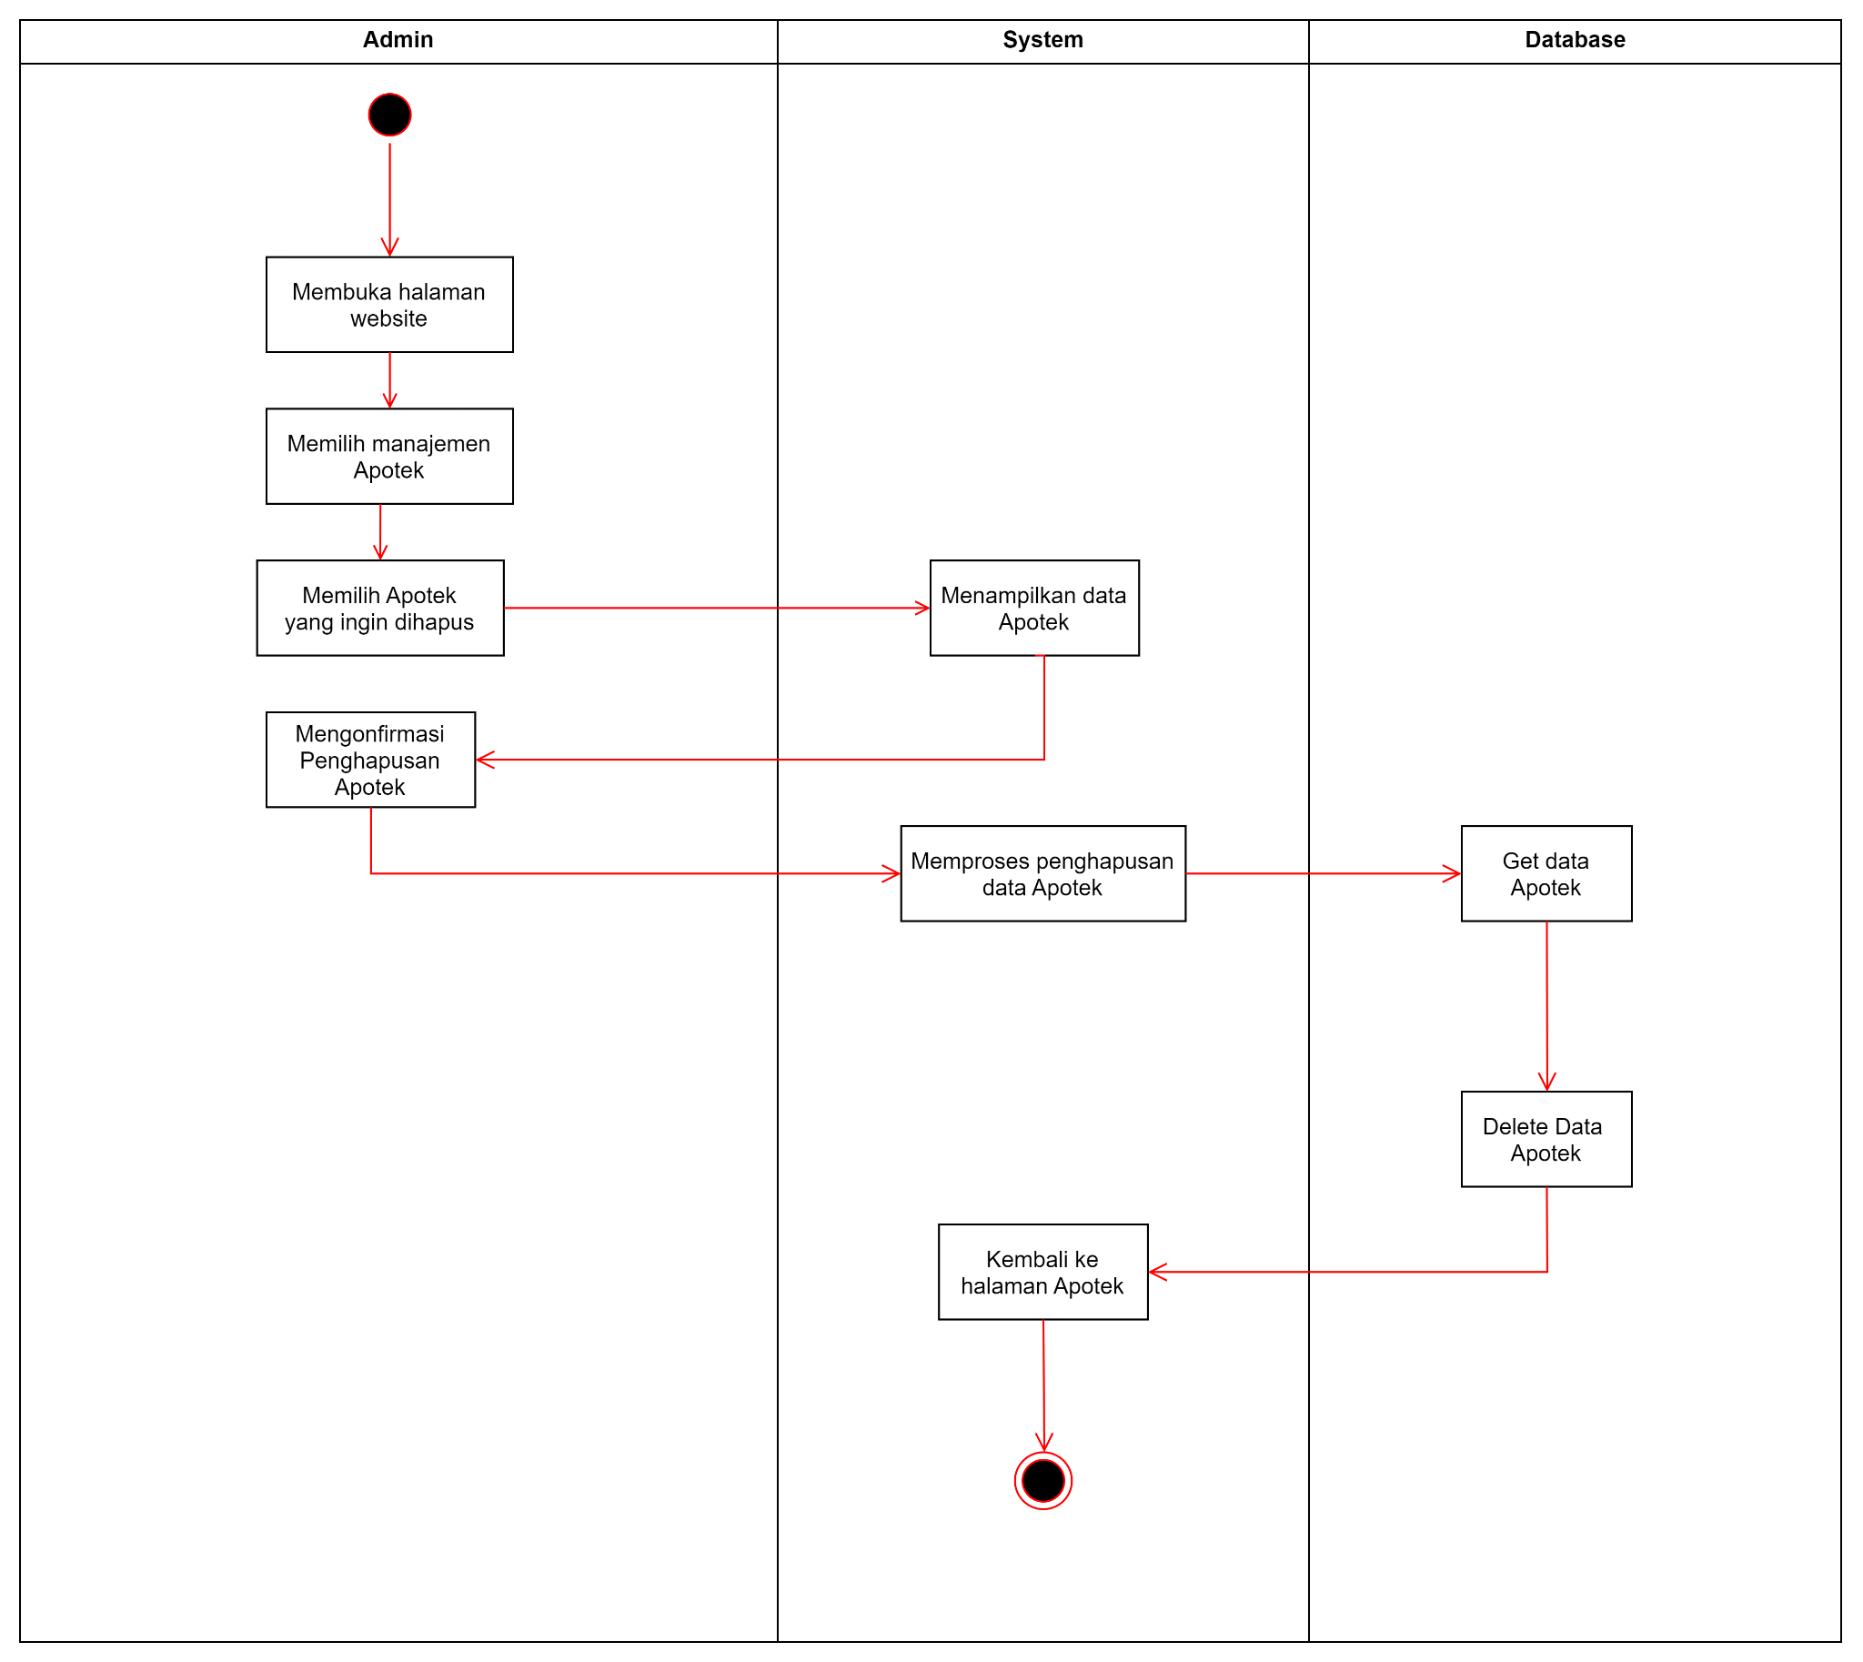

**Gambar 3.**9 **Activity Diagram *Delete Apotek***

1. *Add Obat*

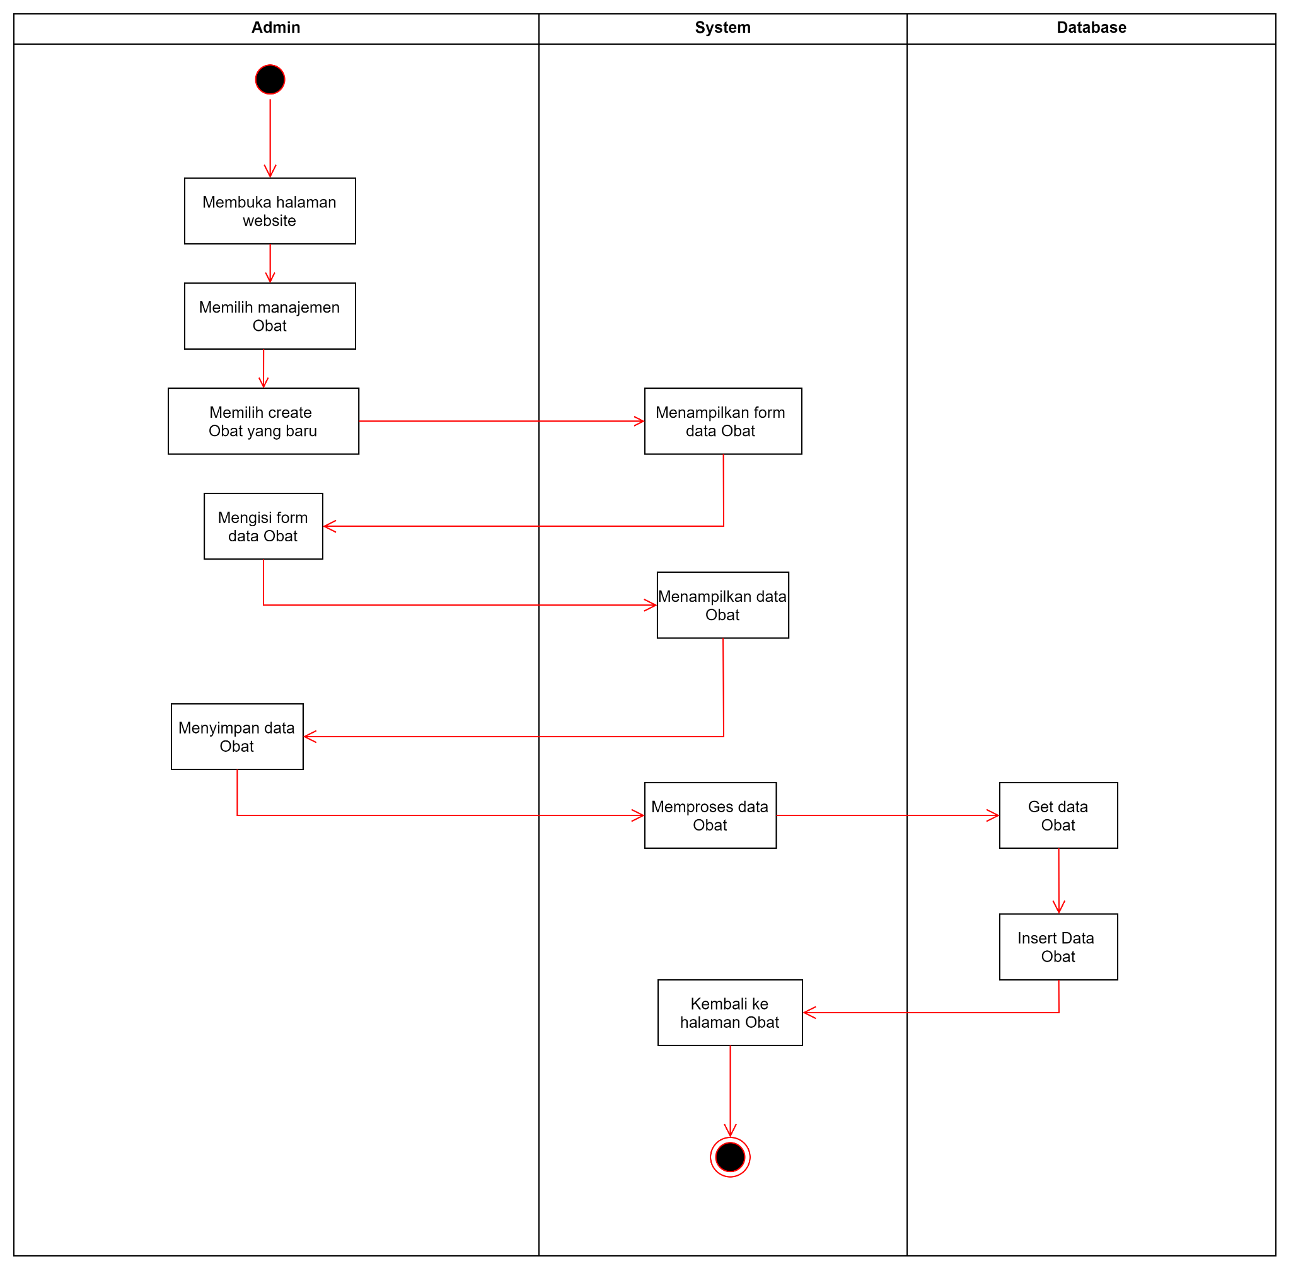

**Gambar 3.**10 **Activity Diagram *Add Obat***

1. *View Obat*

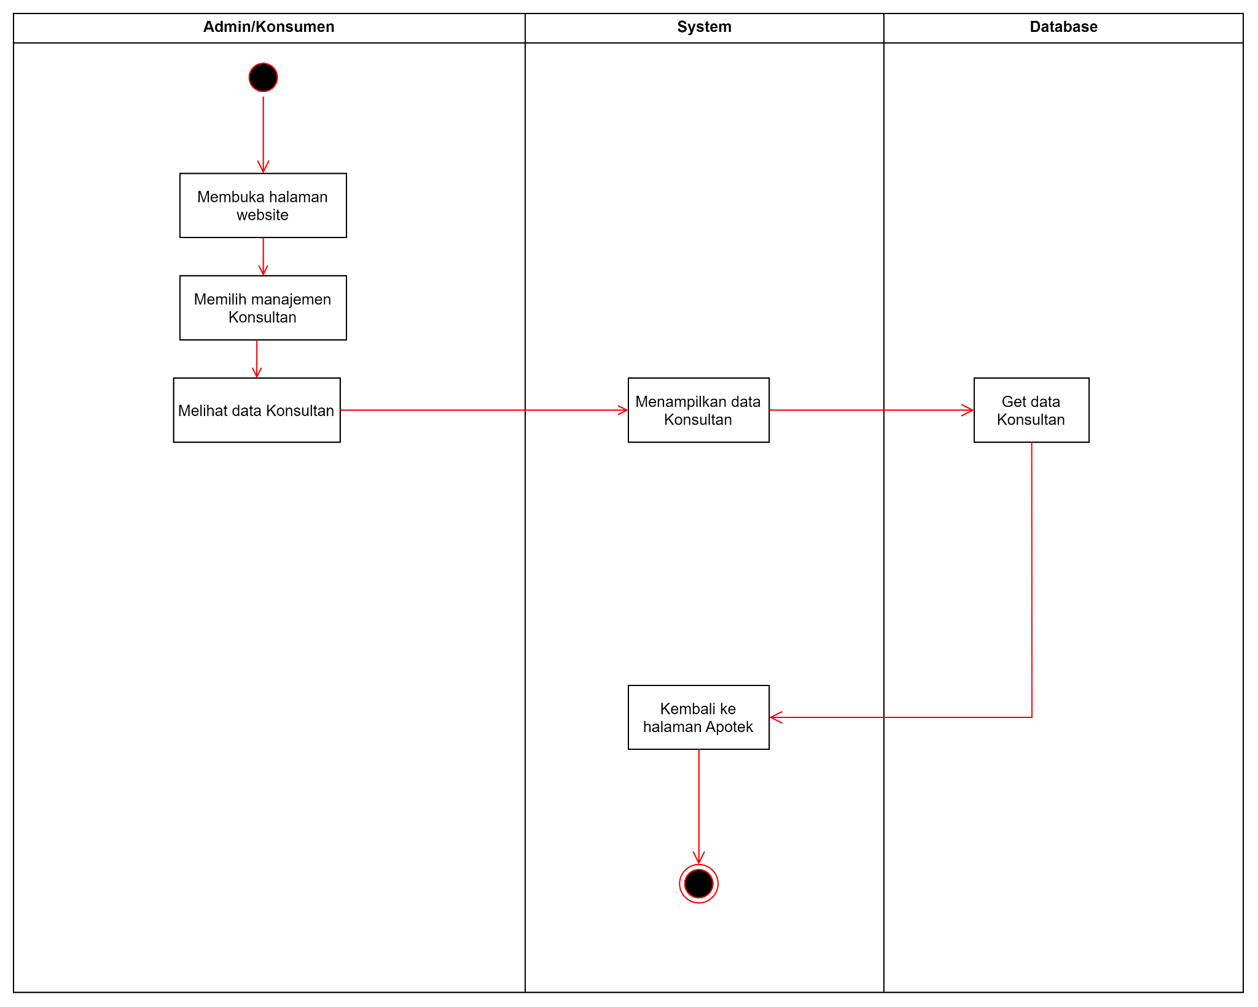

**Gambar 3.1**1 **Activity Diagram *View Obat***

1. *Update Obat*

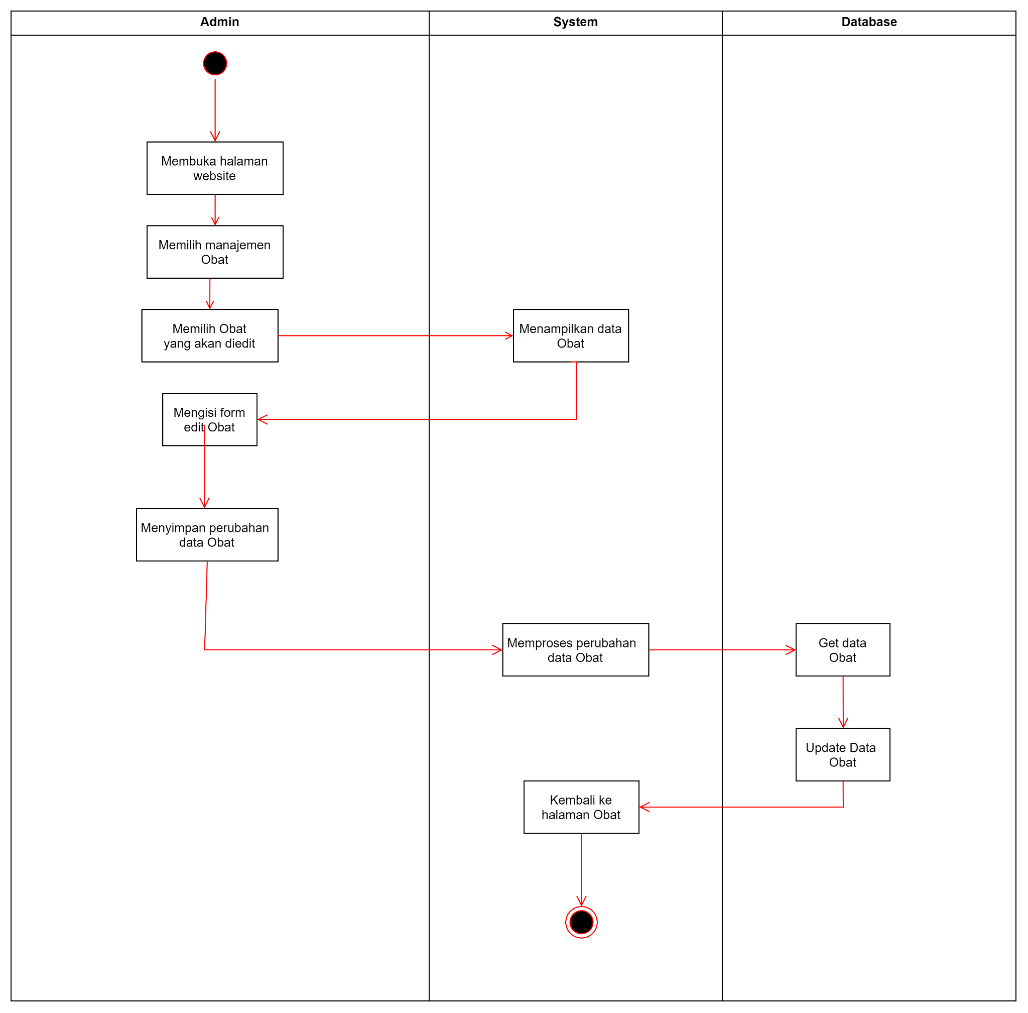

**Gambar 3.1**2 **Activity Diagram *Update Obat***

1. *Remove Obat*

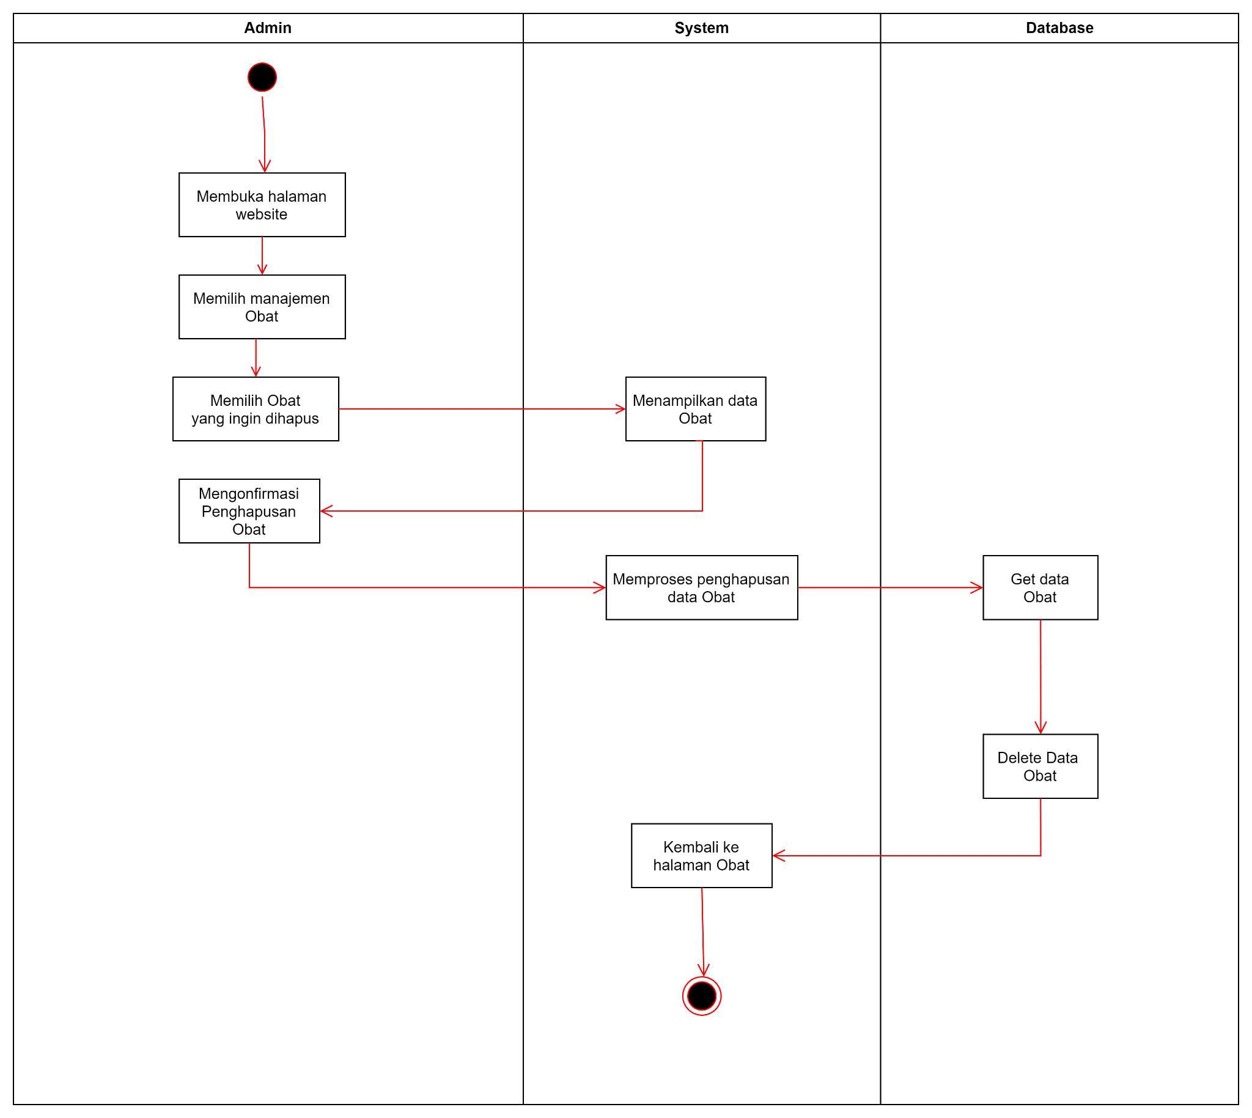

**Gambar 3.1**3 **Activity Diagram *Remove Obat***

1. *Add Konsultasi*

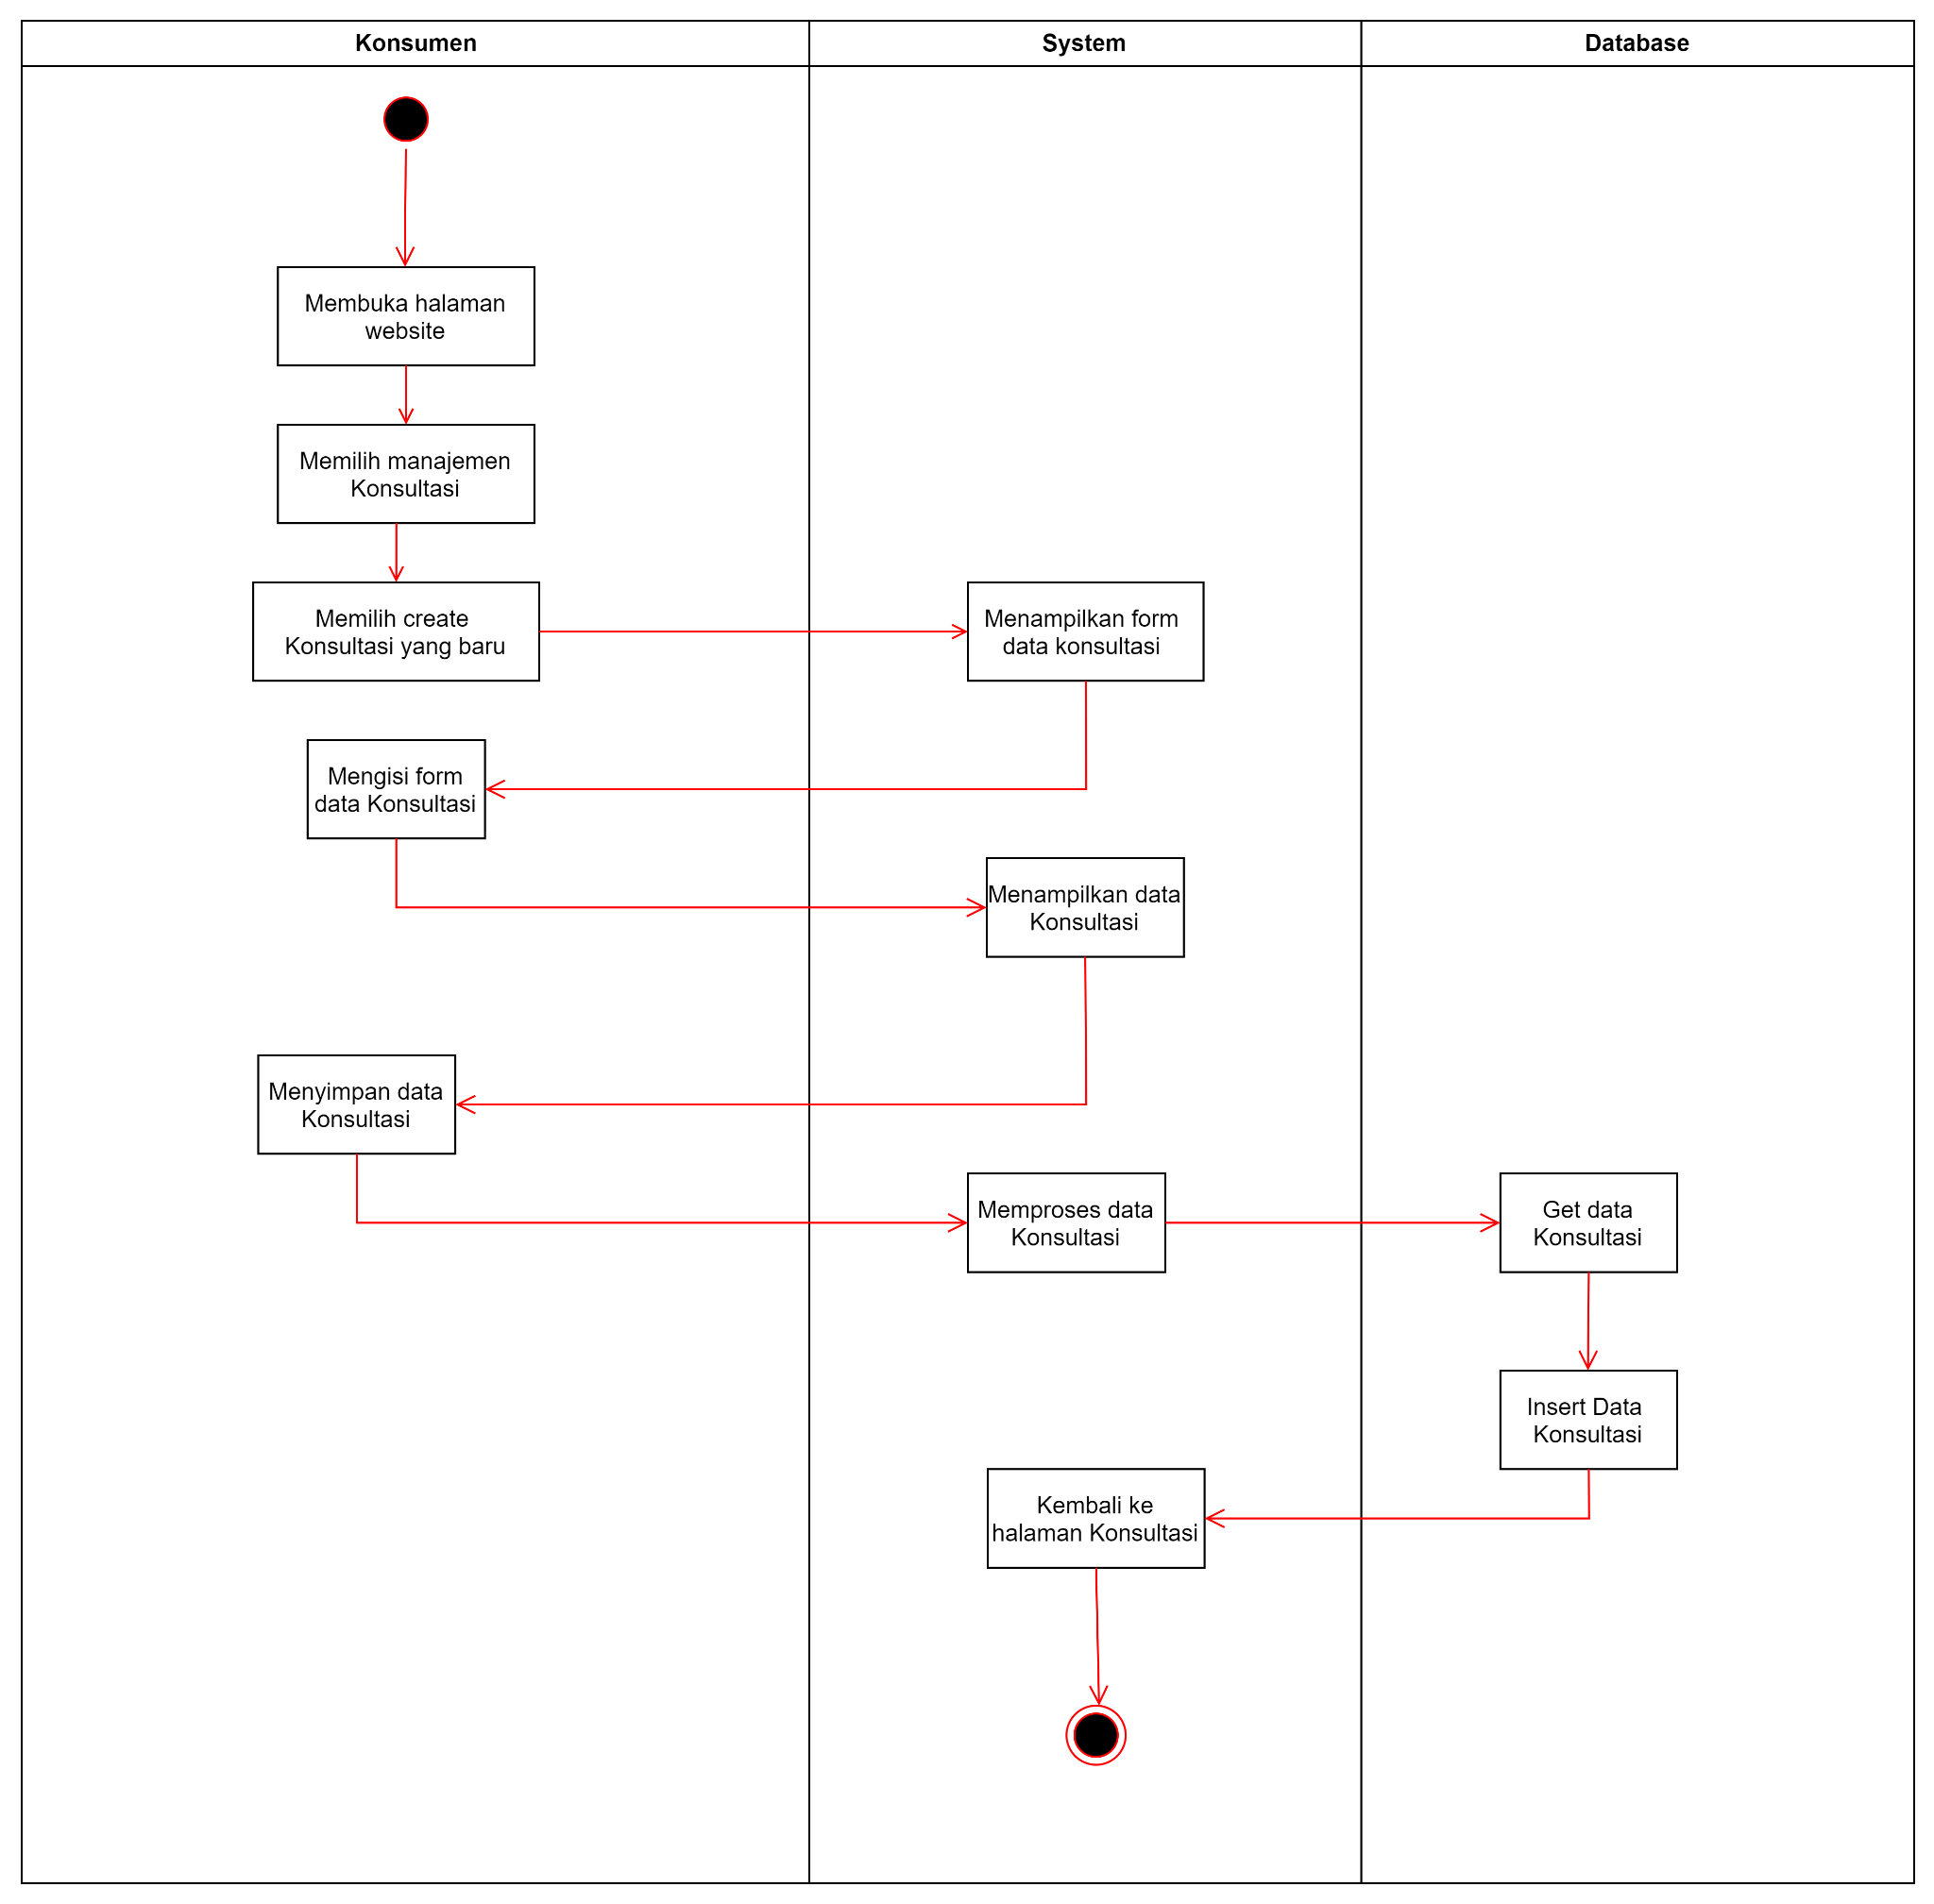

**Gambar 3.1**4 **Activity Diagram *Add Konsultasi***

1. *View Konsultasi*

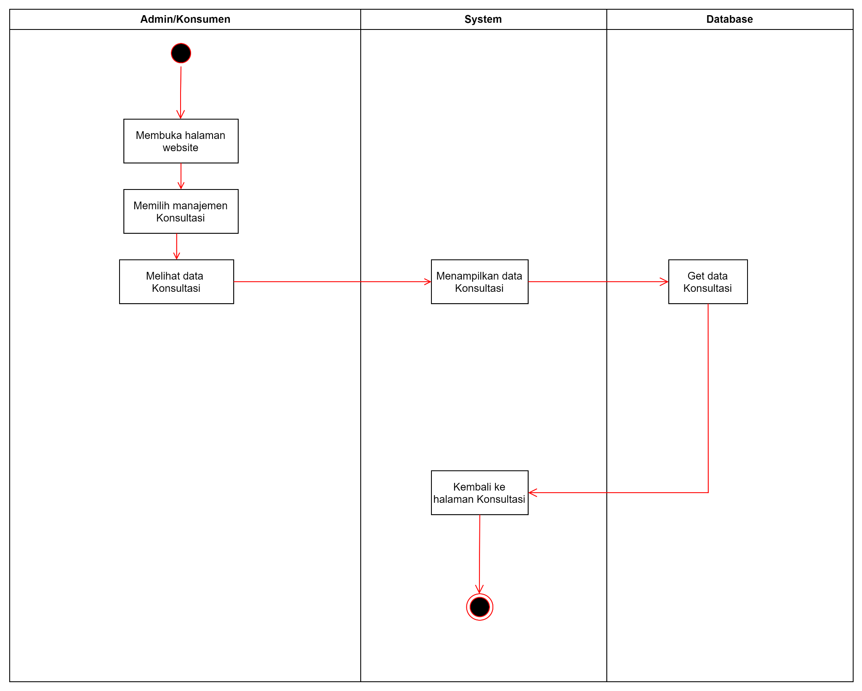

**Gambar 3.1**5 **Activity Diagram *View Konsultasi***

1. *Update Konsultasi*

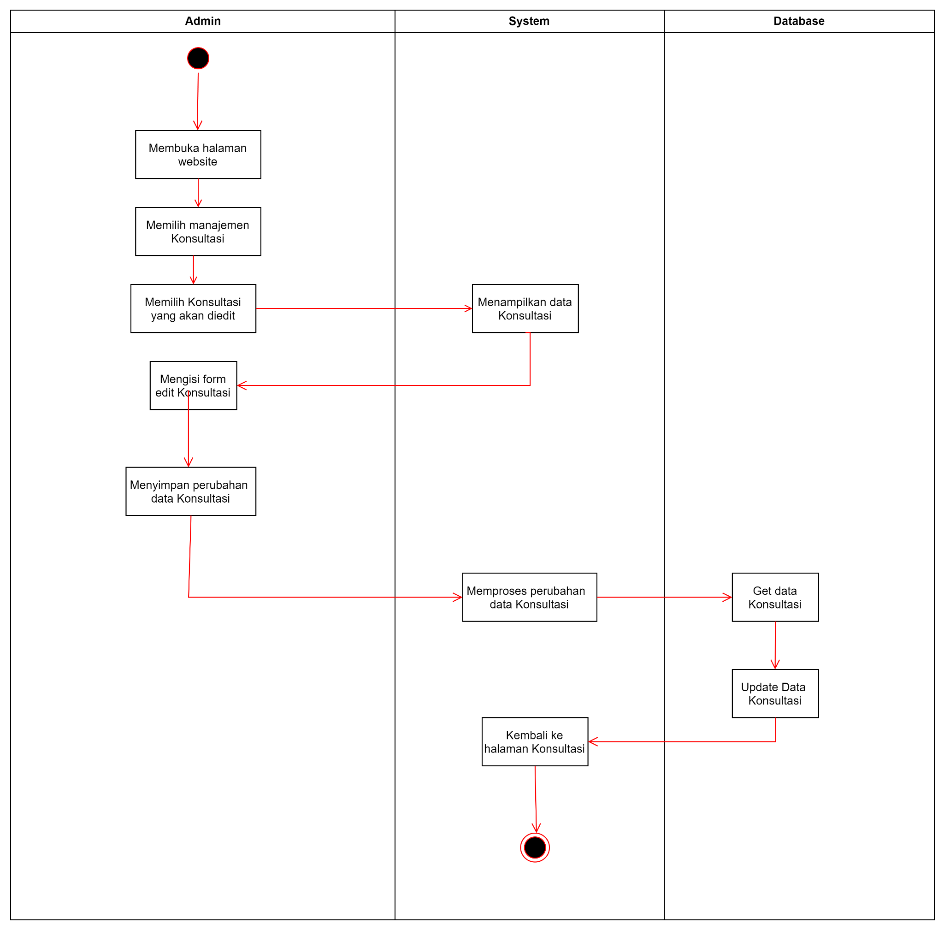

**Gambar 3.1**6 **Activity Diagram** *Update* ***Konsultasi***

1. *Remove Konsultasi*

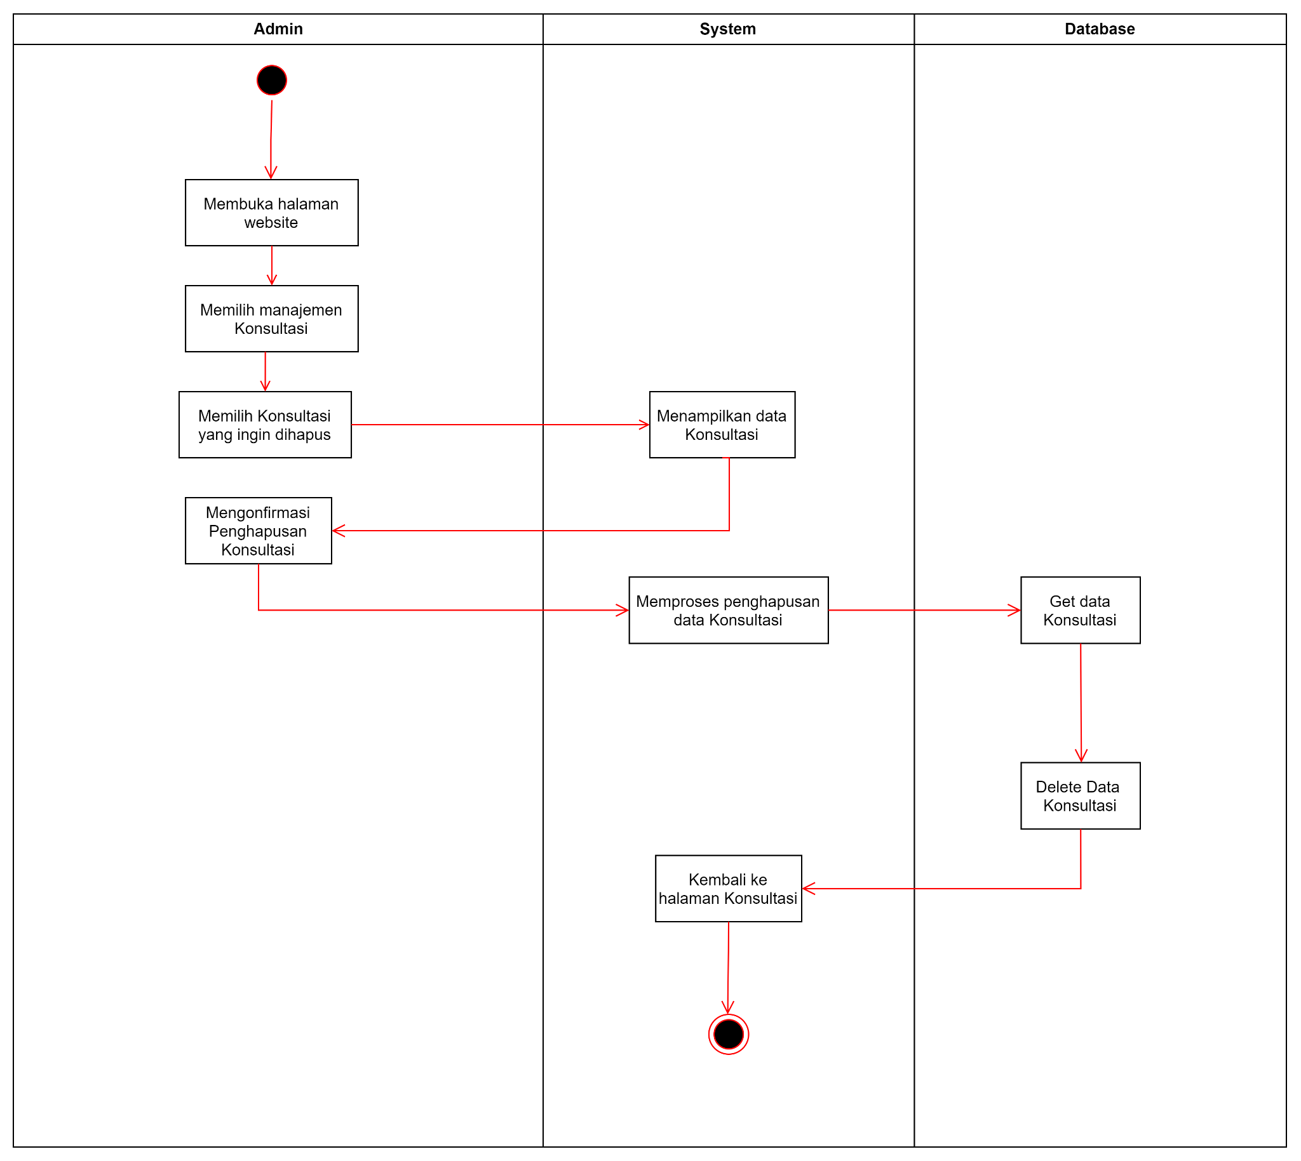

Gambar 3.17 Activity Diagram *Remove Konsultasi*

1. *Add Konsultan*

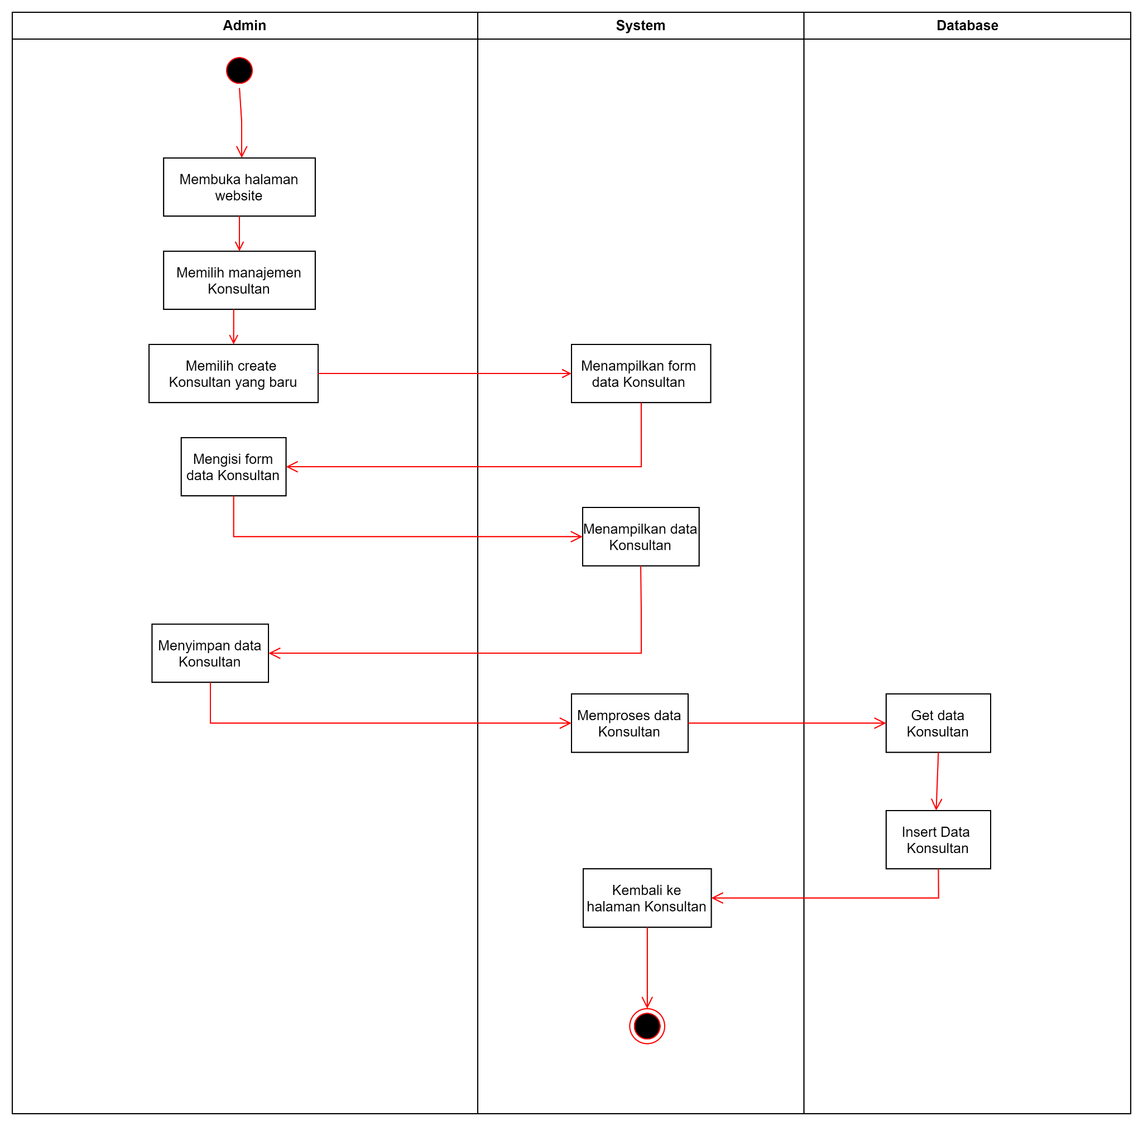

**Gambar 3.1**8 **Activity Diagram *Add Konsultan***

1. *View Konsultan*

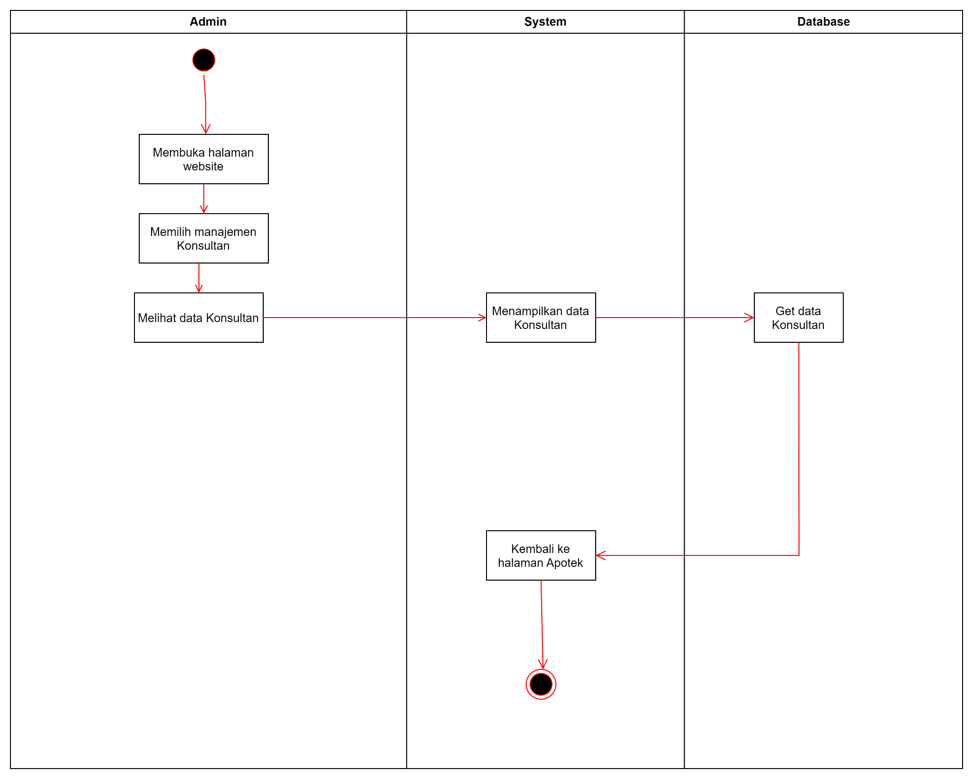

**Gambar 3.1**9 **Activity Diagram *View Konsultan***

1. *Update Konsultan*

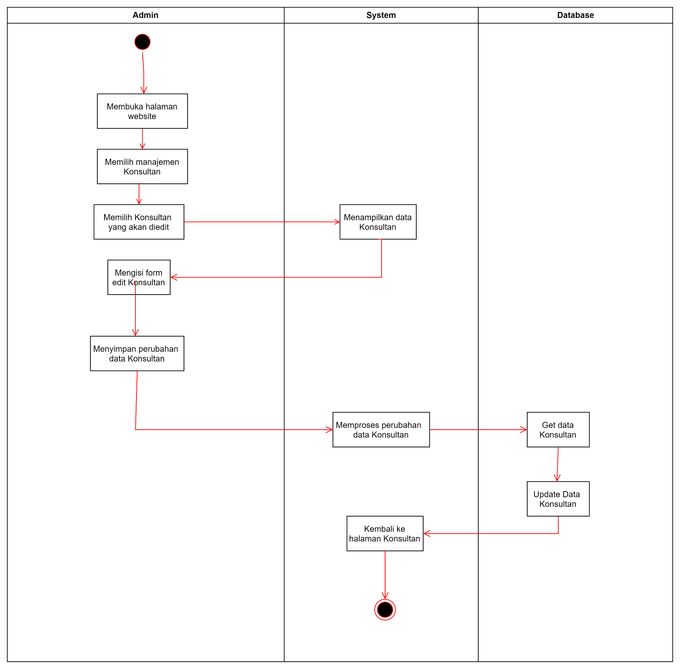

**Gambar 3.**20 **Activity Diagram *Update Konsultan***

1. *Remove Konsultan*

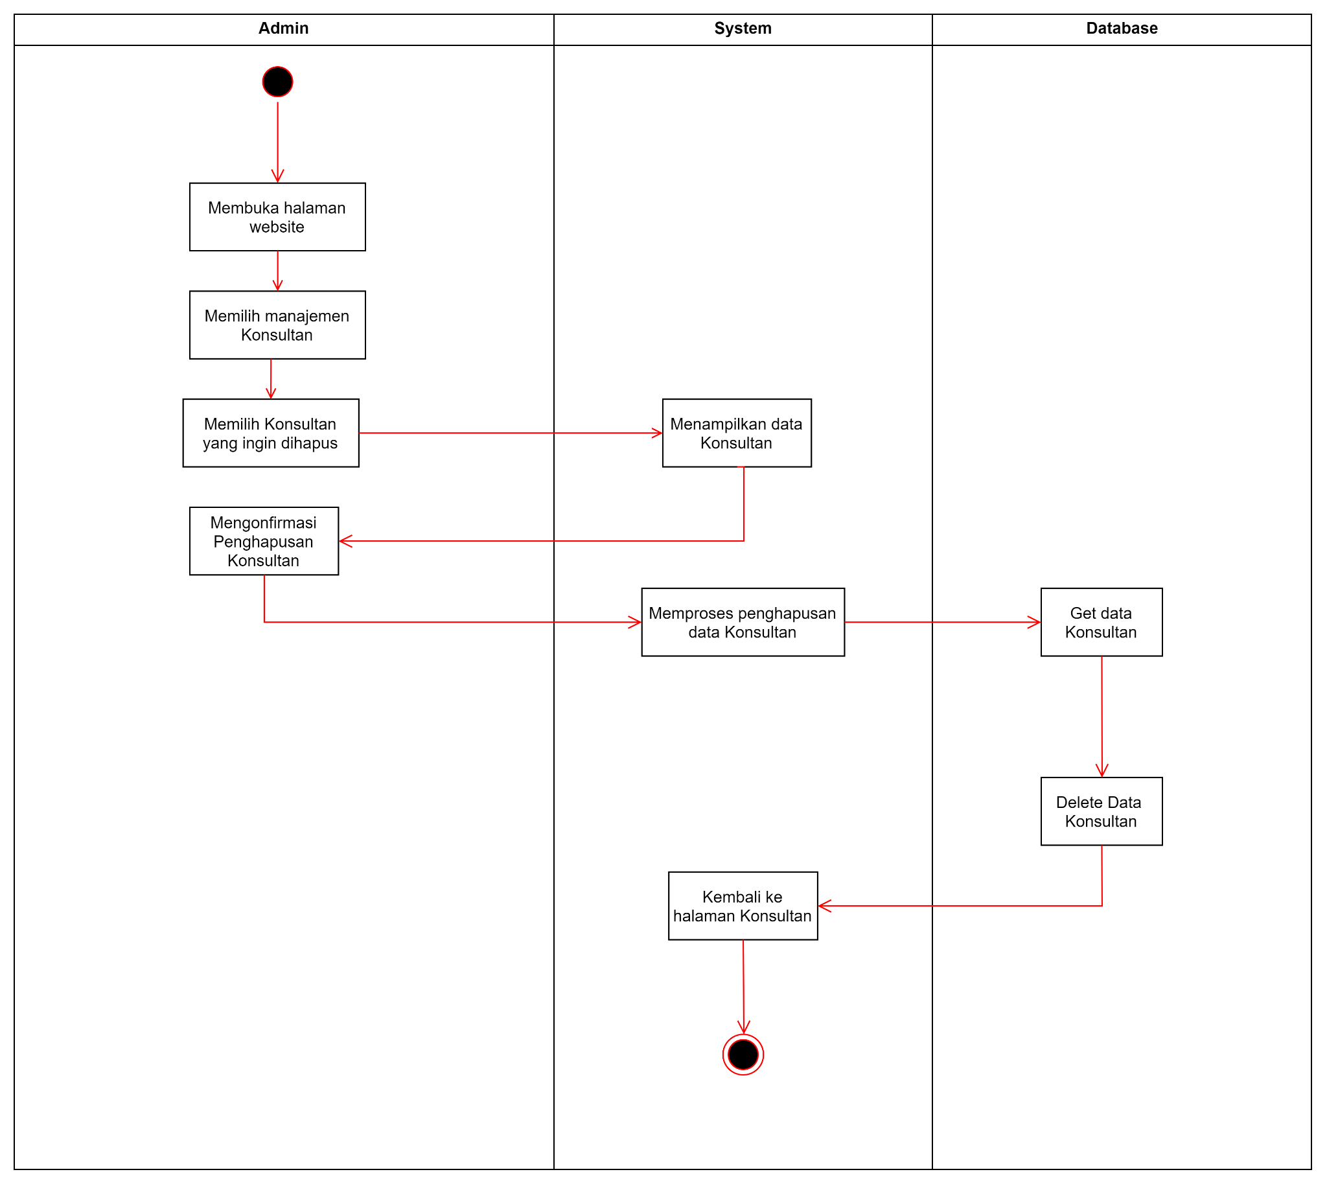

**Gambar 3.**21 **Activity Diagram *Remove Konsultan***

#### Sequence Diagram

Sequence Diagram adalah metode visual yang digunakan untuk menggambarkan bagaimana objek dalam suatu sistem yang saling berinteraksi. Diagram ini menampilkan urutan dan aliran pesan yang dikirimkan antara objek dalam sebuah proses, dari awal hingga akhir interaksi.

Berikut dibawah ini adalah contoh Sequence Diagram untuk website MediHelp :

1. Register

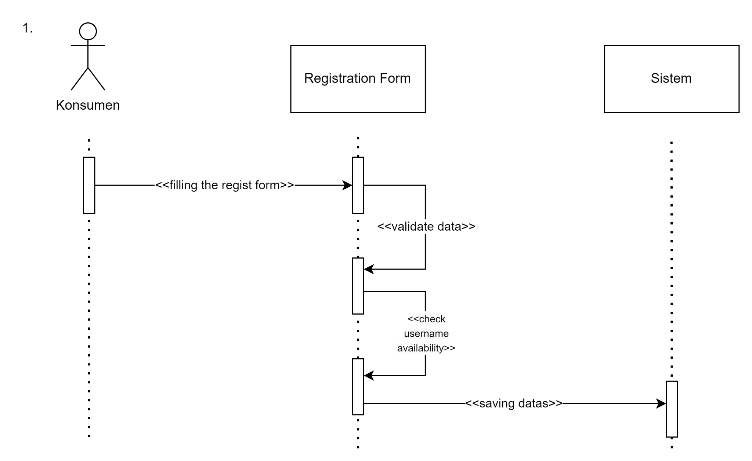

Gambar 3.22 Sequence Diagram *Register*

1. Login

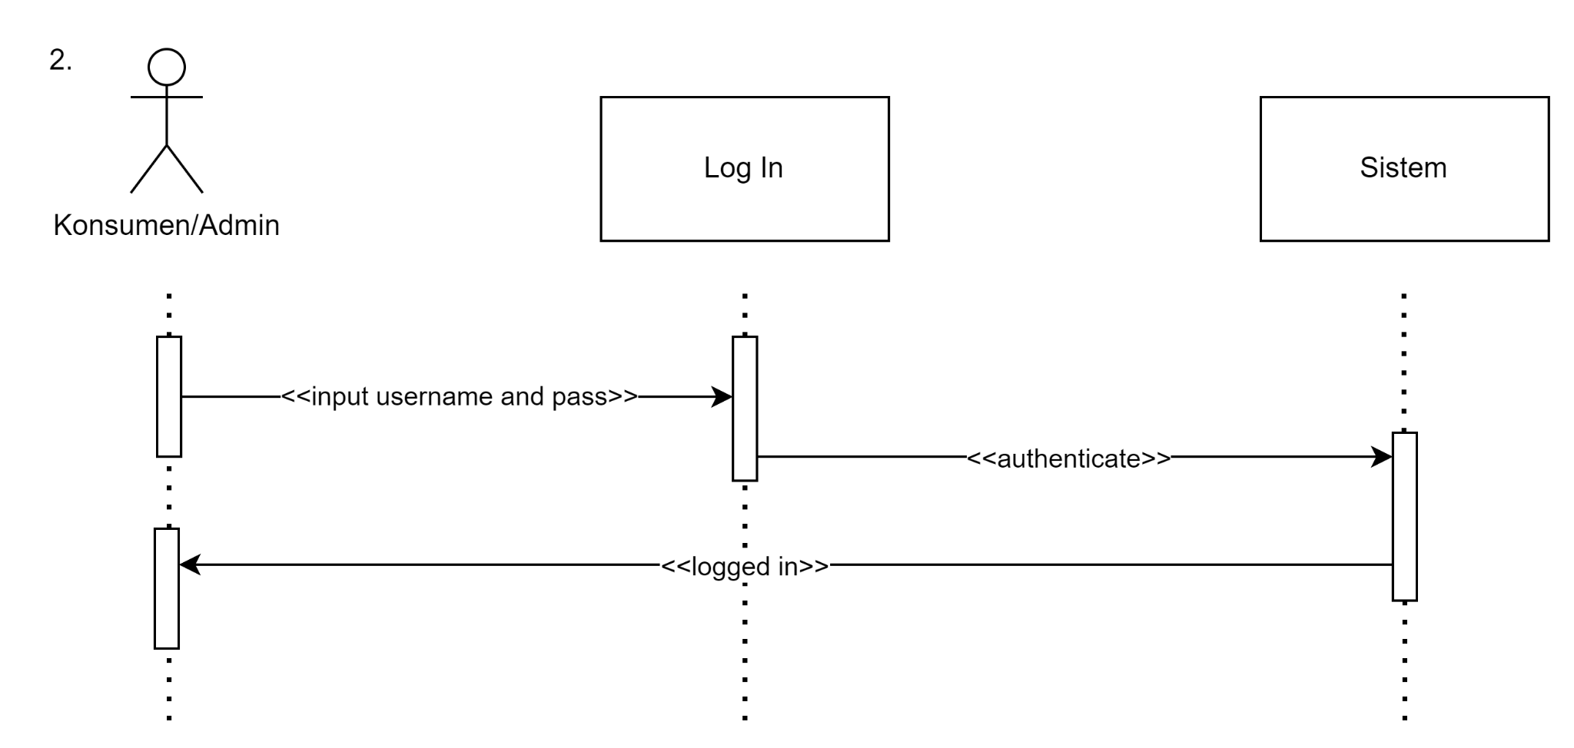

Gambar 3.23 Sequence Diagram *Login*

1. Add Apotek

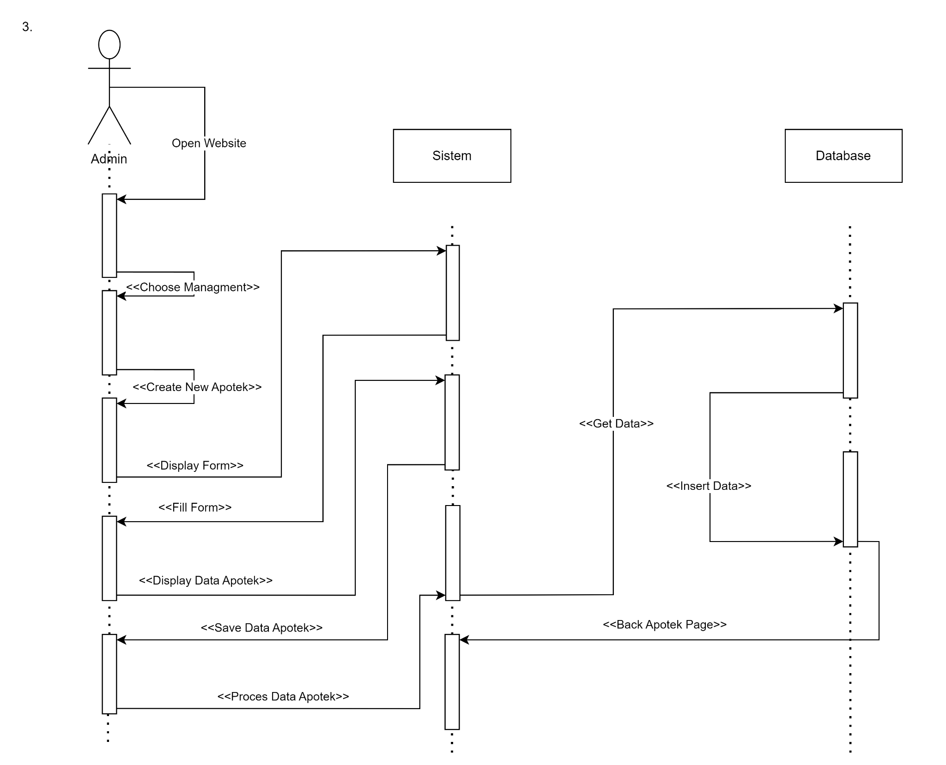

Gambar 3.24 Sequence Diagram *Add Apotek*

1. View Apotek

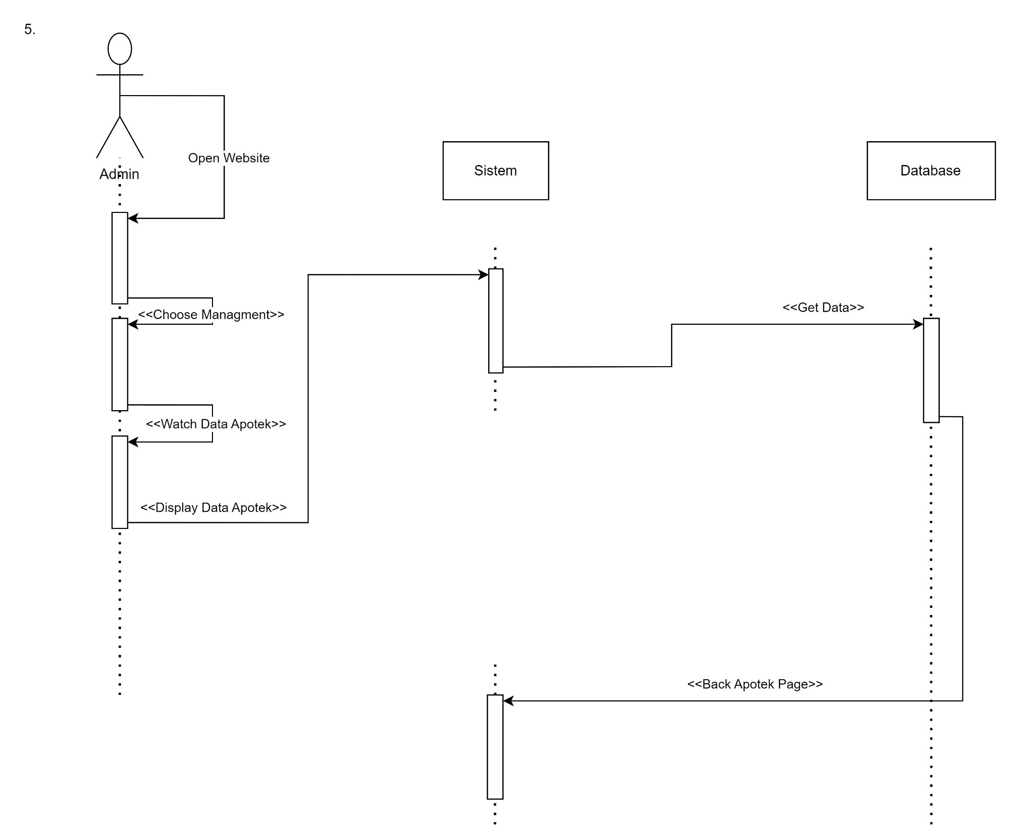

Gambar 3.24 Sequence Diagram *View Apotek*

1. Update Apotek

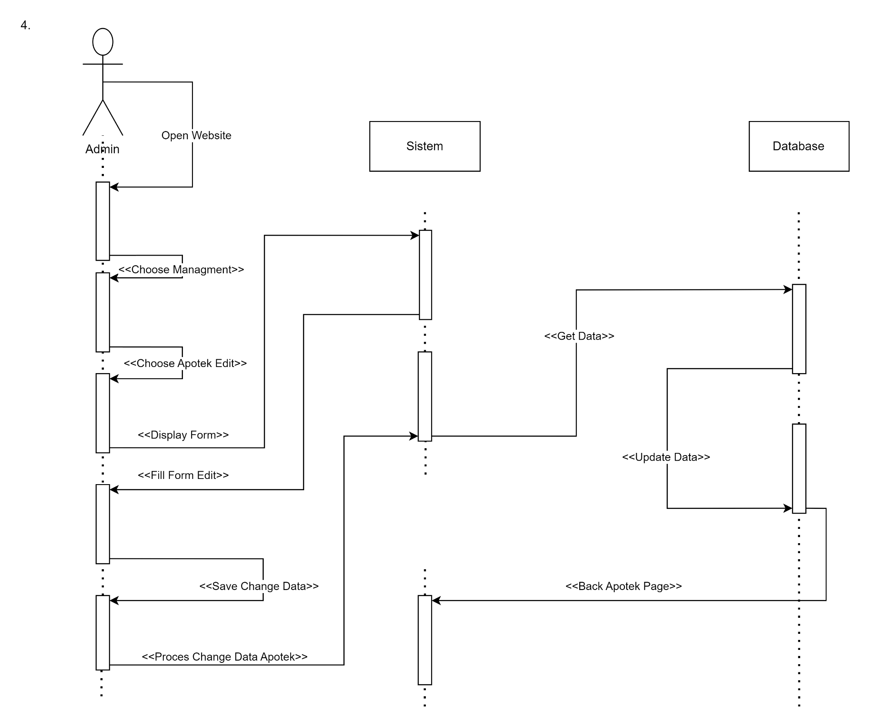

Gambar 3.24 Sequence Diagram *Update Apotek*

1. Remove Apotek

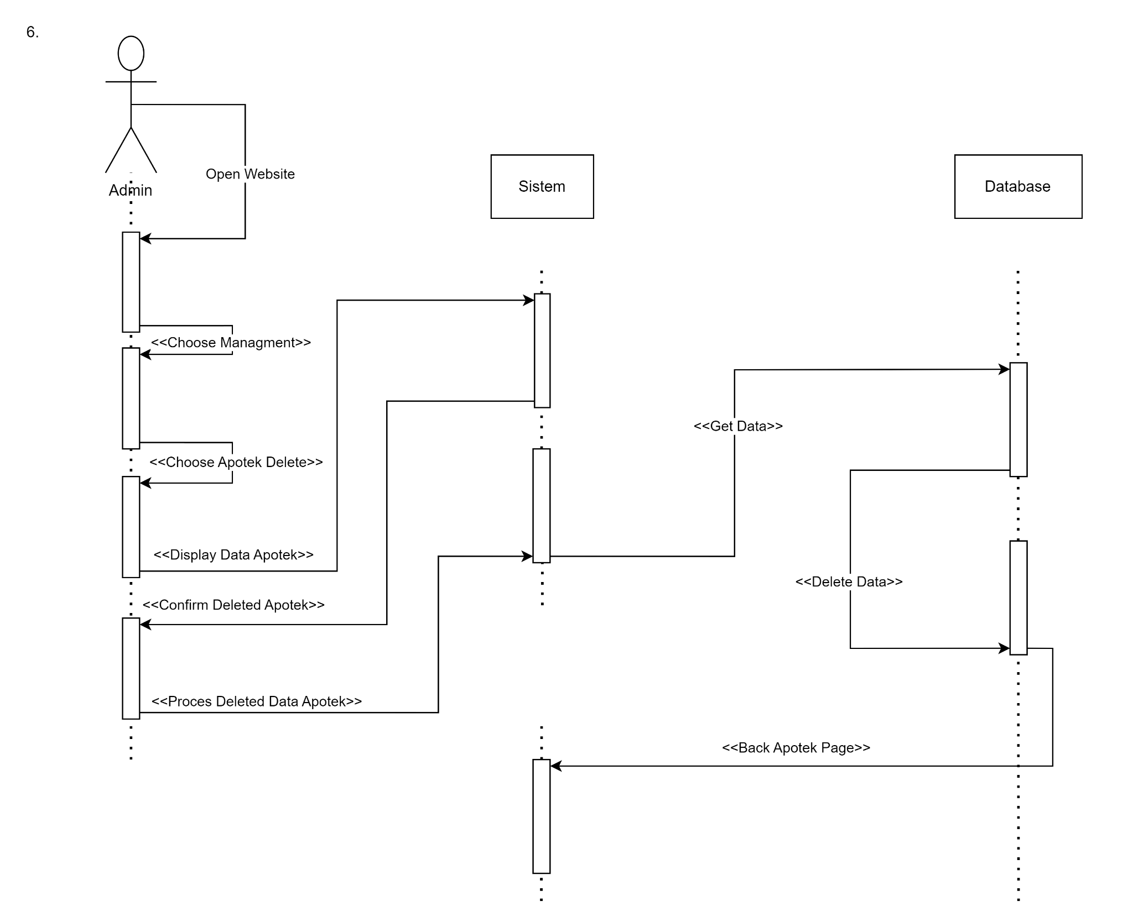

Gambar 3.25 Sequence Diagram *Remove Apotek*

1. Add Obat

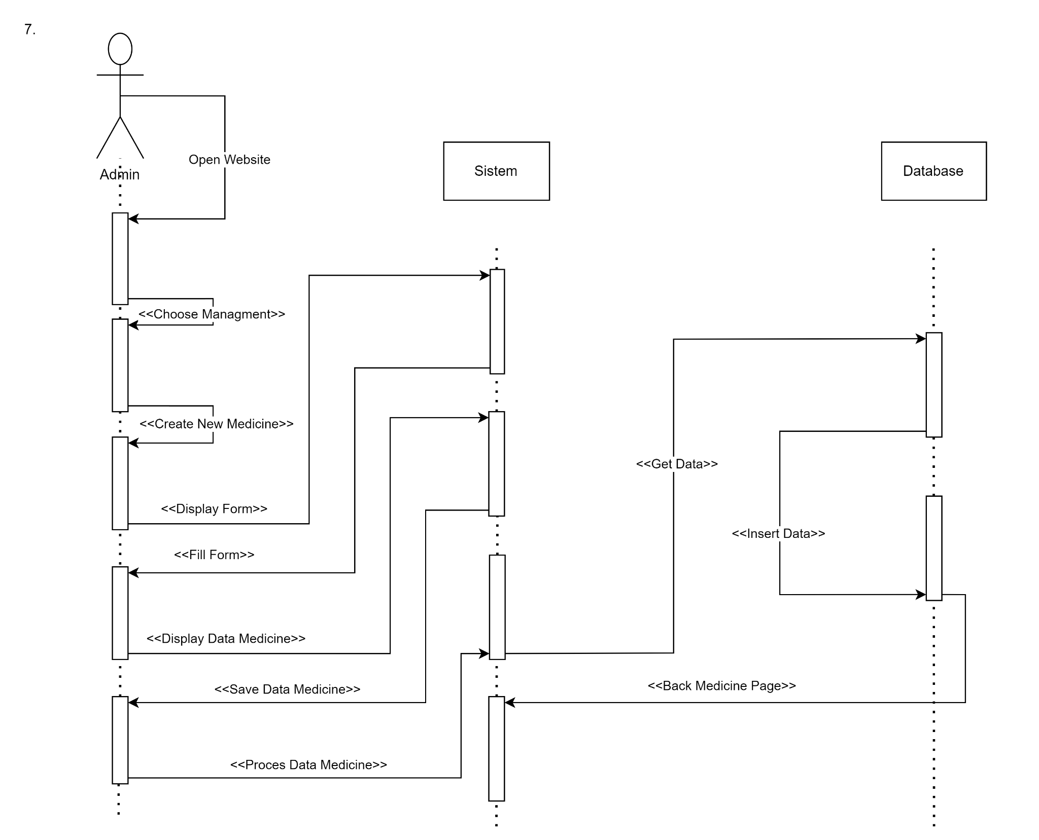

Gambar 3.26 Sequence Diagram *Add Obat*

1. View Obat

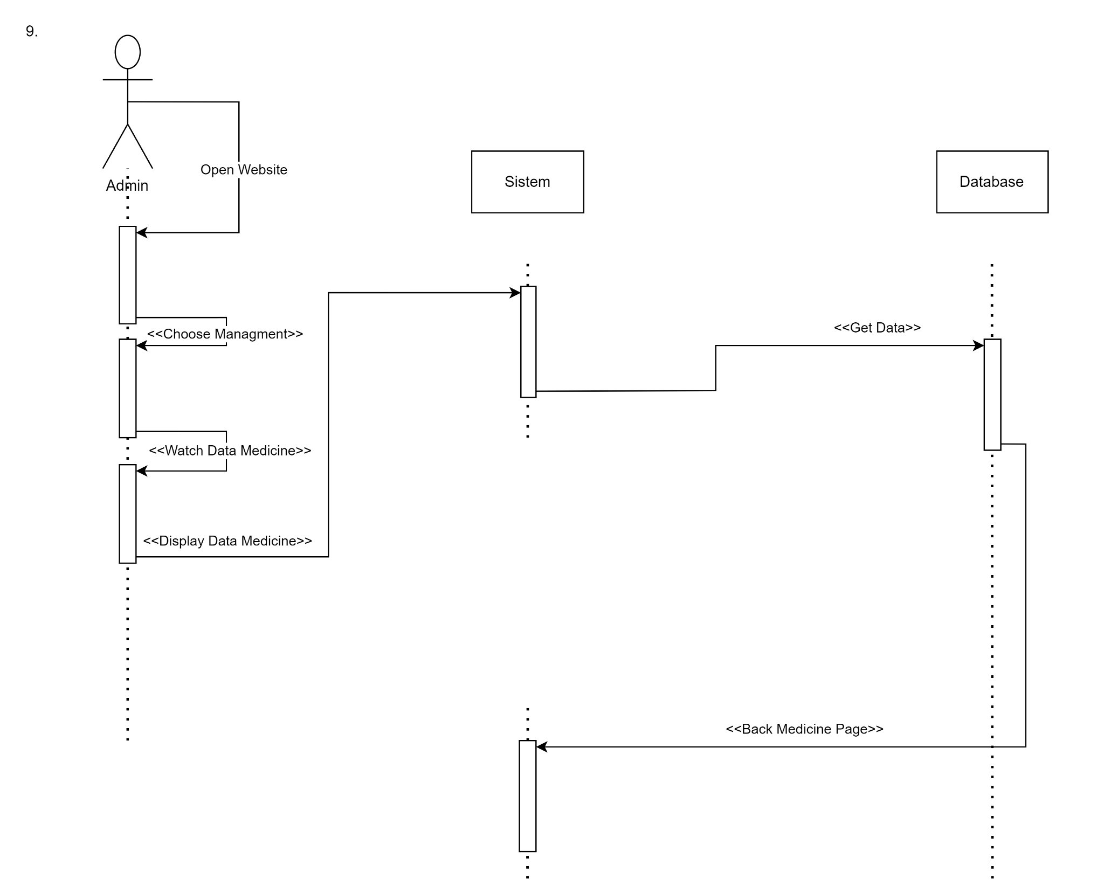

Gambar 3.27 Sequence Diagram *View Obat*

1. Update Obat

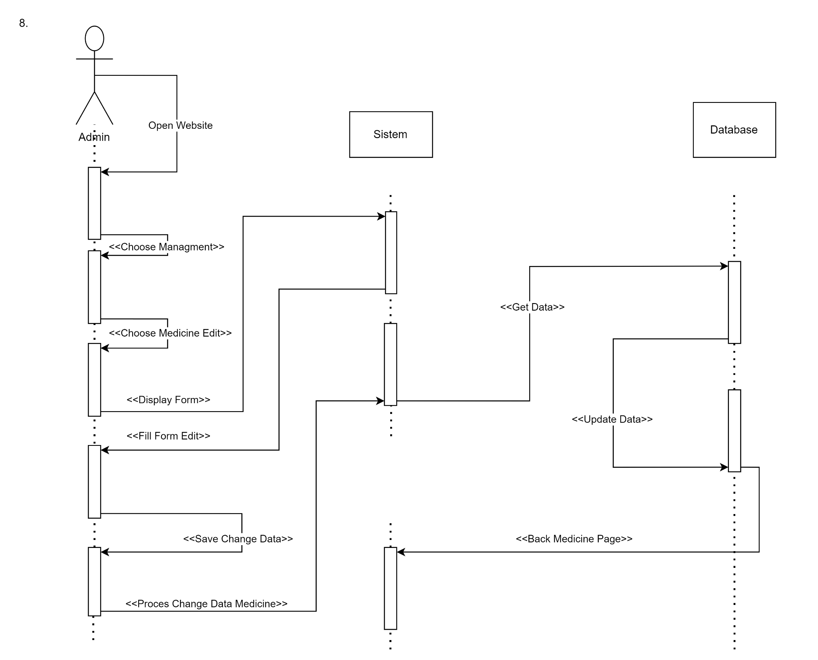

Gambar 3.28 Sequence Diagram *Update Obat*

1. Remove Obat

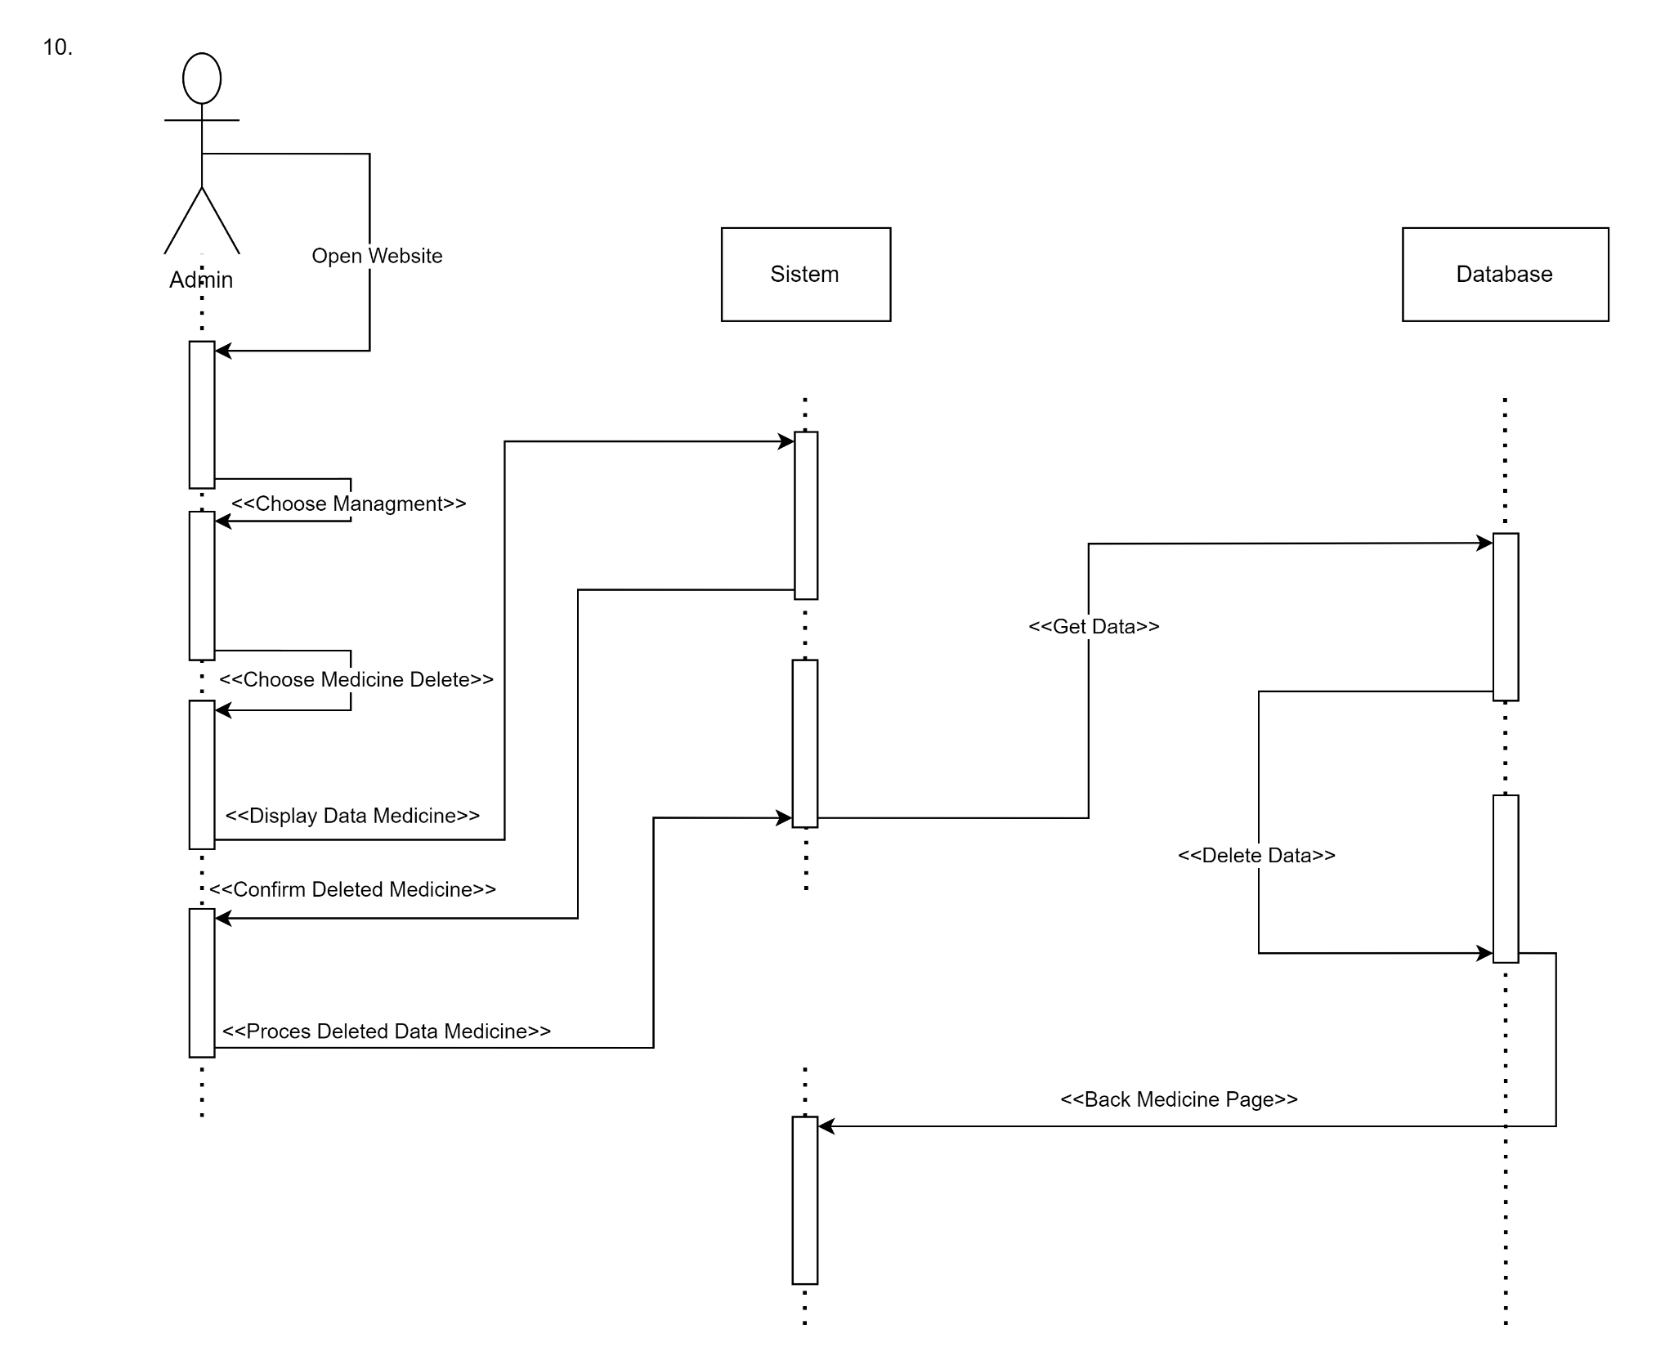

Gambar 3.29 Sequence Diagram *Remove Obat*

1. Add Konsultasi

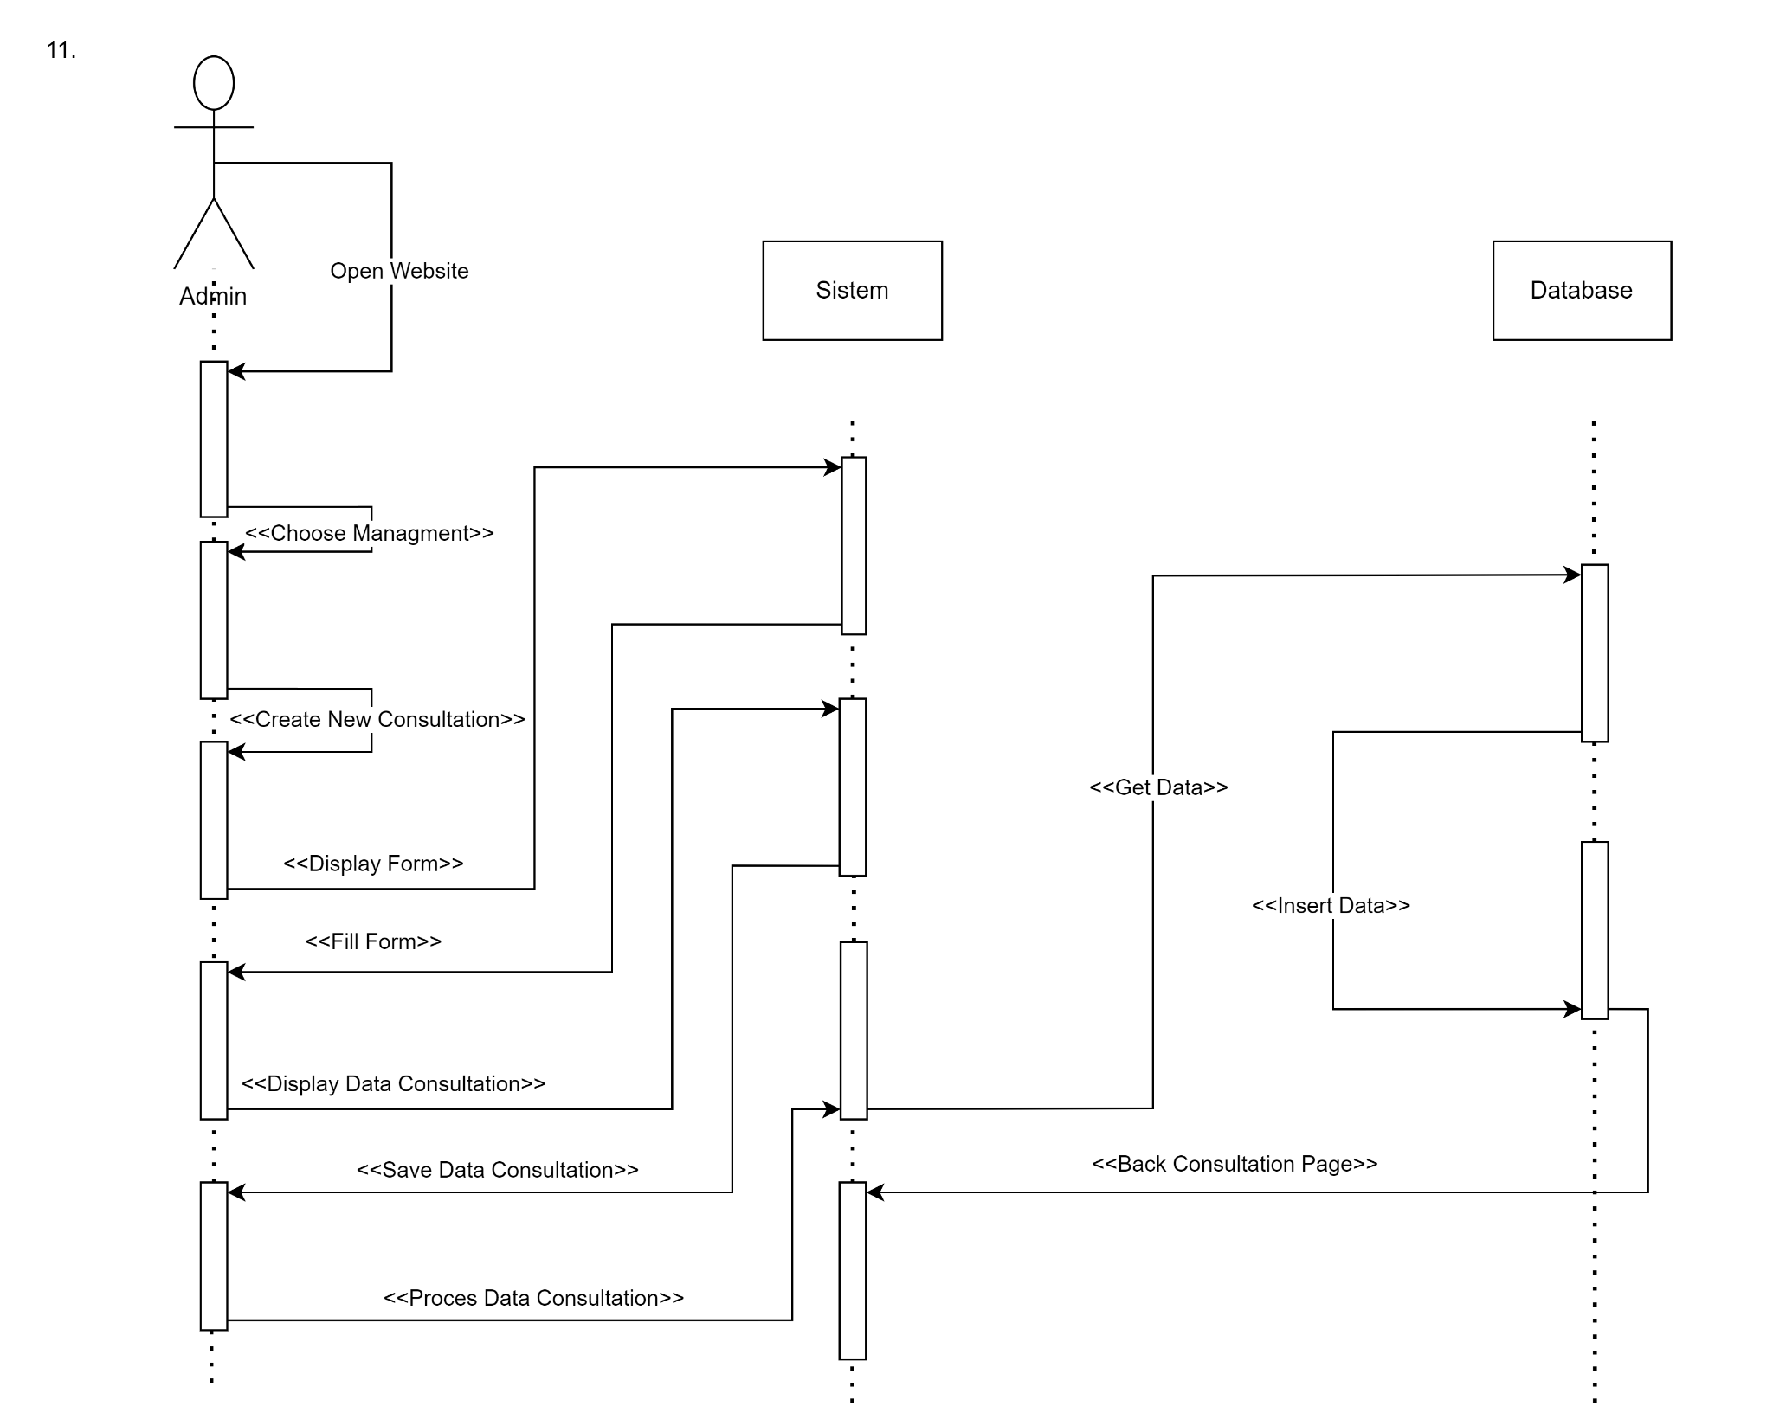

Gambar 3.30 Sequence Diagram *Add Konsultasi*

1. View Konsultasi  
   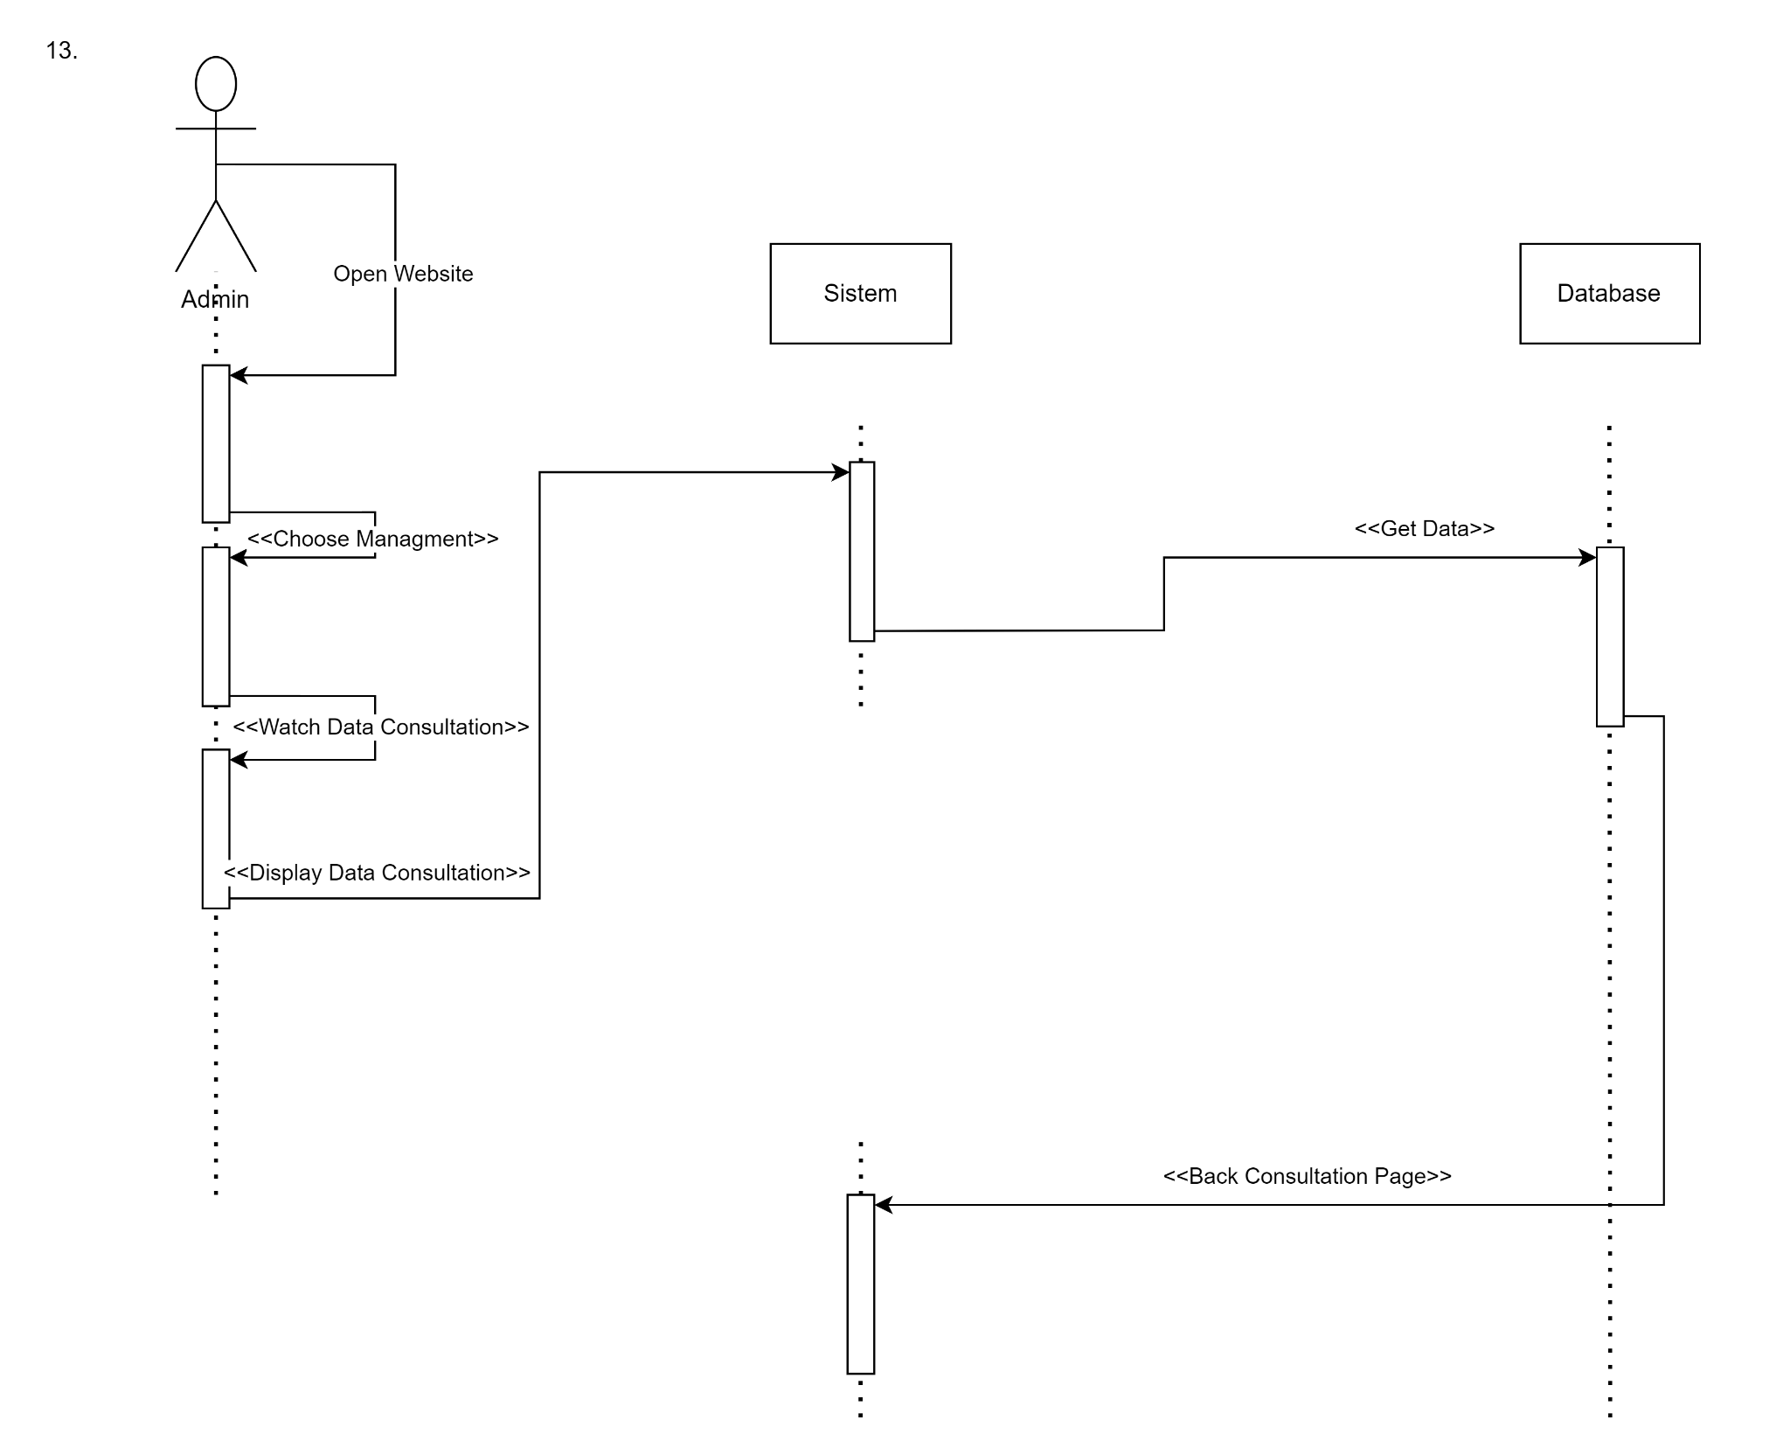

Gambar 3.31 Sequence Diagram *View Konsultasi*

1. Update Konsultasi

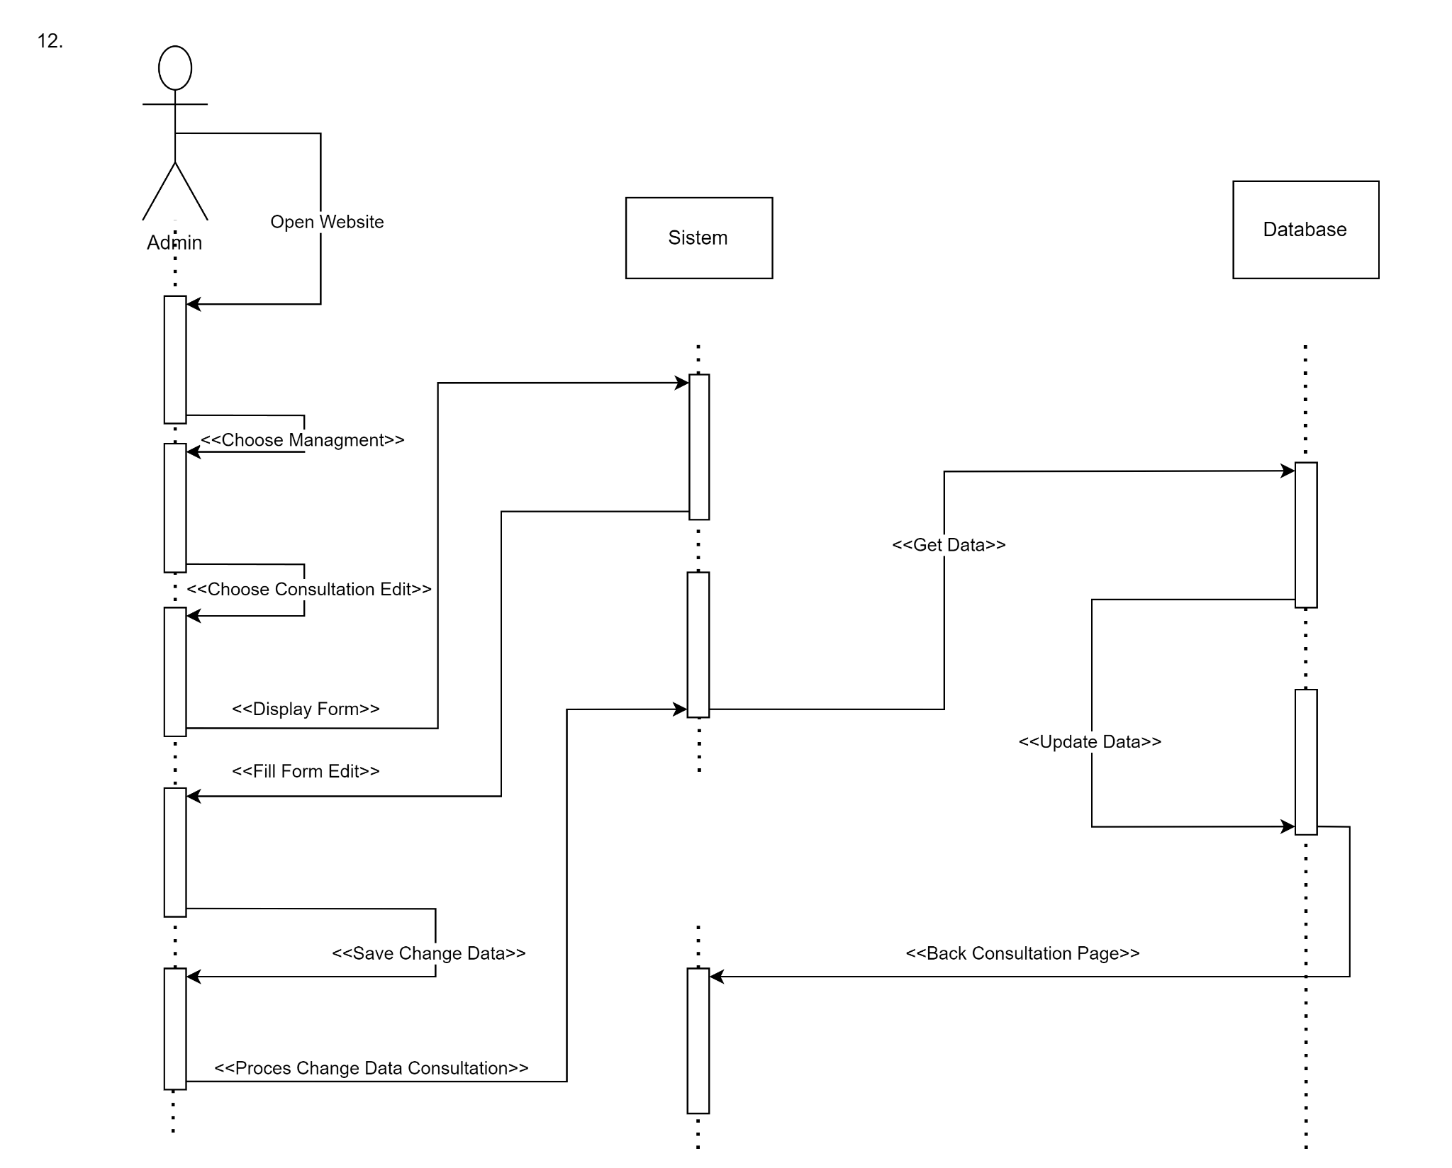

Gambar 3.32 Sequence Diagram *Update Konsultasi*

1. Remove Konsultasi

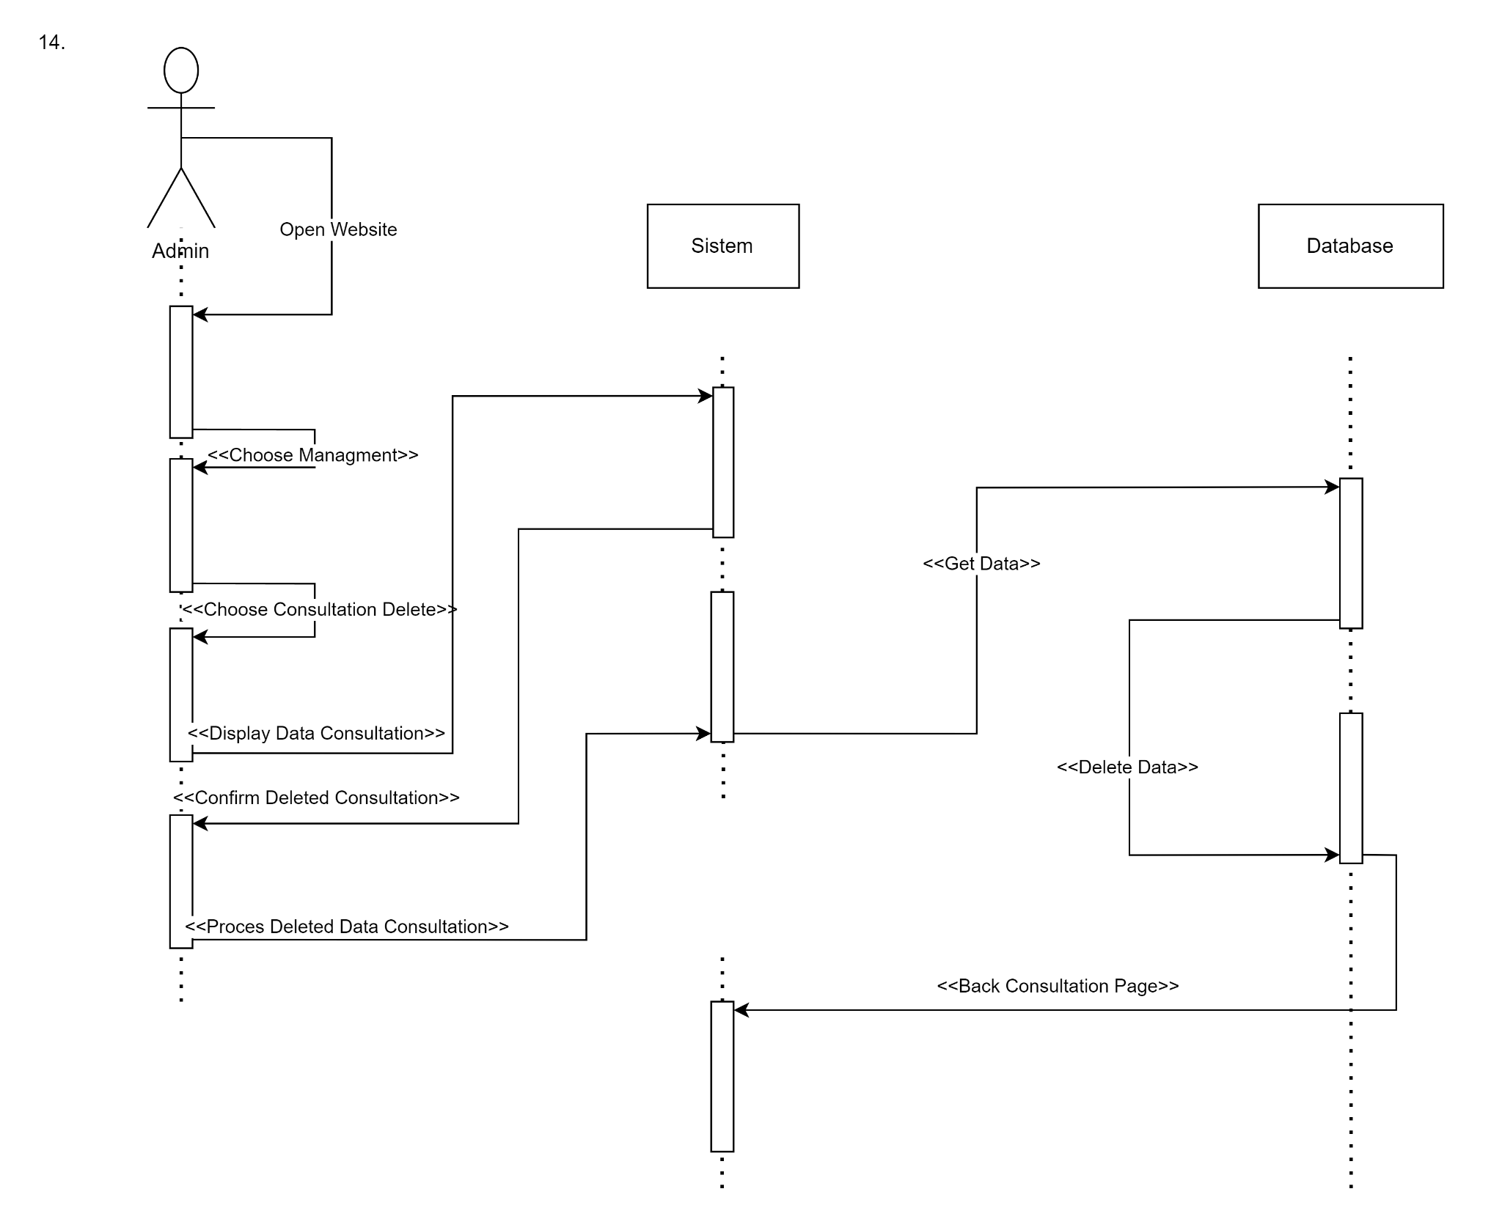

Gambar 3.33 Sequence Diagram *Remove Konsultasi*

1. Add Konsultan

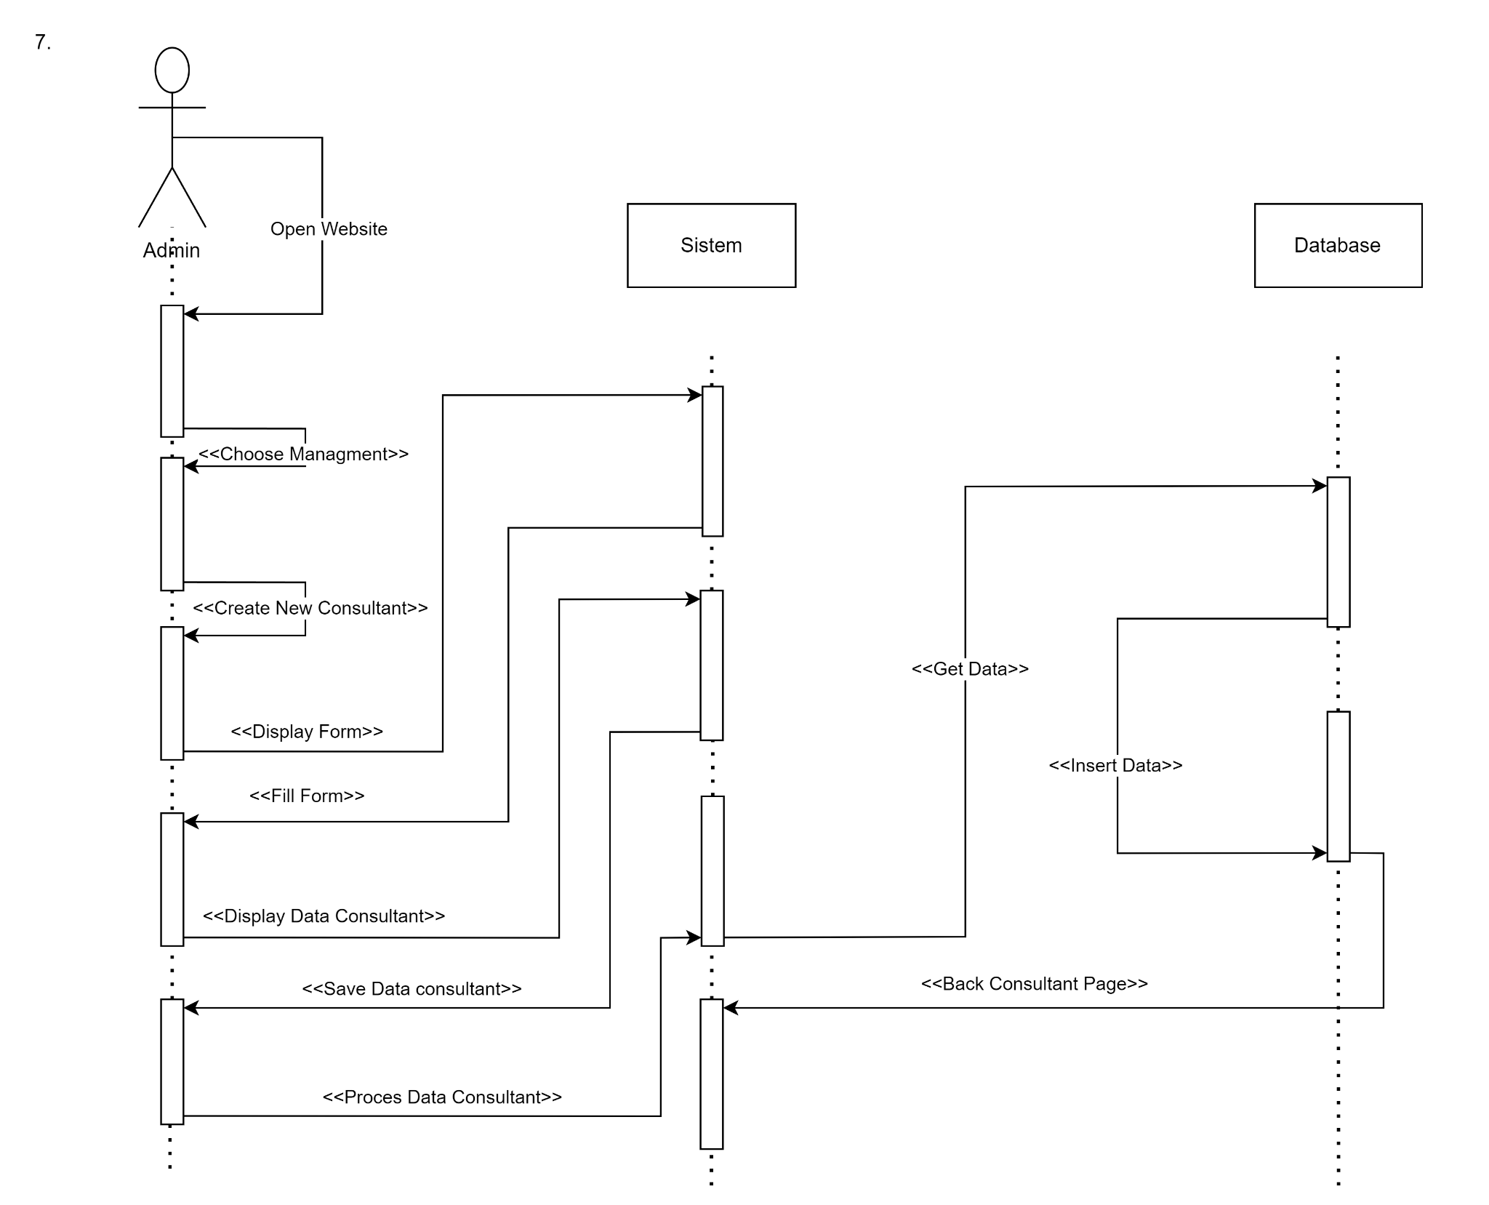

Gambar 3.34 Sequence Diagram *Add Konsultan*

1. View Konsultan

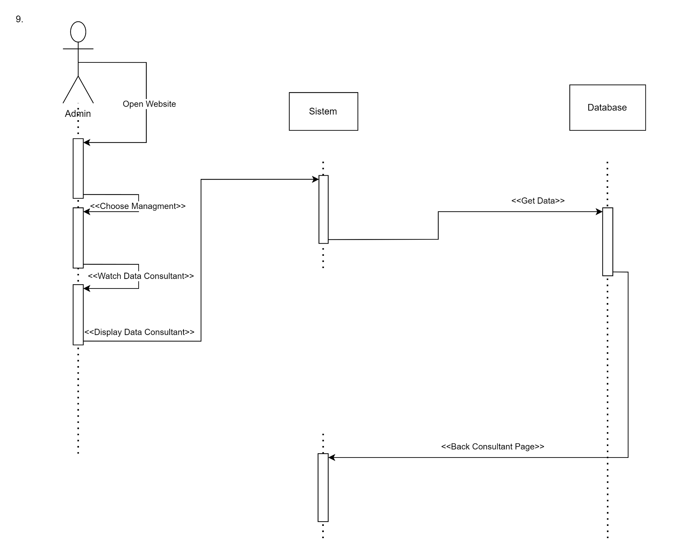

Gambar 3.35 Sequence Diagram *View Konsultan*

1. Update Konsultan  
   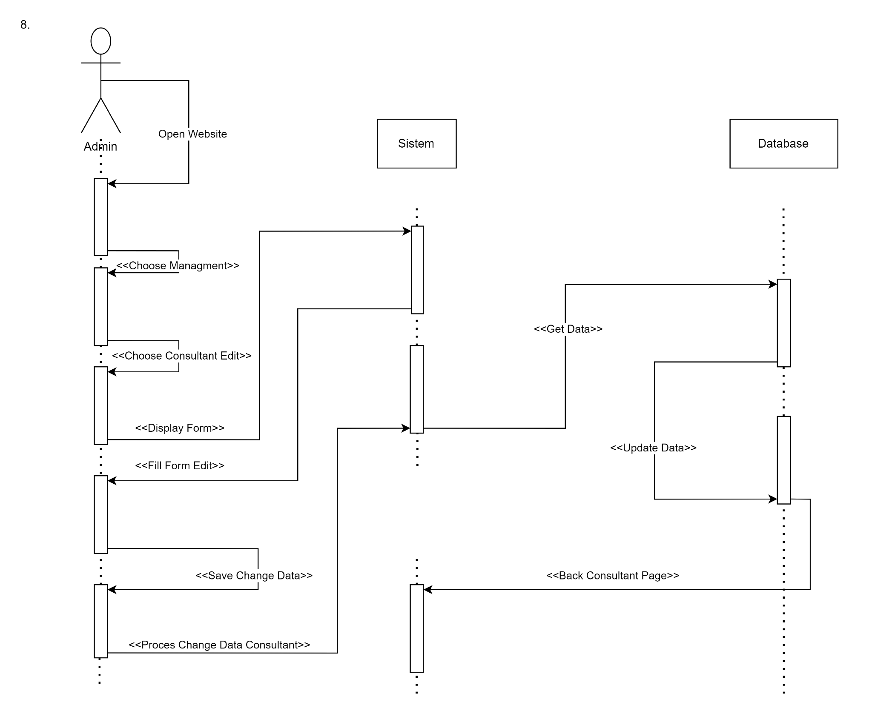

Gambar 3.36 Sequence Diagram *Remove Konsultan*

1. Remove Konsultan  
   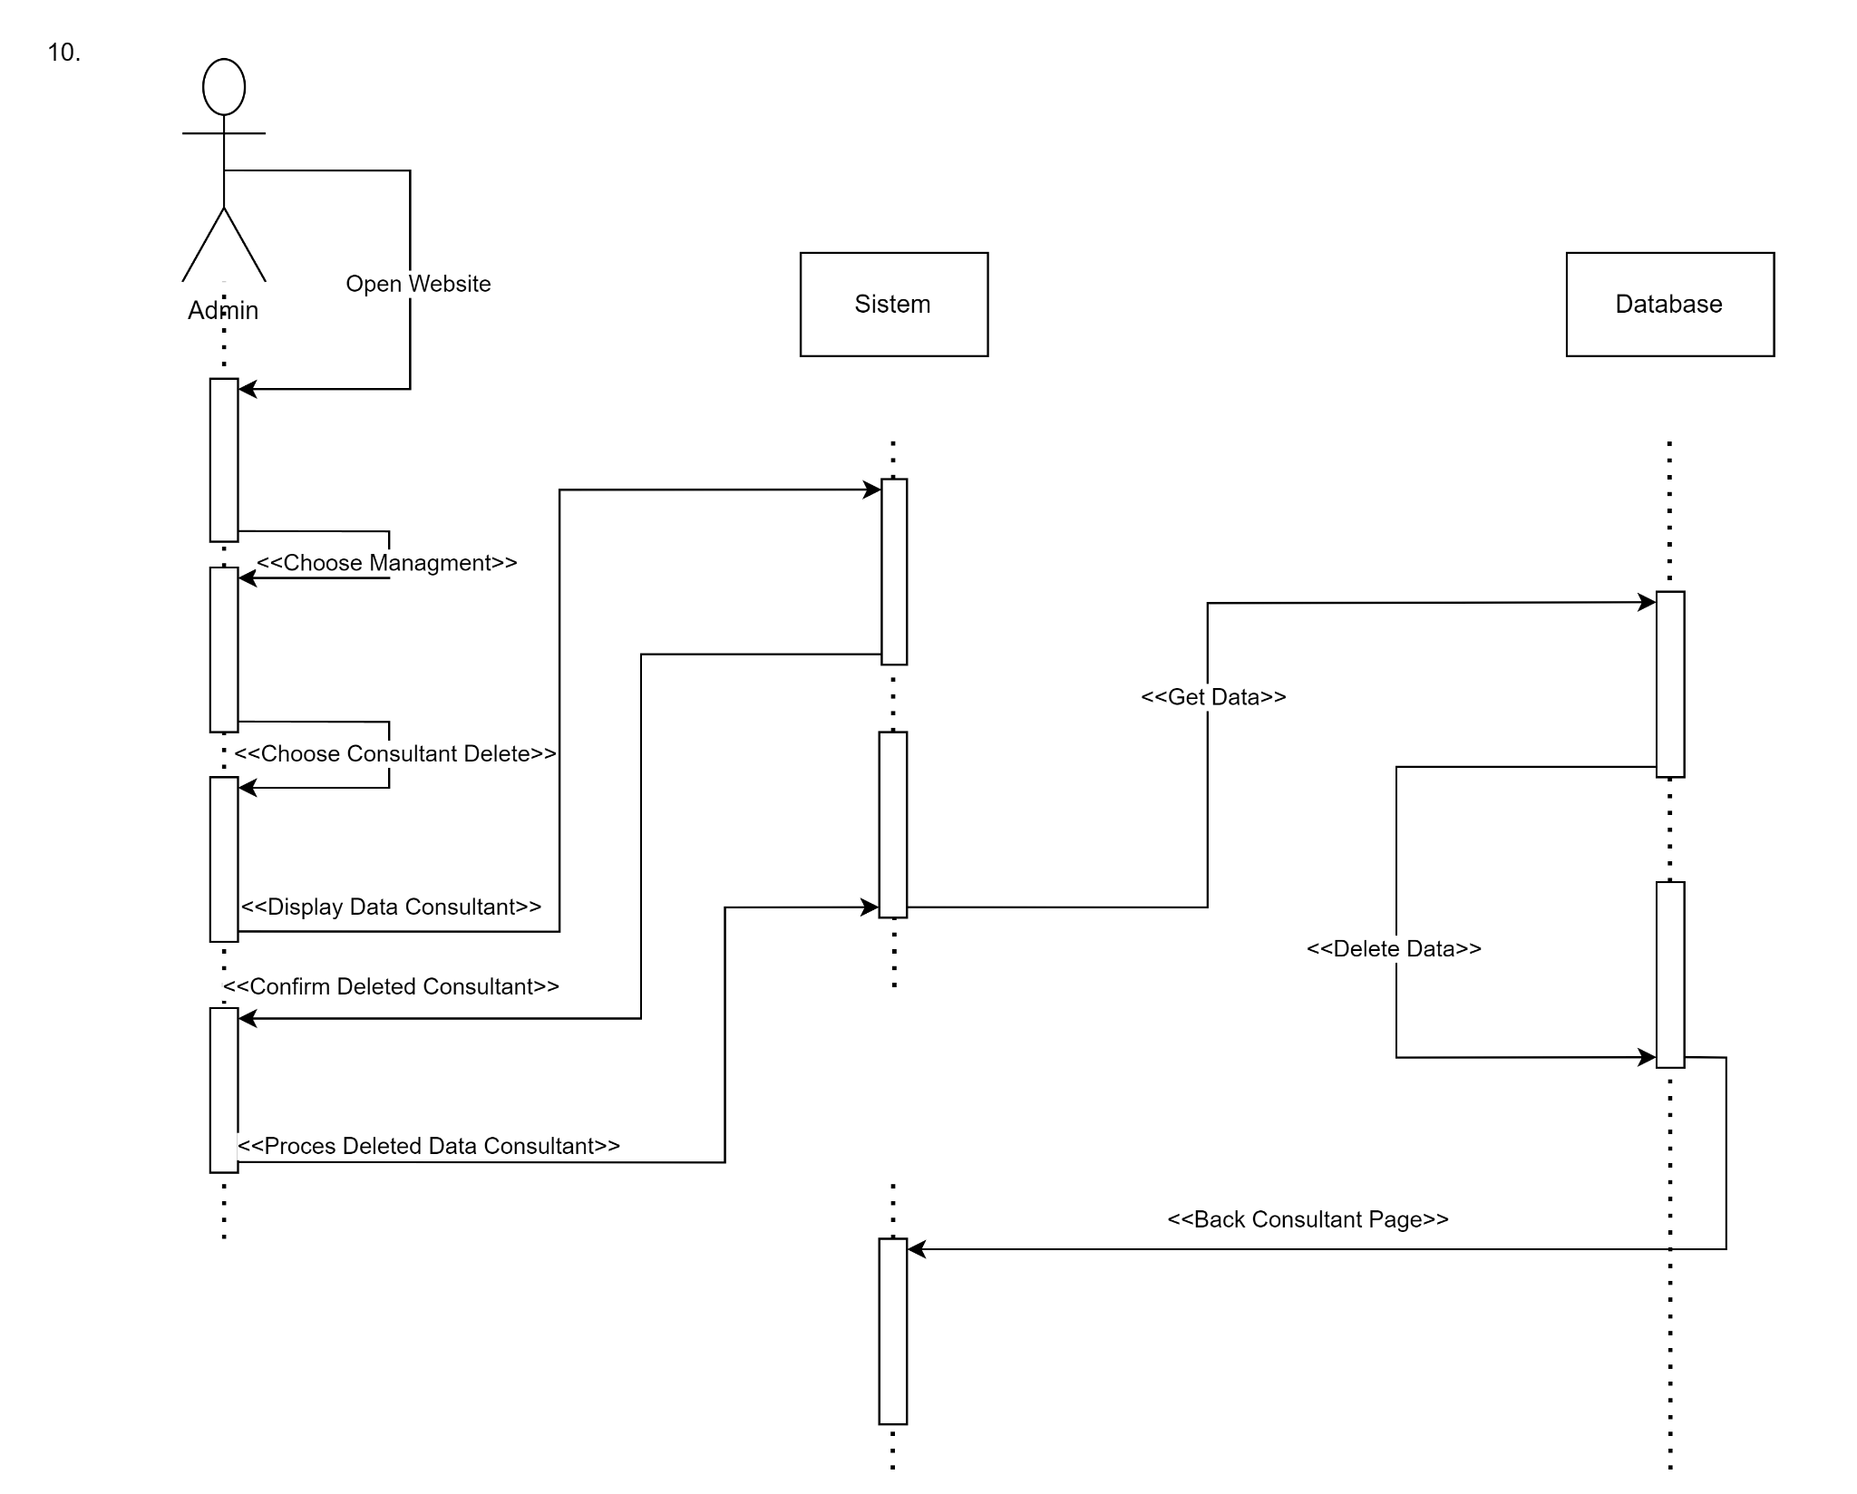

Gambar 3.37 Sequence Diagram *Remove Konsultan*

### Perancangan Database

Dalam fase inisiasi ide untuk perancangan database, kami memulai dengan mengumpulkan berbagai ide yang diharapkan dapat memenuhi kebutuhan yang telah ditentukan sebelumnya. Proses ini melibatkan banyak diskusi dan brainstorming untuk memastikan bahwa semua aspek yang diperlukan telah dipertimbangkan. Pada tahap awal ini, ide-ide yang terkumpul masih dianggap mentah dan memerlukan pematangan lebih lanjut. Kami menyadari pentingnya transformasi ide-ide tersebut menjadi konsep yang lebih konkret dan aplikatif.

Setelah ide-ide tersebut dipertajam, kami memutuskan untuk melakukan perancangan lebih mendalam dengan menggunakan metodologi scrum. Metodologi ini memungkinkan kami untuk bekerja secara iteratif dan inkremental, yang sangat membantu dalam mengatur dan mengelola tugas-tugas dalam rentang waktu 1-4 minggu. Selama periode ini, kami fokus pada pengembangan data dan struktur database yang sesuai dengan kebutuhan awal yang telah ditetapkan. Dalam waktu yang relatif singkat ini, kami berhasil membangun database awal yang siap diuji.

Langkah selanjutnya adalah evaluasi menyeluruh untuk memastikan bahwa database yang telah dibuat berfungsi dengan baik dan memenuhi semua kriteria yang diinginkan. Kami melibatkan dosen kami dalam proses evaluasi ini untuk mendapatkan masukan dan konfirmasi. Dengan bimbingan dan arahan dari dosen, kami melakukan penyesuaian dan penyempurnaan yang diperlukan. Setelah melalui proses evaluasi dan revisi, akhirnya database tersebut siap digunakan. Proses ini tidak hanya memastikan kualitas dan kehandalan database, tetapi juga memberikan pengalaman berharga dalam pengembangan proyek dengan pendekatan yang terstruktur dan kolaboratif.

#### Entity Relationship Diagram (ERD)

Berikut merupakan ERD (Entity-Relationship Diagram) kelompok MediHelp, yang mencakup komponen-komponen penting yang sangat berguna. Dalam MediHelp, terdapat tiga fitur utama yaitu Apotek, Saran Obat, dan Konsultasi. ERD ini mencakup entitas utama seperti Pasien, Dokter, Janji Temu, Rekam Medis, Obat, dan Apotek. Setiap entitas memiliki atribut spesifik, seperti Pasien dengan atribut ID Pasien, Nama, Alamat, dan Nomor Telepon; Dokter dengan atribut ID Dokter, Nama, Spesialis, dan Nomor Telepon; serta Janji Temu dengan atribut ID Janji, Tanggal, Waktu, ID Pasien, dan ID Dokter. Relasi antara entitas-entitas ini juga digambarkan dengan jelas, misalnya relasi antara Pasien dan Janji Temu, serta Dokter dan Janji Temu, yang menunjukkan bagaimana entitas tersebut berinteraksi satu sama lain.

ERD MediHelp juga mencakup entitas Rekam Medis yang berisi catatan kesehatan pasien, dengan atribut seperti ID Rekam Medis, ID Pasien, Diagnosa, dan Tanggal. Entitas Obat memiliki atribut ID Obat, Nama Obat, dan Dosis, serta terhubung dengan fitur Saran Obat dan Apotek untuk memberikan rekomendasi dan penyediaan obat yang dibutuhkan. Fitur Konsultasi diwakili oleh entitas Janji Temu, yang mencakup informasi tentang konsultasi antara pasien dan dokter. Relasi antara Rekam Medis dan Pasien menunjukkan bahwa setiap pasien dapat memiliki banyak rekam medis, sedangkan relasi antara Obat dan Rekam Medis menunjukkan bahwa setiap rekam medis dapat mencakup beberapa obat yang diresepkan. Dengan adanya ERD ini, proses perancangan dan pengelolaan data dalam sistem MediHelp menjadi lebih terstruktur dan efisien, memastikan bahwa semua informasi penting tercatat dan dapat diakses dengan mudah.

#### Kamus Data

Pada perancangan website MediHelp terdapat 6 tabel. Berikut adalah kamus data dari website MediHelp :

1. **Konsumen**

| **Tabel 3.2 Kamus Data Konsumen** | | | |
| --- | --- | --- | --- |
| Key | Atribut | Tipe Data | Keterangan |
| PK | ID_Konsumen | *VARCHAR* | *identity* |
|  | Nama_Konsumen | *INT* |  |
|  | Umur_konsumen | *VARCHAR* |  |
|  | Alamat_Konsumen | *VARCHAR* |  |
|  | Phone_konsumen | *VARCHAR* |  |

1. **Admin/User**

| **Tabel 3.3 Kamus Data Admin/User** | | | |
| --- | --- | --- | --- |
| Key | Atribut | Tipe Data | Keterangan |
| PK | ID_User | INT | *identity* |
|  | Name | VARCHAR |  |
|  | Email | VARCHAR |  |
|  | Password | VARCHAR |  |

1. **Konsultan**

| **Tabel 3.4 Kamus Data Konsultan** | | | |
| --- | --- | --- | --- |
| Key | Atribut | Tipe Data | Keterangan |
| PK | ID_Konsultan | INT | *identity* |
|  | Nama | VARCHAR |  |
|  | Spesialisasi | VARCHAR |  |
|  | NoTelepon | VARCHAR |  |
|  | Email | VARCHAR |  |
|  | Alamat | VARCHAR |  |
|  | TanggalBergabung | VARCHAR |  |

1. **Apotek**

| **Tabel 3.5 Kamus Data Apotek** | | | |
| --- | --- | --- | --- |
| Key | Atribut | Tipe Data | Keterangan |
| PK | ID_Apotek | *CHAR* | *identity* |
| FK | ID_Admin | *VARCHAR* | *Reference : Admin* |
|  | Lokasi_Apotek | *VARCHAR* |  |
|  | JamBuka | *VARCHAR* |  |

1. **SaranObat**

| **Tabel 3.6 Kamus Data Saran Obat** | | | |
| --- | --- | --- | --- |
| Key | Atribut | Tipe Data | Keterangan |
| PK | ID_Saran_Obat | INT | *identity* |
|  | Nama_Obat | VARCHAR |  |
|  | Penggunaan_Obat | VARCHAR |  |

1. **Konsultasi**

| **Tabel 3.7 Kamus Data Konsultasi** | | | |
| --- | --- | --- | --- |
| Key | Atribut | Tipe Data | Keterangan |
| PK | ID_Konsultasi | INT | *identity* |
| FK | ID_User | INT | *Reference : User* |
|  | Jadwal | VARCHAR |  |
|  | Status | VARCHAR |  |

# 

# BAB 4

# HASIL DAN PEMBAHASAN

## **Analisis Database System Development Life Cycle**

Dalam merancang database untuk website MediHelp, terdapat beberapa tahapan yang harus dilalui. Tahapan-tahapan ini dikenal dengan Database System Development Life Cycle (DSDLC). Siklus ini dimulai dari sebuah database yang mencakup seluruh proses, mulai dari perancangan hingga pengoperasiannya. Website MediHelp sendiri mencakup entitas Konsumen (Pasien), Admin, Konsultan, Konsultasi, SaranObat, dan Apotek. Berikut adalah pemaparan DSDLC untuk database MediHelp.

## **Database Planning**

Database Planning untuk website MediHelp bertujuan untuk memastikan bahwa semua data yang dibutuhkan oleh sistem dalam memberikan pelayanan kesehatan dapat dikelola dengan efisien dan terstruktur. Database ini mencakup informasi konsumen (pasien), admin, konsultan, konsultasi, obat-obatan, dan apotek.

Setiap entitas memiliki fitur CRUD (Create, Read, Update, Delete). Lalu untuk dokumen, tim akan memasukkan foto obat dalam format jpg. Dengan database planning yang terstruktur, MediHelp dapat mengelola informasi dengan efisien dan memastikan bahwa layanan kesehatan yang diberikan kepada konsumen (pasien) adalah yang terbaik.

## **System Definition**

Sistem MediHelp dirancang untuk memberikan layanan kesehatan yang terintegrasi dan efisien, sehingga memungkinkan konsumen (Pasien) untuk mengakses informasi medis, berkonsultasi dengan konsultan, mendapatkan saran obat, dan mengelola janji temu atau konsultasi dengan mudah melalui platform berbasis web. Sistem ini bertujuan untuk meningkatkan kualitas pelayanan kesehatan dengan menyediakan akses yang cepat dan aman ke data medis. Website MediHelp memiliki beberapa fungsi utama yaitu sebagai berikut :

1. Manajemen Konsumen

* Fitur ini digunakan untuk mendaftarkan konsumen (pasien) baru ke dalam sistem dengan menyimpan data pribadi mereka
* Fitur ini memungkinkan admin dan konsultan untuk mencari, melihat, dan memperbarui informasi konsumen (pasien)

1. Manajemen Konsultan

* Fitur ini digunakan oleh Admin untuk menambahkan profil konsultan baru ke dalam sistem.
* Fitur ini juga digunakan untuk mengatur dan memperbarui jadwal kerja konsultan.

1. Manajemen Konsultasi

* Fitur ini digunakan untuk mengatur jadwal konsultasi antara konsumen dan konsultan, termasuk pemilihan tanggal, waktu, dan konsultan.’
* Fitur ini juga memungkinkan admin dan konsultan untuk melihat, memperbarui, atau membatalkan jadwal konsultasi yang sudah dijadwalkan.’

1. Manajemen Obat dan Apotek

* Fitur ini digunakan untuk memberikan rekomendasi obat berdasarkan diagnosa pasien dan rekomendasi Apotek.
* Fitur ini juga dapat memungkinkan admin dalam menambahkan, memperbarui, dan menghapus informasi obat dalam inventaris apotek.

## **Requirement Analysis**

Dalam Website MediHelp, tim menggunakan Mix Centralized dan View Integration, dimana Admin termasuk dalam Centralized dan Konsumen, Konsultan termasuk dalam View Integration. Hal ini dijelaskan dalam tabel sebagai berikut :

**Table 4.1 Requirement Analysis Website MediHelp**

| No | Users | Accessibility |
| --- | --- | --- |
| 1. | Admin | Menjadi central yang bisa mengedit, dan mengakses semua role dari aplikasi. |
| 2. | Konsultan | Hanya bisa mengakses satu role dengan fitur create, view, update, dan delete pada data konsultasi. |
| 3. | Konsumen | Akses ke satu role saja dengan fitur input data diri dan pemesanan obat. Lalu fitur input view terhadap rekomendasi obat dan apotek |

## 

## 

## **Database Design**

* + 1. **Conceptual Database Design**

**Table 4.2 Conceptual Database Design MediHelp**

| **Entity Name** | **Description** | **Aliases** | **Occurrence** |
| --- | --- | --- | --- |
| Konsumen | Seseorang yang menggunakan layanan MediHelp untuk mendapatkan saran obat dan melakukan konsultasi dengan dokter. | Pasien | Setiap Konsumen dapat melakukan banyak konsultasi dan memesan banyak obat. |
| Admin | Pengelola sistem yang bertanggung jawab atas manajemen data dan operasional website MediHelp. | Admin | Setiap Admin mengelola sistem dan data pengguna, obat, dan konsultasi. |
| Konsultan | Dokter atau spesialis yang memberikan saran obat dan melakukan konsultasi dengan konsumen. | Dokter | Setiap Konsultan dapat melayani banyak konsultasi dengan berbagai konsumen. |
| Apotek | Tempat penyedia obat yang dapat diakses oleh konsumen untuk membeli obat yang direkomendasikan. | Apotek | Setiap Apotek dapat melayani banyak konsumen dan menyediakan berbagai obat. |
| SaranObat | Informasi obat atau rekomendasi obat yang diberikan oleh konsultan berdasarkan keluhan dan kondisi konsumen. | Obat | Banyak saran obat dapat diberikan kepada satu konsumen selama konsultasi. |
| Konsultasi | Sesi interaksi antara konsumen dan konsultan untuk membahas keluhan kesehatan dan mendapatkan saran obat. | Konsultasi | Satu konsultasi dilakukan oleh satu konsumen dengan satu konsultan. |

* + 1. **Logical Database Design**

**Table 4.2 Logical Database Design MediHelp**

| **Entity Name** | **Multiplicity** | **Relationship** | **Multiplicity** | **Entity Name** |
| --- | --- | --- | --- | --- |
| Konsumen | 1..*  1..*  1..* | Menjadwalkan  Menerima  Melihat | 1..1  1..1  1..* | Konsultasi  SaranObat  Apotek |
| Admin | 1..*  1..*  1..* | Mengelola data  Mengelola data  Mengelola | 1..*  1..*  1..* | Konsumen  Konsultan  Apotek |
| Konsultan | 1..*  1..* | Memberikan  Menangani | 1..1  1..* | SaranObat Konsultasi |
| Apotek | 1..* | Didaftarkan oleh | 1..* | Admin |
| SaranObat | 1..*  1..* | Diberikan oleh  Diterima oleh | 1..1  1..1 | Konsultan  Konsumen |
| Konsultasi | 1..1  1..1 | Berhubungan dengan  Ditangani oleh | 1..1  1..1 | Konsumen  Konsultan |

* + 1. Physical Database Design

Table 4.3 Physical Database Design MediHelp

| **Entity Name** | **Attributes** | **Description** | **Data Types and Length** | **Nulls** |
| --- | --- | --- | --- | --- |
| Konsumen | ID_Konsumen  Nama  Umur  Alamat  Phone | Kode unik setiap konsumen  Nama setiap konsumen  Umur setiap konsumen  Alamat untuk pemesanan  Nomor telepon setiap konsumen | INT (5)  VARCHAR(255)  VARCHAR(255)  VARCHAR(255)  VARCHAR(255) | NO  NO  NO  NO  NO |
| Admin | ID_Admin  Nama  Email  Password | Kode unik setiap Admin Nama setiap admin  Email setiap admin  Kata sandi setiap admin | INT (5)  VARCHAR(255)  VARCHAR(255)  VARCHAR(255) | NO  NO  NO  NO |
| Konsultan | ID_Konsultan  Nama  Spesialisasi  NoTelp  Email  Alamat  TanggalBergabung | Kode unik setiap konsultan Nama setiap konsultan  Nomor telepon setiap konsultan  Email setiap konsultan  Alamat setiap konsultan  Tanggal bergabung setiap konsultan | INT (5)  VARCHAR(255)  VARCHAR(255)  VARCHAR(255)  VARCHAR(255)  VARCHAR(255)  VARCHAR(255) | NO  NO  NO  NO  NO  NO  NO |
| Apotek | ID_Apotek  Nama  Lokasi  JamBuka | Kode unik setiap konsultan  Nama setiap Apotek  Lokasi setiap Apotek  Jam Buka setiap Apotek | INT (5)  VARCHAR(255)  VARCHAR(255)  VARCHAR(255) | NO  NO  NO  NO |
| SaranObat | ID_Obat  Nama  Penggunaan | Kode unik setiap SaranObat  Nama setiap SaranObat  Penggunaan setiap obat | INT (5)  VARCHAR(255)  VARCHAR(255) | NO  NO  NO |
| Konsultasi | ID_Konsultasi  ID_Konsultan  Jadwal  Status | Kode unik setiap Konsultasi  Kode unik setiap Konsultan  Jadwal setiap Konsultasi  Status setiap Konsultasi | INT (5)  INT (5)  VARCHAR(255)  VARCHAR(255) | NO  NO  NO  NO |

## 

## **DBMS Selection**

Menggunakan MySQL sebagai database management system (DBMS) memiliki banyak kelebihan yang membuatnya menjadi pilihan populer bagi pengembang aplikasi. MySQL dikenal karena performanya yang tinggi dan kemampuannya menangani volume data yang besar dengan efisien. Selain itu, MySQL mendukung berbagai sistem operasi seperti Windows, Linux, dan macOS, sehingga memberikan fleksibilitas dalam pengembangan dan penerapan aplikasi. Kemampuannya untuk mengelola transaksi dengan keandalan tinggi melalui fitur seperti ACID compliance (Atomicity, Consistency, Isolation, Durability) menjadikannya pilihan yang cocok untuk aplikasi yang membutuhkan integritas data yang tinggi, seperti aplikasi keuangan dan e-commerce.

Kelebihan lain dari MySQL termasuk kemudahan dalam penggunaan dan administrasi. Dengan dokumentasi yang lengkap dan komunitas pengguna yang besar, pengembang bisa dengan mudah menemukan solusi untuk masalah yang dihadapi dan mendapatkan dukungan. MySQL juga memiliki fitur replikasi yang memungkinkan distribusi data ke beberapa server untuk meningkatkan ketersediaan dan ketahanan data. Selain itu, karena MySQL adalah open-source, biaya yang dikeluarkan untuk menggunakan dan mengembangkan aplikasi dengan MySQL cenderung lebih rendah dibandingkan dengan DBMS komersial lainnya. Ini menjadikannya pilihan yang ekonomis bagi perusahaan dari berbagai ukuran.

* 1. Prototyping

Berikut merupakan prototyping dari database yang telah dibuat :

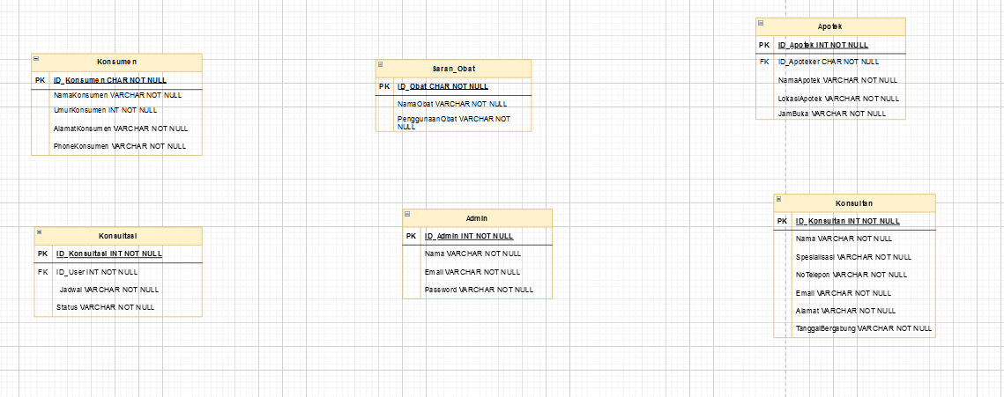

## **Prosedur Penggunaan Aplikasi**

Berikut tampilan aplikasi yang telah kami buat sebagai berikut :

1. Tampilan *Register*
2. Tampilan *Login*
3. Tampilan *Home*
4. Tampilan Halaman Apotek
5. Tampilan Halaman Obat
6. Tampilan Halaman Konsultasi
7. Tampilan Halaman Konsultan

# BAB 5

# KESIMPULAN DAN SARAN

## 5.1 Kesimpulan

Berdasarkan hasil penelitian analisis dan perancangan website pelayanan kesehatan *MediHelp* menggunakan metode *agile scrum,* dapat diambil kesimpulan sebagai berikut :

MediHelp adalah sebuah platform web inovatif yang dirancang untuk memenuhi kebutuhan masyarakat akan pelayanan kesehatan yang komprehensif dan mudah diakses secara online. Dengan meningkatnya permintaan akan informasi kesehatan dan pelayanan medis yang praktis, MediHelp hadir sebagai solusi yang mempermudah pengguna dalam mencari informasi kesehatan, melakukan pembelian obat, dan mendapatkan pelayanan medis tanpa harus meninggalkan rumah.

Fitur utama dari MediHelp mencakup daftar obat dan produk kesehatan yang lengkap, yang menyediakan informasi detail tentang deskripsi obat, dosis yang dianjurkan, efek samping, dan interaksi dengan obat lain. Selain itu, platform ini juga menawarkan fasilitas pembelian obat secara online, yang aman dan nyaman bagi pengguna. Pelayanan kesehatan, sebagaimana dijelaskan dalam berbagai literatur, merupakan rangkaian aktivitas yang bertujuan untuk memelihara dan meningkatkan kesehatan perorangan maupun masyarakat. MediHelp berusaha memenuhi definisi ini dengan menyediakan layanan yang terintegrasi dan memuaskan kebutuhan kesehatan pengguna. Metode penelitian yang digunakan dalam pengembangan MediHelp meliputi beberapa langkah penting, yaitu pengumpulan data, perancangan, pengembangan menggunakan metode agile (scrum), dan evaluasi. Pendekatan ini memastikan bahwa platform dikembangkan dengan mempertimbangkan kebutuhan pengguna dan terus diperbaiki berdasarkan umpan balik yang diterima.

Secara keseluruhan, MediHelp berkomitmen untuk menyediakan layanan kesehatan yang mudah diakses, informatif, dan efisien melalui platform digital, sehingga dapat memberikan solusi yang tepat dan memadai bagi kebutuhan kesehatan masyarakat di era digital ini.

## **Saran**

Berdasarkan hasil temuan dan pengalaman selama penelitian analisis dan perancangan website pelayanan kesehatan “MediHelp” menggunakan metode *agile scrum,* beberapa saran yang dapat dipertimbangkan untuk pengembangan lebih lanjut adalah sebagai berikut :

1. Penggunaan *Framework* Tambahan

Mempertimbangkan penggunaan framework lain selain Laravel untuk melihat perbedaan dalam efisiensi dan kemudahan dalam pengembamgan dan pemeliharaan sistem.

1. Strategi Monitoring dan Pemeliharaan Berkelanjutan

Mempertimbangkan dalam merancang strategi pemeliharaan dan pemantauan berkelanjutan yang mencakup pembaruan sistem secara berkala dan respons cepat terhadap masalah yang muncul untuk memastikan kinerja dan keamanan sistem tetap optimal.

1. Pelatihan dan Edukasi Pengguna

Menyediakan program pelatihan dan edukasi bagi pengguna, termasuk pasien dan tenaga kesehatan, untuk memastikan bahwa mereka dapat memanfaatkan semua fitur MediHelp dengan maksimal dan memahami cara menggunakannya dengan benar.

1. Pembagian Tugas atau Pekerjaan yang Merata

Memastikan pembagian tugas dilakukan secara adil dan merata. Ini akan memastikan bahwa semua anggota memiliki kontribusi yang seimbang dalam proyek.

1. Evaluasi dan Penyesuaian Berkelanjutan

Terus melakukan evaluasi dan penyesuaian proses kerja sesuai dengan feedback yang diterima oleh anggota tim. Fleksibilitas dalam metode Agile memungkinkan tim untuk terus memperbaiki dan menyempurnakan proses kerja.

# REFERENSI

Widodo & Purnomo. (2016). *Penggunaan Framework Laravel dalam Rancang Bangun Modul Back-End Artikel Website Bisnisbisnis.ID*. Jurnal Ilmiah Teknik Informatika, 3(1), 25-30

Aminudin, 2015, *Cara Efektif Belajar Framework Laravel*, Lokomedia, Yogyakarta.

Elmasri, R. & Navathe, S. B. (2016). Fundamentals of Database Systems. Pearson.

Sahari, M. (2008). Pengantar Teknologi dan Perkembangan. Jakarta: Pustaka Ilmu.

Suryana, D. (2012). Teknologi dan Penerapannya dalam Kehidupan. Bandung: Media Nusantara.

DuBois, P. (2008). MySQL. Addison-Wesley.

Schumacher, R. (2013). High Performance MySQL: Optimization, Backups, and Replication. O'Reilly Media.

Saputra, A. (2012). Pemrograman Web Dasar. Jakarta: Gramedia Pustaka Utama.

Sya'ban, M. (2010). Pengantar Teknologi Web. Bandung: Informatika.

Sibero, R. (2013). Mahir CSS untuk Pemula. Yogyakarta: Andi Offset.

Suyanto. "Penggunaan Bahasa HTML dalam Pembuatan Halaman Website." Jurnal Informatika, vol. 10, no. 3, 20, halaman 75-80.

Elmasri, R., & Navathe, S. B. (2015). Fundamentals of Database Systems (7th Edition). Pearson. ISBN 9780133970777.

Al-Hajj, S., & Al-Wakeel, S. (2020). AI in Healthcare: Revolutionizing Patient Care and Medical Services. Health Informatics Journal, 26(2), 157-175.

Brown, L., & Wilson, T. (2021). Digital Health and AI: Enhancing Patient Outcomes and Efficiency. The Lancet Digital Health, 3(4), e200-e208.

Sabharwal, R., Saxena, R., & Singh, V. (2017). A Practical Guide to UML and Data Modeling. Packt Publishing. ISBN 978-1788471819.

Machado, R. J., & Fernandes, J. M. (2021). Introduction to UML: Concepts, Methods, and Tools. Springer. ISBN 978-3030505569.

# LAMPIRAN

(diisi diagram yang tak terlihat jelas dari bab diatas dan pembagian jobdesk serta screenshoot bukti kalian sudah interview dengan narasumber mitra kalian)

1. Diagram
2. Gambar Use Case Diagram website “MediHelp”
3. Gambar Class Diagram website “MediHelp”
4. Gambar Entity Relationship Diagram (ERD) website “MediHelp”
5. Gambar Activity Diagram website “MediHelp”
6. Job Desc
7. Stephen Wijaya U : Pembuatan Filament , Pembuatan bab 2 , Pembuatan Query Database , Pembuatan Bab 4 , Melakukan Wawancara dengan narasumber .
8. Nazhira Dewi A : Pembuatan FrontEnd , Pembuatan UI / UX , Wawancara dengan Narasumber .
9. Regina Patricia H : Pembuatan Laporan , Pembuatan Table , Pembuatan Diagram, Melakukan Wawancara
10. Ady Nugroho : Pembuatan laporan, Pembuatan Diagram
11. **Hasil bukti interview   
    